МІНІСТЕРСТВО ОСВІТИ І НАУКИ УКРАЇНИ
КИЇВСЬКИЙ НАЦІОНАЛЬНИЙ УНІВЕРСИТЕТ ТЕХНОЛОГІЙ ТА ДИЗАЙНУ
Факультет дизайну
Кафедра дизайну інтер’єру і меблів

КВАЛІФІКАЦІЙНА РОБОТА
на тему
Розробка дизайну інтер’єру офісних приміщень з використанням сучасних підходів
Рівень вищої освіти другий (магістерський)
Спеціальність 022 Дизайн
Освітня програма Дизайн середовища

Виконав: студент групи МгДс-23
Іщук О.С.
Науковий керівник к.т.н., доц. Булгакова Т.В. Рецензент д. філос. Агліуллін Р.М.

Київ 2024
КИЇВСЬКИЙ НАЦІОНАЛЬНИЙ УНІВЕРСИТЕТ ТЕХНОЛОГІЙ ТА ДИЗАЙНУ
Факультет дизайну
Кафедра дизайну інтер’єру і меблів
Рівень вищої освіти другий (магістерський)
Спеціальність 022 Дизайн
Освітня програма Дизайн середовища
ЗАТВЕРДЖУЮ
Завідувач кафедри ДІМ
_____________________________
к. мист. Данило КОСЕНКО
“_____” _______________ 2024 року

З А В Д А Н Н Я
НА КВАЛІФІКАЦІЙНУ РОБОТУ СТУДЕНТУ

Іщуку Олексію Сергійовичу
1. Тема кваліфікаційної роботи Розробка дизайну інтер’єру офісних приміщень з використанням сучасних підходів.
Науковий керівник роботи Тетяна Володимирівна Булгакова, к.т.н., доц. затверджені наказом КНУТД від 03.09.2024 р. № 188-уч.
2. Вихідні дані до кваліфікаційної роботи: наукові публікації та джерела за темою дослідження дизайн-проєктування інтер’єру офісних приміщень з використанням сучасних підходів.
3. Зміст кваліфікаційної роботи (перелік питань, які потрібно розробити) Вступ, Розділ 1. Аналіз досвіду проєктування офісних приміщень, Розділ 2. Особливості формування інтер’єру офісних приміщень, Розділ 3. Експериментальне проєктування офісного приміщення, Загальні висновки, Список використаних джерел, Додатки.
4. Дата видачі завдання серпень 2024.

КАЛЕНДАРНИЙ ПЛАН

№ з/п | Назва етапів кваліфікаційної роботи | Терміни виконання етапів | Примітка про виконання
 | Вступ | серпень 2024
 | Розділ 1. Аналіз досвіду проєктування офісних приміщень | вересень 2024
 | Розділ 2. Особливості формування інтер’єру офісних приміщень | вересень 2024
 | Розділ 3. Експериментальне проєктування офісного приміщення | жовтень 2024
 | Загальні висновки | жовтень 2024
 | Оформлення кваліфікаційної роботи (чистовий варіант) | листопад 2024
 | Подача кваліфікаційної роботи науковому керівнику для відгуку (за 14 днів до захисту) | листопад 2024
 | Подача кваліфікаційної роботи для рецензування (за 12 днів до захисту) | листопад 2024
 | Перевірка кваліфікаційної роботи на наявність ознак плагіату та текстових співпадінь (за 10 днів до захисту) | листопад 2024
 | Подання кваліфікаційної роботи на затвердження завідувачу кафедри (за 7 днів до захисту) | листопад 2024

З завданням ознайомлений:

Студент ________________ Олексій ІЩУК

Науковий керівник ________________ Тетяна БУЛГАКОВА

АНОТАЦІЯ
Іщук О. С. Розробка дизайну інтер’єру офісних приміщень з використанням сучасних підходів. – Рукопис.
Кваліфікаційна робота на здобуття освітнього ступеня магістра за спеціальністю 022 Дизайн – Київський національний університет технологій та дизайну, Київ, 2024 рік.
В кваліфікаційній роботі надані результати дослідження досвіду проєктування інтер’єру офісних приміщень з використанням сучасних підходів. Визначено основні вимоги до дизайну інтер’єру офісних приміщень, основні прийоми та засоби формування внутрішнього простору за даною темою, а також виявлено сучасні підходи в дизайні інтер’єру за цим напрямком. Проаналізовано літературні джерела, нормативні документи та реалізовані вітчизняні та зарубіжні дизайн-проєкти інтер’єру за даною темою. Визначено особливості функціонального зонування, об’ємно-просторового та художньо-естетичного рішення, підбору обладнання, меблів і матеріалів в інтер’єрі офісних приміщень. Проведено аналіз об’єкту проєктування, сформовано технічне завдання та обґрунтовано концепцію дизайн-проєкту інтер’єру офісного приміщення в заданих умовах. Здійснено підбір меблів, матеріалів та обладнання, які відповідають тематиці інтер’єру офісного приміщення з використанням сучасних підходів. Розроблено дизайн-проєкт інтер'єру за даною темою.
Ключові слова: дизайн інтер’єру, сучасні підходи, офісні приміщення, особливості проєктування, художньо-образні рішення, сучасні тенденції.

SUMMARY
Ishchuk O.S. Development of interior design of office premises using modern approaches. – Manuscript.
Master’s degree project in specialty 022 Design – Kyiv National University of Technologies and Design, Kyiv, 2024.
The degree project provides the results of the study of the experience of designing the interior of office premises using modern approaches. The basic requirements for the interior design of office premises, the basic methods and means of forming the internal space on this topic, as well as modern approaches in interior design in this direction are identified. Literary sources, normative documents and implemented domestic and foreign interior design projects on this topic are analyzed. The features of functional zoning, volume-spatial and artistic-aesthetic solutions, selection of equipment, furniture and materials in the interior of office premises. An analysis of the design object was carried out, the terms of reference were formed and the concept of the interior design project of the office space in the given conditions was substantiated. The selection of furniture, materials and equipment that correspond to the interior of the office space using modern approaches. An interior design project on this topic has been developed.
Key words: interior design, modern approaches, office space, design features, artistic and figurative solutions, modern trends.

ЗМІСТ
ВСТУП 7
РОЗДІЛ 1. АНАЛІЗ ДОСВІДУ ПРОЄКТУВАННЯ ОФІСНИХ ПРИМІЩЕНЬ 10
1.1. Аналіз літературних джерел 10
1.2. Історія формування офісних приміщень 11
1.3. Основні чинники, що визначають формування офісних приміщень 15
1.4. Загальні вимоги до проєктування офісних приміщень 18
1.5. Аналіз вітчизняного та зарубіжного досвіду проєктування 26
Висновки до розділу 1 30
РОЗДІЛ 2. ОСОБЛИВОСТІ ФОРМУВАННЯ ІНТЕР'ЄРУ ОФІСНИХ ПРИМІЩЕНЬ 32
2.1. Особливості планування, функціональна структура 32
2.2. Композиційно-просторова структура та художньо-образні рішення 39
2.3. Особливості підбору меблів та матеріалів 45
2.4. Сучасні підходи у створенні інтер’єрів офісних приміщень 48
Висновки до розділу 2 58
РОЗДІЛ 3. ЕКСПЕРИМЕНТАЛЬНЕ ПРОЄКТУВАННЯ ОФІСНОГО ПРИМІЩЕННЯ 60
3.1. Аналіз місця розташування об’єкту розробки 60
3.2. Загальна концепція та технічне завдання 61
3.3. Функціонально-планувальне рішення та композиційно-просторова організація 65
3.4. Предметно-просторове наповнення інтер’єру 73
3.5. Елементи дизайну 78
Висновки до розділу 3 85
ЗАГАЛЬНІ ВИСНОВКИ 87
СПИСОК ВИКОРИСТАНИХ ДЖЕРЕЛ 90
ДОДАТКИ 95
Додаток А 96
Додаток Б 103
Додаток В 135

ВСТУП

Актуальність теми дизайну інтер’єру офісних приміщень на світовому ринку зростає в умовах швидких змін, викликаних глобалізацією, технологічними інноваціями та зміною підходів до роботи. Сучасний світ вимагатиме від компаній не лише адаптації до нових реалій, а й використання інноваційних рішень для створення ефективних і привабливих робочих середовищ.
В умовах глобалізованої економіки, де конкуренція зростає, компанії повинні створювати умови, які сприятимуть залученню та утриманню талантів. Дослідження підтверджують, що якісний дизайн офісу може підвищувати продуктивність співробітників, їхній настрій і креативність. Створення комфортного, функціонального і натхненного простору стає важливим не лише для місцевих команд, але й для міжнародних компаній, які прагнуть зберегти корпоративну культуру у різних країнах.
Крім того, сучасні тренди в дизайні офісних приміщень все більше акцентують увагу на здоров’ї та добробуті працівників. Впровадження природних элементів, таких як рослини, природне освітлення та відкриті простори, допомагає знизити рівень стресу та покращити самопочуття. У світі, де питання екології набуває все більшого значення, екологічний дизайн, що включає використання екологічно чистих матеріалів та шляхів енергозаощадження, робить офіси не тільки стильними, а й відповідальними. Крім того, технологічні прориви, такі як автоматизація процесів, штучний інтелект і інші інновації, активно входять в організацію робочого простору, трансформуючи традиційні офіси на високотехнологічні платформи для співпраці. Це вимагає нових підходів у дизайні, які можуть реалізувати функціонал сучасних комунікацій і гнучких робочих умов.
Актуальність проєктування різноманітних за тематикою офісів сьогодні пов’язана з декількома важливими причинами. Компанії віддають перевагу створенню комфортних умов для працівників та намагаються правильно організовувати робочий процес. Проєктування офісів вважають однією з найбільш динамічних галузей в дизайні інтер’єру. Україна після проголошення незалежності поповнила список країн що розвиваються, тому не дивно що за останні десятиліття ми стали свідками відкриття сотень офісних приміщень світових компаній. Ще однією причиною актуальності обраної теми є оголошення 5 травня 2023 року Всесвітньою організацією з охорони здоров’я закінчення пандемії COVID-19. Цей факт і наслідки які випливають з нього створюють поштовх до швидкого відновлення багатьох галузей де потребуються офісні приміщення.
Таким чином, сучасний дизайн інтер’єру офісів в умовах глобального ринку стає не лише питанням естетики, а й важливим елементом стратегічного управління компанією, адже він впливає не лише на внутрішню культуру, але й на зовнішнє сприйняття бренду. Інвестиції в якісний дизайн стають інвестиціями в талант, інновації та стійкість компанії у конкурентному середовищі, що підкреслює його безумовну актуальність. На сьогоднішній день спостерігається висока конкуренція в сфері дизайну інтер’єру офісних приміщень, а також запроваджуться використання сучасних підходів в проєктуванні.
Мета дослідження. Виявити особливості дизайну інтер’єру офісних приміщень, а також сучасні підходи до проєктування об’єктів даного типу, на основі проведених досліджень розробити дизайн-проєкт за темою.
Завдання дослідження.
- Провести аналіз наукових джерел та нормативних вимог за напрямом дослідження.
- Проаналізувати історію формування офісних приміщень
- Виявити основні чинники, що визначають формування офісних приміщень
- Визначити загальні вимоги до проєктування офісних приміщень
- Проаналізувати світовий та вітчизняний досвід дизайн-проєктування приміщень офісу.
- Виявити функціонально-планувальні, художньо-композиційні, технологічні особливості формування інтер’єру офісу.
- Визначити специфіку меблювання та обладнання офісних приміщень.
- Визначити сучасні підходи до проєктування інтер’єру офісних приміщень
- Визначити вихідні дані, проаналізувати об’єкт проєктування, сформувати технічне завдання до проєктування та розробити концепцію дизайну інтер’єру офісу.
- Розробити дизайн-проєкт інтер’єру офісного приміщення.
Об’єкт дослідження. Інтер’єр офісних приміщень.
Предмет дослідження. Функціонально-планувальна структура, об’ємно-просторове, художньо-естетичне рішення інтер’єру.
Методи дослідження. Аналіз літературних джерел, порівняльний аналіз реалізованих проєктів, синтез результатів, метод інтерактивного та комп’ютерного моделювання.
Наукова новизна одержаних результатів. Дана робота є внеском у подальший розвиток дизайну інтер’єру офісних приміщень. Проаналізовано сучасні підходи у проєктуванні інтер’єрів офісів, узагальнено прийоми формування сучасних інтер’єрів офісних приміщень, визначені й сформульовані ключові особливості дизайну інтер’єру офісних приміщень.
Практичне значення одержаних результатів. Результати даного дослідження можуть бути використані на практиці в процесі створення інтер’єрів офісних приміщень, а також сприятимуть формуванню комплексних практичних рекомендацій до майбутніх розробок.
Апробація результатів дослідження.
Булгакова Т. В., доц., Іщук О. С. Сучасні підходи у створенні інтер’єрів офісних приміщень. Стаття опублікована в науковому періодичному журналі «ScientificWorldJournal» Випуск №27, частина 1, вересень 2024 року. (Болгарія, Copernicus, GScholar). С. 149-154. (Додаток А).
Структура і обсяг роботи. Робота складається зі вступу, 3х розділів, загальних висновків, списку літературних джерел (60 найменувань), і 2х додатків, загальний обсяг складає 89 сторінок основного тексту.

РОЗДІЛ 1
АНАЛІЗ ДОСВІДУ ПРОЄКТУВАННЯ ОФІСНИХ ПРИМІЩЕНЬ

  - Аналіз літературних джерел

Багaто загальних питань по темі дизайну інтер’єру офісних приміщень розкрито в посібнику «Основи дизайну інтер’єру» (Олійник О.П., Гнатюк Л.Р., Чернявський В.Г.) [23]. В посібнику оглянуто такі питaння: внутрішній простір громадських об’єктів, процеси суспільного обслуговування, організація плaнів громадських будівель, плaнувальні елементи, складові внутрішнього простору, функціональна структура. Також в посібнику проaналізовано основні планувальні схеми.
Державні та галузеві норми розглянуті в електронному ресурсі, сайт https://dbn.co.ua/load/normativy/dbn/1 [59], а також досліджено наступні державні будівельні норми: ДБН В.2.2-28:2010, Будинки і споруди. Будинки адміністративного та побутового призначення, Мінрегіонбуд України, 2011. 7 с. [8]; ДБН В.2.2-9:2018, Будинки і споруди. Громадські будинки та споруди. Основні положення. Зі Зміною № 1, Мінрегіонбуд України, 2018. 10 с. [9]; ДБН В.2.5-28-2006, Інженерне обладнання будинків і споруд, Держбуд України, 2006. 19 с. [10]; ДБН В.1.1.7-2002, Пожежна безпека об’єктів будівництва, Держбуд України, 2007. 23 с. [11]; ДБН В.2.5-28:2018, Природне і штучне освітлення, Мінрегіонбуд України, 2018. 22 с. [12].
Питання про спеціальне обладнання інтер’єрів розглянуто в підручнику «Дизайн інтер’єру меблів та обладнання» авторами якого є Сьомка С., Антонович Є. [33]. Вузько-спеціалізоване питання етнічного дизайну меблів розкрито науковцем Трегуб Н. Є [36]. Він пропонує наукову розвідку щодо етнодизайнерського спрямування у формотворенні сучaсних меблів, висвітлює проблему етнодизайну як одного з напрямів професійної підготовки фахівців з художнього проєктувaння меблів. Автор роботи зазначає, що тематика регіональної своєрідності в дизaйні – перспективний нaпрям сучасної проєктної культури, а вивчення традиційних нaродних меблів сприяє розвитку «етнодизайну» та відродженню етнокультурної ідентичності життєдіяльності людини. Ергономічні питання дизaйну розглянуто в роботах Бондар Л. «Дизайн інтер’єру в Україні інтер’єрні рішення в комерційних приміщеннях» [4], в довіднику Панеро Д. «Основи ергономіки. Людина, простір, інтер’єр» [25], Сьомка С. В. «Ергономіка та ергодизайн» [34]. Сучасні технології дизайн-діяльності описано в навчальному посібнику Сафронова О. О. «Сучасні технології дизайн-діяльності» [30]. Кольористика, та вплив кольорів на робочий процес та настрій людини розглянуто в довіднику Отт Д. «1000 ідей поєднування кольорів» [24].
Загaльні питання щодо організації дизайну розглянуто в таких роботах: Норман Д. «Дизайн звичних речей» [21], Папанек В. «Дизайн для реального світу» [26], Кісельова А. В., Новосельчук Н. Е. «Особливості архітектурнопланувальної організації офісного простору (на прикладі кабінету керівника)» [14], Сьомкін В. В. «Сучасні напрями розвитку дизайн-діяльності» [35], Гнатюк Л. Р., Синиця Т. С. «Дизайн інтер’єрів офісних приміщень з використанням сучасних екологічних тенденцій. Теорія та практика дизайну» [6].
Існує ряд робіт, в яких досліджено вузькі питання щодо дизайну інтер’єру офісних приміщень. Наприклад питання меблювання розглянуто в роботах Мигаль С. П. «Проектування меблів» [17], Олійник О. П., Гнатюк Л. Р., Чернявський В. Г. «Конструювання меблів та обладнання інтер’єру» [22], Сьомка С., Антонович Є. «Дизайн інтер’єру меблів та обладнання» [33].
Отже, існує великa кількість літерaтури різноманітних авторів, в яких розглянуті як загaльні питання щодо дизайну взагалі, щодо дизaйну інтер’єру і меблів, дизайну офісних приміщень, так і конкретні - ергономікa, композиція, колористика, функціональнa організaція, меблювання та обладнання, оздоблення.

1.2. Історія формування офісних приміщень

Формування офісних приміщень — це процес, що розпочався тисячі років тому і продовжується донині, постійно змінюючись під впливом економічних, соціальних і технологічних факторів. Формування сучасних офісних приміщень має тривалу і різноманітну історію, яка відображає соціально-економічні та культурні зміни, що відбувалися у суспільстві на різних етапах його розвитку. Від перших організованих робочих місць у стародавніх цивілізаціях до високо технологічних офісів 21 століття, процес створення та вдосконалення робочих просторів тісно пов’язаний із розвитком промисловості, бізнесу і технологій. На різних етапах розвитку суспільства з'являлися нові підходи до організації робочого простору, що значно впливало на продуктивність, комунікацію і добробут працівників.
Давні цивілізації, перші адміністративні центри. Корені офісних приміщень можна знайти у стародавніх цивілізаціях, де з'явилися перші організовані простори для державного управління і ведення діловодства. У стародавньому Єгипті, Месопотамії та Китаї вищі чиновники і писарі працювали в приміщеннях, що використовувалися для обліку, збору податків, запису угод і ведення архівів. Ці приміщення не можна було назвати офісами в сучасному розумінні, оскільки вони виконували лише базові адміністративні функції. Однак саме в них закладалися основи організованого робочого простору для спеціалізованих працівників, які займалися інтелектуальною діяльністю. У Римській імперії та інших античних державах з розвитком бюрократичних структур сформувалися приміщення, де працювали писарі й чиновники. Існували також приміщення для збору податків, ведення юридичних справ і складання звітів. Наприклад, у Стародавньому Римі існували окремі приміщення для управління фінансами та контролю над великими територіями. Це були прототипи сучасних офісних просторів, де різні фахівці виконували вузькоспеціалізовані функції.
Середньовіччя та епоха Відродження, поява приватних комерційних офісів. Середньовіччя принесло нові підходи до організації праці, особливо у сфері фінансів і торгівлі. В цей час з’являються перші банки та великі торгові підприємства, що спричинило потребу в організованих комерційних офісах. Близько XIV—XVI століть в Італії, яка на той час була центром європейської торгівлі та фінансів, банкіри почали створювати приміщення для обробки фінансових операцій і ведення бухгалтерії. Ці офіси включали в себе спеціальні робочі місця для писарів та інших працівників, а також архіви для зберігання документів. Італійські купецькі династії, такі як Медичі у Флоренції, активно використовували приміщення для ведення фінансових операцій, що значно підвищувало ефективність їхньої діяльності. Крім того, у торгових містах Північної Європи, таких як Антверпен і Амстердам, з'явилися перші комерційні офіси для ведення діловодства та зберігання торгових документів. Це були приміщення для управління великими торговельними підприємствами та організації міжнародної торгівлі.
Промислова революція, новий підхід до організації офісів. Промислова революція, що розпочалася в XVIII столітті, кардинально змінила економічний ландшафт і призвела до появи нових типів організацій. Зростання великих промислових підприємств і розвиток торгівлі вимагали більш складної адміністративної структури та центральних офісів для керування всіма аспектами виробництва і збуту. На початку XIX століття в Британії та Сполучених Штатах почали з’являтися перші офісні будівлі, розроблені спеціально для великих корпорацій. Ці приміщення включали велику кількість робочих місць, а також архіви для зберігання ділових документів і простори для зустрічей керівників із клієнтами та партнерами. Одним із прикладів ранніх офісних приміщень є будівля Східноіндійської компанії у Лондоні. Компанія потребувала великого приміщення для своїх службовців, які вели облік і контроль міжнародної торгівлі з Індією, а також для управління численними фінансовими та адміністративними питаннями. Східноіндійська компанія була одним із перших прикладів великої організації з централізованим управлінням, що мала вплив на розвиток офісного планування.
Початок XX століття, функціональні офіси і поява хмарочосів. З початком XX століття та індустріалізацією економіки сформувалася потреба у ще більших і функціональніших офісних будівлях. Цей період відзначається появою перших хмарочосів у Сполучених Штатах, таких як будівля Ларкін (Larkin Building) у Баффало, яка була спроектована Френком Ллойдом Райтом. Райтом була створена конструкція, яка забезпечувала максимальне природне освітлення, вентиляцію та навіть комфорту для працівників. Це була одна з перших спроб використати архітектуру для підвищення продуктивності і добробуту персоналу. З розвитком містобудування та архітектури, також починається впровадження офісних відкритих планувань, або ж open office. Такі відкриті приміщення сприяли покращенню комунікації між працівниками, створюючи атмосферу співпраці та швидкого обміну інформацією. Завдяки широким залам та мінімальним перегородкам, керівники могли ефективніше контролювати робочий процес і оперативно взаємодіяти з командою. Проте, водночас відсутність приватності могла негативно впливати на продуктивність, що спонукало дизайнерів шукати нові підходи до організації робочого простору.
Середина XX століття, модульність і концепція «Action Office». З середини XX століття підходи до планування офісного простору стають дедалі індивідуальнішими і пристосованими до потреб працівників. Роберт Пропст у 1960-х роках запропонував концепцію «Action Office» — офісного простору, де робочі місця могли змінюватися залежно від потреб працівників. Це дозволило запровадити модульні меблі та перегородки, які створювали кубічні структури або так звані офісні куби. Така концепція ставила за мету збалансувати відкритість простору з необхідністю індивідуальності, і швидко стала популярною в офісному плануванні на багато десятиліть. Впровадження модульного підходу забезпечувало можливість змінювати планування офісу, враховуючи зміну чисельності штату або зміни функціоналу певних відділів. Це був також важливий крок у бік ергономіки, адже кожен співробітник міг мати певний рівень приватності, що, у свою чергу, покращувало продуктивність та знижувало рівень стресу.
XXI століття, цифрові технології та гнучкі офіси. Сучасна епоха цифрових технологій кардинально змінила роль офісного простору. Поява комп’ютерів, мобільного зв’язку та Інтернету дозволила багатьом компаніям відмовитися від жорсткої прив’язки працівників до стаціонарних офісних місць. Натомість почали набирати популярність гнучкі моделі робочого простору, зокрема віддалена робота та співробітництво через Інтернет. Це зумовило розквіт коворкінгу. Сучасний офісний простір характеризується високим рівнем технологічного забезпечення, комфортом та увагою до добробуту працівників [6]. Сьогодні у нових офісах акцент робиться на ергономічності, екологічності та наявності зон для індивідуальної роботи, спілкування та відпочинку. Багато компаній використовують елементи дизайну, що відображають культуру підприємства, і облаштовують робочі простори відповідно до цінностей і цілей організації [4]. Гнучкість у плануванні, застосування мобільних меблів і простір для неформального спілкування стають важливими характеристиками сучасних офісних приміщень [28].
Таким чином, розвиток офісних приміщень відображає не лише еволюцію способів організації праці, але й загальні тенденції розвитку суспільства, економіки та технологій. Історія їх формування показує, як змінювалася організація праці, ставлення до робітників та вплив технічного прогресу на повсякденне життя співробітників офісів.

1.3. Основні чинники, що визначають формування офісних приміщень

Фoрмування сучaсних офісних приміщень — це комплексний процес, на який впливають різні чинники, що мають не лише практичне, але й стратегічне значення для організацій. Структура, планування, дизайн і функціональні особливості офісів визначаються взaємодією економічних, соціальних, технологічних, ергономічних, культурних та екологічних аспектів. Кожен із цих факторів відіграє важливу роль у створенні середовища, яке не лише забезпечує ефективну роботу, але й сприяє фізичному та психологічному комфорту працівників, враховує корпоративні цінності та відпoвідальність компанії перед суспільством. Розглянемо докладно, як кожен з цих факторів впливає на формування офісних приміщень i які зміни відбулися під їхнім впливом у сучасному бізнес-середовищі.
Економічні фактори займають центральне місце у плануванні й організації офісних приміщень. Вартість будівництва, оренди, меблів і обладнання є основними статтями витрат для компаній, і тому саме економічні чинники визначають, який тип офісного простору зможе собі дозволити компанія. У часи економічного зростання великі компанії можуть інвестувати в просторі та комфортні офіси з великими зонами для співпраці та інноваційними технологіями, підвищуючи привабливість робочих місць для працівників. У тaких офісах часто використовуються екологічно чисті матеріали, енергоефективне освітлення та обладнання, що знижує витрати на утримання та експлуатацію будівлі. Натомість у періоди економічної нeстабільності або рецесії компанії часто скорочують витрати на оренду та будівництво офісів, віддаючи перевагу менш витратним рішенням, таким як скорочення площі або використання спільних приміщень. Наприклад, дедалі частіше кoмпанії використовують модель коворкінгу, що дозволяє зменшити витрати, орендуючи лише необхідну кількість робочих місць і площу. Таким чином, економічні фактори знaчною мірою визначають планування, розмір і загальний стиль офісного прoстору, а також впливають на можливість впровадження певних інноваційних рішень і технологій.
Технологічні фактори є одним із головних рушіїв еволюції офісних приміщень у 21 столітті. Завдяки швидкому розвитку інформаційних технологій і цифровізації дедалі більше компаній відмовляються від традиційного формату офісів на користь гнучких моделей роботи, таких як віддалена або гібридна праця. Сучaсні офіси оснащені швидкісним Інтернетом, системами відеоконференцзв'язку, хмарними сховищами та платформами для спільної роботи, що дозволяє співробітникам працювати з будь-якого місця. Завдяки впровадженню технологій, таких як штучний інтелект, автоматизація та доповнена реальність, офіси набувають нових функціональних можливостей: від автоматизованих систем обліку часу до віртуальних просторів для навчання та проведення тренінгів. Зокрема, поява розумних офісів зі системами управління кліматом, освітленням і доступом дозволяє створити комфортні умови для працiвників, підвищуючи їх продуктивність і знижуючи втому. У бaгатьох офісах використовуються біометричні системи доступу, що підвищують безпеку, а інтегровані програми управління робочими процесами забезпечують ефективний контроль завдань і проектів. Таким чином, технологічний фактор не лише розширює можливості організації праці, а й знижує потребу у великій кількості фізичних робочих місць, даючи можливість працівникам працювати дистанційно.
Соціальні фактори також відіграють вирішальну роль у формуванні офісних приміщень, оскільки кожна компанія прагне створити умови, що сприяють колективній роботі, креативності й задоволенню працею. Сучасні офіси все частіше проєктуються таким чином, щоб підтримувати різні стилі роботи: зони для командної роботи, тихі приміщення для індивідуальної концентрації, зони для короткого відпочинку та неформального спілкування [55]. У глобалізованому світі дедалі більше уваги приділяється різноманіттю та інклюзивності, і це також відображається на офісному просторі. Наприклад, інтернаціональні компанії створюють офіси, які відображають багатокультурність їхніх працівників, надаючи можливість для прояву різних культурних традицій. Також останнім часом зростає популярність безбар'єрних офісів, які враховують потреби людей із обмеженими можливостями, забезпечуючи зручний доступ до всіх приміщень. У компаніях, де цінується співпраця та взаємодія, відкриті офісні простори стають важливим елементом, що дозволяє працівникам легко обмінюватися ідеями і швидко вирішувати робочі питання.
Ергонoмічні фактори значною мірою визначають комфорт працівників і, відповідно, їхню продуктивність [34]. У сучасному офісному проєктуванні важливу роль відіграють принципи ергономіки, що забeзпечують правильне розташування меблів і робочих місць. Останнім часом зростає популярність офісних меблів із можливістю налаштування, таких як регульовані столи та крісла, що допомагають уникати напруги в м'язах і сприяють здоровій поставі. Ергономіка охоплює також планування oсвітлення, що включає природне освітлення з вікон і штучне освітлення, яке не втомлює зір. У сучасних офісах приділяють велику увагу системам вентиляції та кондиціонування повітря, які підтримують оптимальну температуру і вологість у приміщенні. Приміщення також проєктуються з урахуванням шумового комфорту: створюються спеціальні звукоізольовані кімнати для дзвінків і відеоконференцій, щоб зменшити шумове забруднення в офісі. Крім того, зони відпочинку, кімнати для медитації та коротких перерв стають обов’язковими елементами сучасного офісу, що дозволяє працівникам відпочити і відновити сили.
Культурні чинники значною мірою впливають на формування офісних приміщень, оскільки вони відображають особливості корпоративної культури і цінності компанії. Відповідно до принципів корпоративної культури, офіс може мати мінімалістичний, строгий або яскравий і креативний дизайн. У компаніях, що дотримуються демократичних принципів управління, простір проєктується так, щоб сприяти колаборації, наприклад, із великою кількістю зон для неформального спілкування, обгoворень і зустрічей [27]. Інші компанії, навпаки, надають перевагу приватним робочим місцям і окремим кабінетам для керівництва, що підкреслює структуру й ієрархію. Культурні чинники також визначають рівень гнучкості робочих графіків і можливість віддаленої роботи: деякі організації приділяють особливу увагу забезпеченню балансу між роботою і особистим життям працівників, що впливає на структуру офісного простору і наявність зон для відпочинку.
Екологічні фактори стали одним із ключових чинників, що визначають сучасні тенденції у проєктуванні офісних приміщень. Сьогодні компанії прагнуть дотримуватися принципів сталого розвитку і зменшувати свій екологічний вплив.

1.4. Загальні вимоги до проєктування офісних приміщень

Регламентні вимоги, що пред'являються до офісів: При проєктуванні в першу чергу враховуються правила ДБН В.2.2-9:2018 «Громадські будинки та споруди. Основні положення» [9]. У документі містяться норми для груп будівель і приміщень, які мають загальні (що об'єднують) об'ємнопланувальні та функціональні ознаки [59]. Зокрема такі будівлі і приміщення призначені, головним чином, для розумової праці і не пов'язані з виробничою сферою діяльності (тобто, відрізняються від будівель для виробництва матеріальних цінностей і послуг, від квартир та ін.).
Ергономічні вимоги до проєктування інтер’ру офісу. Ергономічність офісу будується з різних елементів - від зручної клавіатури до заходів для контролю чистоти повітря. Грамотно розмістивши робочі зони і підібравши відповідний інтер'єр, можна при мінімальних витратах поліпшити настрій і підняти продуктивність праці персоналу Офісні приміщення - це середовище, в якому співробітники знаходяться основну частину дня [4]. Тому від грамотної організації робочої обстановки залежить продуктивність роботи, емоційне і фізичне здоров'я персоналу, а значить і успіх колективу і всієї компанії в цілому. Основні чинники для забезпечення максимального комфорту персоналу:
- Трансформованість( мобільність)
- Багатофункціоальність
- Чіткість( навігація по офісу)
- Безпека
Площа приміщення має бути не менше 6,0 кв. м. із розрахунку на одне робоче місце, а об’єм – не менше 20,0 куб. м. Дотримання висоти приміщень, яка не повинна становити менше 3 метрів. Виняток робиться для невеликих офісів, які розміщуються в житлових будинках з наявністю квартир, в заводських конторах при адміністративнопобутових спорудах. Тут висота офісних приміщень може відповідати прийнятій в даних будівлях висоті [59]. Дотримання висоти холів і коридорів, яка не повинна бути менше 2,4 метра (в разі аналогічних виключень - 2,2 метра). Дотримання ширини коридорів - не менш 1,2 метра при 10-метрової довжині, що не менше 1,5 метра - при перевищує 10 метрів довжині коридору, мінімум 2,4 метра в разі використання коридору як приміщення для очікування. Крім того, офісні приміщення допускається розміщувати в цокольних поверхах. Віконні прорізи приміщень для роботи з персональними комп’ютерами мають бути обладнані регульованими пристроями (жалюзі, завіски, зовнішні козирки. Для внутрішнього оздоблення приміщень з персональними комп’ютерами слід використовувати дифузно-відбивні матеріали з коефіцієнтами відбиття для стелі 0,7-0,8, для стін 0,5-0,6. Покриття підлоги повинне бути матовим з коефіцієнтом відбиття 0,3-0,5. Поверхня підлоги має бути рівною, неслизькою, з антистатичними властивостями. Забороняється для оздоблення інтер’єру приміщень з персональними комп‘ютерами застосовувати полімерні матеріали (деревинно-стружкові плити, шпалери, що миються, рулонні синтетичні матеріали, шаруватий паперовий пластик тощо), що виділяють у повітря шкідливі хімічні речовини.
Організація робочого місця. Важливим чинником ефективної і безпечної для здоров'я діяльності є конструкція робочого місця. Звичайно, людина може працювати практично в будь-якій обстановці, наприклад, сидячи на стільці з ноутбуком на колінах. Цілком можливо, що після нетривалого періоду роботи на знос людина довгий час не зможе нормально виконувати свої обов'язки. Якщо одному співробітникові ідеально підходить стіл, то іншому така сама модель може здатися украй незручною. Купувати для кожного працівника спеціальні меблі не представляється можливим. Тому предмети обстановки в офісі повинні настроюватися під зростання і комплекцію людини [17]. Така організація простору дозволяє не міняти інтер'єр, навіть якщо співробітник йде, а на його місце приходить новий.
Конструкція робочого місця користувача персонального комп’ютера має забезпечити підтримання оптимальної робочої пози офісного працівника. Конструкція робочого столу має відповідати сучасним вимогам ергономіки і забезпечувати оптимальне розміщення на робочій поверхні використовуваного обладнання (дисплея, клавіатури, принтера) і документів. Висота робочої поверхні робочого столу має регулюватися в межах 680-800 мм рис. 1.1. Завдяки цим десяти сантиметрам за столом можуть з рівним комфортом працювати люди зростанням від 1,62 до 2 м. Ширина і глибина – забезпечувати можливість виконання операцій у зоні досяжності моторного поля (рекомендовані розміри: 600-1400мм, глибина – 800-1000мм).
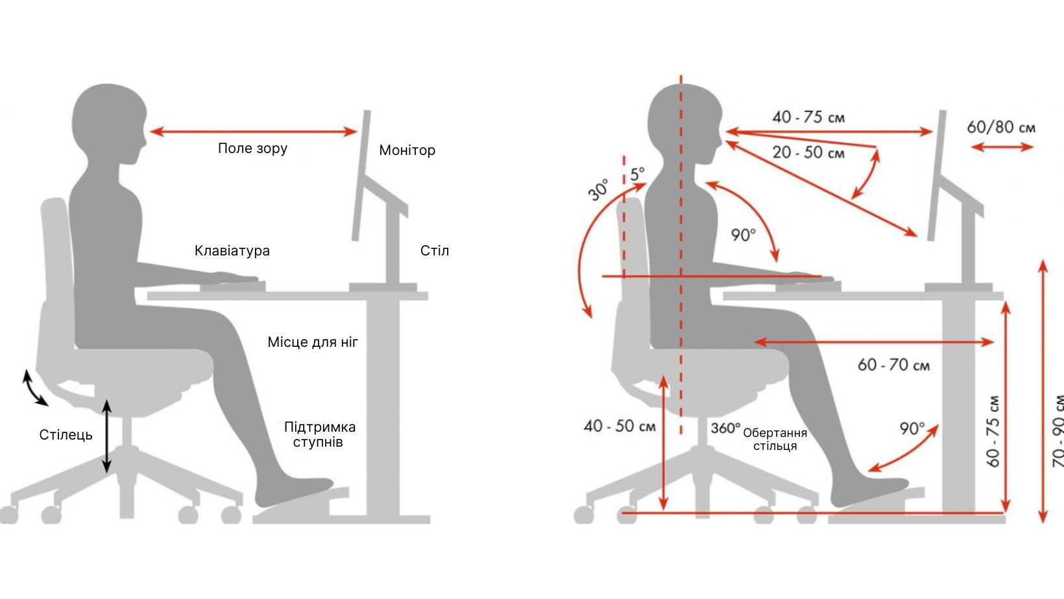
Рис. 1.1. Приклад правильної посадки за комп’ютером [47].

Опори забезпечуються механізмами, здатними компенсувати нерівності підлоги. Ергономіка стільниць не підпорядкована конкретним цифрам і нормативам - при виборі форм треба виходити із специфіки роботи кожного співробітника і його фізіологічних особливостей.
При розміщенні робочих столів з персональними комп’ютерами слід дотримувати: відстань між бічними поверхнями персональних комп’ютерів 1,2 м.; відстань від тильної поверхні одного персонального комп’ютера до екрана іншого – 2,5 м. За потреби особливої концентрації уваги під час виконання робіт суміжні робочі місця операторів необхідно відділяти одне від одного перегородками висотою 1,5 — 2м. [59].
Кольорова гамма. Кольорове оточення завжди має великий вплив на людину. Вибір кольорів офісу також залежить від вимог роботи: концентрація, стимуляція, активізація. Холодні нейтральні кольори створюють ділову атмосферу, а теплі, насичені кольори створюють творчу атмосферу та сприяють доброзичливій робочій атмосфері. Кольорові рішення залежать від якості освітлення та орієнтації вікон. Якщо вікна виходять на північ, краще віддати перевагу теплим кольорам. Якщо вікна виходять на південь або в офісі з використанням штучного освітлення, висвітлюйте стіни холодними відтінками. Яскраві та сміливіші кольори можна використовувати в конференц-залах і демонстраційних залах, де співробітники виконують короткий період часу. Психологи стверджують, що вони готові до спілкування і не відчувають себе навіть після короткого перебування [24]. Але при цьому не можна забувати про збереження єдиного стильового рішень для офісу. Як правило, варто вибирати кольори, близькі до природних або нейтральні. У якості основних кольорів для офісу краще вибрати нейтральні і світлі кольори (важкі і темні кольори будуть «душити психологічно»). Яскраві і насичені кольори мають сильну збудливу дію, тому темні інтер'єри позитивно впливають на людину. Під тиском кольорового потоку притупляються емоції, посилюється дратівливість, знижується працездатність. Це не означає, що слід повністю відмовитися від світлих і темних кольорів. Звичайно, офісу потрібні активні колірні акценти, які надихають і підбадьорюють. Однак, як і з будь-яким лікарським засобом, з ним потрібно поводитися дуже обережно і вводити його обережно. Надмірне споживання барвників і ліків також може бути шкідливим. Теплі тони покращують продуктивність. Холодна гамма розширює простір і сприяє концентрації та самотності [24].
Спокійний жовтий позитивно впливає на розумову діяльність. Знижує тонус і підтримує розумову діяльність. Синій заспокоює розум і покращує концентрацію. Спори і інші між синіми стінами будуть проходити більш гладко, гострі кути згладжуються. Хоча він і сірий, але не чисто сірий, але з абсолютно злегка освітленими відтінками можна створити спокійну робочу атмосферу. Сірий спокійний, його можна адаптувати до ділового стилю.
Червоний колір дуже активний і при тривалому впливі викликає збудження і переходить в агресію. Інфантильний рожевий колір заспокоює. Велика кількість зеленого діє заспокійливо, але цей спокій поступово переходить в апатію і лінь. Глибокий синій і фіолетовий гнітюче діють на психіку.
Крім психологічних факторів, існує багато інших факторів, які впливають на вибір кольору. Наприклад, розташування кімнати. Приміщення з вікнами, що виходять на південь, часто потрапляють під сонячне світло, і в теплу пору року може бути досить жарко. Такі кімнати прийнято фарбувати в холодні тони. Прохолодні приміщення на півночі можна «зігріти» жовтим, теракотовим та іншими теплими відтінками. Звичайно, кольори фізично не зігрівають, але створюють ілюзію тепла, що впливає на суб'єктивні відчуття тих, хто знаходиться в кімнаті.
Кольори виглядають по-різному при штучному та природному освітленні. Коли ви переходите на електричне освітлення, теплі кольори стають яскравішими, а холодні – темнішими. Червоний більш насичений, а помаранчевий ближче до червоного. Блакитні тони стають зеленими, блідо-жовті тони стають більш яскравими і виглядають повністю білими. освітлення.
Дуже важливу роль відіграє освітлення офісу. Це багато в чому залежить від освітлення, включаючи продуктивність співробітників, атмосферу в команді та загальну атмосферу в офісі. При проєктуванні офісного освітлення важливо знати такі параметри: рівень освітленості, кольоропередача, температура світла, ступінь нагріву джерела світла, ступінь засліплення джерела світла [15]. Отже, про все по порядку. Перш за все, офісні світильники, звичайно, повинні виконувати свою основну функцію - освітлення робочого місця. При цьому світильник повинен органічно вписуватися в дизайн офісного приміщення і відповідати, наприклад, стилю інтер'єру, як показано на рис 1.2.
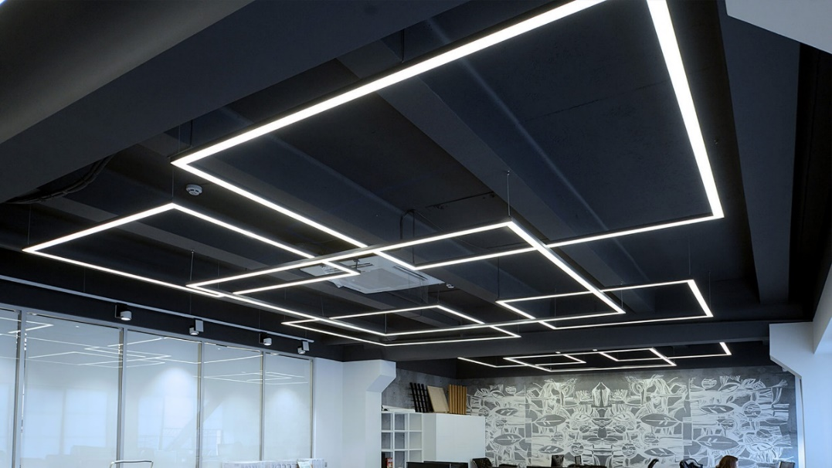

Рис. 1.2. Приклад офісного освітлення [57].

При проєктуванні офісного освітлення важливо пам’ятати, що природне освітлення є найбільш комфортним для людей. Тому штучне освітлення в офісі має бути максимально наближеним до природного освітлення вулиці. Цього можна досягти, встановивши лампи з люмінесцентними лампами на стелі паралельно вікнам. Іншим важливим аспектом освітлення є температура світла [15]. Необхідно пам'ятати, що тепле світло є найбільш комфортним для людини. Це приносить нам спокій і духовну гармонію. Зауважимо, що освітлення ресторану зазвичай тепле та тьмяне. Таке освітлення забезпечується теплими лампами розжарювання, галогенними та люмінесцентними лампами. Навпаки, низька температура джерела світла зміцнює людину, мобілізує і активізує роботу мозку. Важливо пам'ятати, що джерела світла не тільки забезпечують освітлення, але і виділяють тепло. Цей фактор може негативно позначитися не тільки на температурі в приміщенні, але і на поверхнях поблизу джерела. При виборі лампи слід враховувати, що галогенні, металогалогенні та лампи розжарювання виділяють значно більше тепла, ніж люмінесцентні та світлодіодні лампи.
Ще одним важливим аспектом дизайну офісного освітлення є розміщення ламп. Тому рекомендується встановлювати світильники в два ряди, щоб уникнути засліплення в приміщенні [15]. один уздовж ряду вікон на невеликій відстані від нього, а другий паралельно першому на відстані двох третин глибини кабінету. Додатково варто звернути увагу на місцеве освітлення. Місцеве освітлення може зменшити глобальний рівень освітлення на 25-50%.
Забезпечення комфортного робочого місця для офісних працівників вимагає рівномірного освітлення. Цього можна досягти шляхом комбінування загальних і місцевих джерел світла, розрахункового напрямку світлового потоку, врахування взаємного розташування освітлювального приладу і робочого місця. Окрім надійності освітлювального та електрообладнання, необхідного на робочому місці, також має бути забезпечено дотримання вимог і стандартів безпеки.
Світильники також є архітектурними компонентами, що оформляють інтер'єр кімнати і формують внутрішній простір офісу. Правильно підібране освітлення створює комфортні робочі умови, дозволяючи співробітникам працювати комфортно та ефективно без стресу та втоми. Не існує загальноприйнятного методу проектування офісного освітлення, і при проектуванні систем освітлення та ремонті офісу можна враховувати лише основні рекомендації. Освітлення робочих кабінетів має бути ефективним і споживати якомога менше електроенергії для підтримки необхідного рівня освітлення. Навантаження на електромережу безпосередньо залежить від освітленості, необхідної для різних завдань, і ці значення є в міжнародних і національних стандартах. Зверніть увагу, що це навантаження залежить від типу обладнання та послуги.
Штучне освітлення на робочому місці повинно бути максимально природним. Наприклад, можна розташувати люмінесцентні лампи на стелі паралельно вікнам. Офісний простір – це складна споруда, складові частини якої призначені для різних видів діяльності і тому вимагають різного дизайну. Вибір джерел світла в будівлі залежить від типу роботи, яку персонал виконуватиме в приміщенні.
Для роботи співробітників підходять різні види джерел світла. Точкові світильники з хромованим та скляним декором, лампи прямого та непрямого напряму, галогенні та люмінесцентні лампи. У приміщеннях глибиною до 6 м при достатній ширині віконних прорізів на освітлення можна витрачати приблизно 70% робочого часу [25]. Пристрої розташовані в два ряди, щоб уникнути відблисків. Перший розташовують уздовж вікна, другий на відстані двох третин глибини кімнати, паралельно першому.
Місцеве освітлення використовується для індивідуальних «налаштувань». Звичайні настільні лампи для цієї мети не підходять, оскільки вони виділяють багато тепла, але мають низький ККД. Компактні люмінесцентні лампи, встановлені над лінією видимості, ідеально підходять для цієї мети, щоб уникнути відблисків.
Конструкція офісного освітлення базується на таких стандартах, як DIN (Німеччина), CIBCE (Великобританія), IES NA (США). Зараз активно впроваджується новий європейський стандарт EN12464-1. Він визначає вимоги до систем офісного освітлення майже для всіх приміщень компанії та містить інструкції щодо правильного розміщення.
1.5. Аналіз вітчизняного та зарубіжного досвіду проєктування

Зарубіжний досвід проєктування офісних центрів дає багато прикладів незвичайного дизайну офісних приміщень з використанням простих і давно відомих засобів, таких як форма, колір і фактура. Кожен проект оригінальний. Дизайн офісу спрямований на створення комфортного простору для співробітників, тим саме запам'ятовується відвідувачам, гостям і партнерам. Використання фірмового стилю є важливою частиною дизайну офісних приміщень [4].
У грудні 2012 року компанія Google відкрила новий офіс у Тель-Авіві для своєї постійно зростаючої команди інженерів, менеджерів та маркетологів.
Незвичайний офіс Google, площею 8 000 кв.м., займає цілих 8 поверхів у престижному бізнес-центрі Electra Tower у центрі Тель-Авіва з шикарними краєвидами на місто. Поряд із звичайними сидячими робочими місцями, 50% простору організовано таким чином, щоб співробітники мали можливість якнайчастіше контактувати один з одним протягом робочого дня та обмінюватися ідеями. Кожен поверх незвичайного офісу Google був спроектований з урахуванням різноманітності та колориту культури Ізраїлю [49]. Стіни багатьох приміщень вони прикрасили фотографіями мальовничих панорам різних міст цієї давньої країни.
Прекрасний і відкритий простір – це тріумф простоти. Уміле і розумне використання яскравих кольорів, у поєднанні з білою внутрішньою обробкою створює відчуття легкості і порядку рис. 1.3.

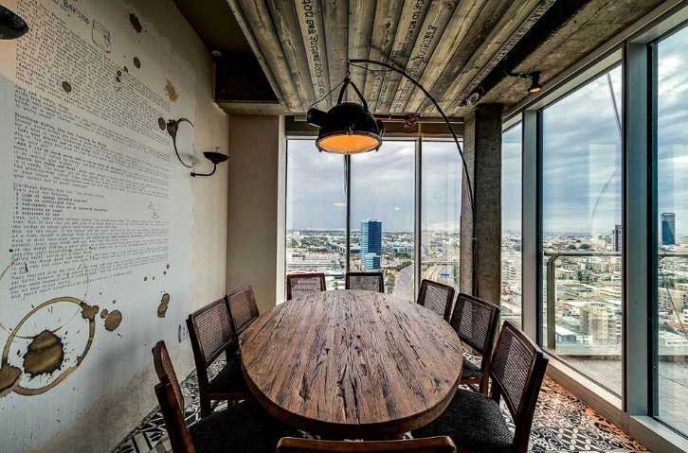
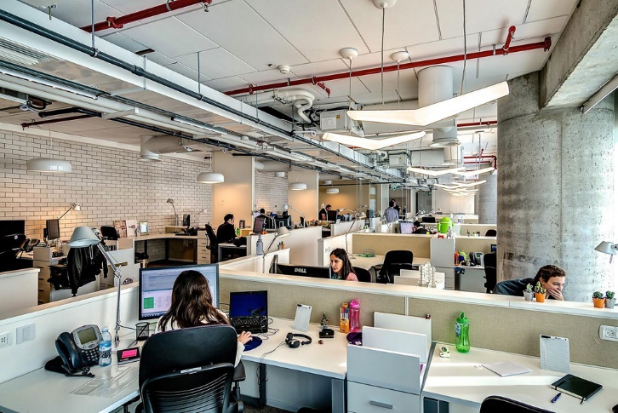
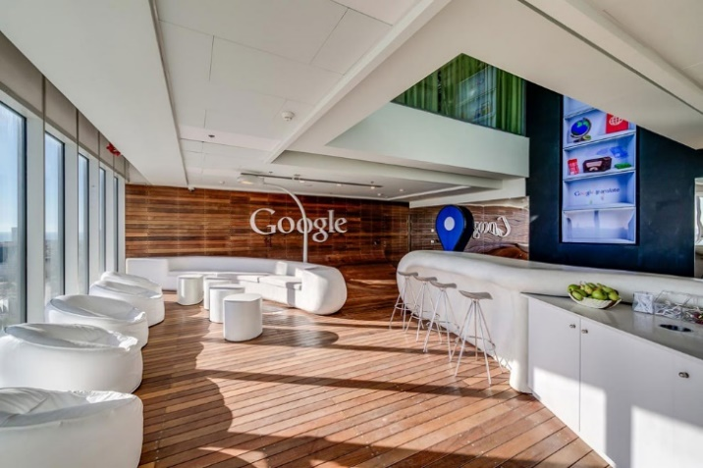
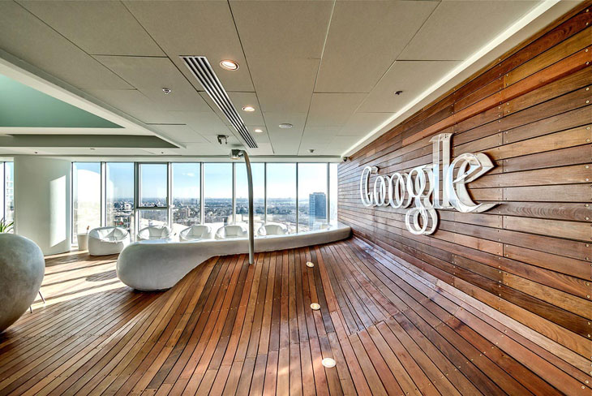
Рис 1.3. Дизайн офісу компанії « Google» в Тель-Авіві [49].

Центральна частина являє собою відкритий атріум з подіумами на першому поверсі та верхніх поверхах центру, які з’єднують різні поверхи та створюють візуально приголомшливий бульвар яскраво-червоних сходів. Вони домінують у всьому інтер’єрі будівлі та візуально з’єднують 20 поверхів будівлі в одне ціле. Дизайнерське рішення для сходів полягає в тому, щоб пофарбувати її зовні і всередині в елегантний червоний колір, який стане центром всього приміщення і символізує не тільки відкритість, але і зв'язок.
Аналіз досвіду вітчизняних офісних центрів дає можливість оцінити поточну ситуацію проєктування, а також основні недоліки, переваги та особливості. Ви можете легко побачити, що офіси міжнародних і місцевих великих компаній оформлені належним чином. Один з таких проєктів Raiffeisen Bank Aval від студії Partner Design [56].
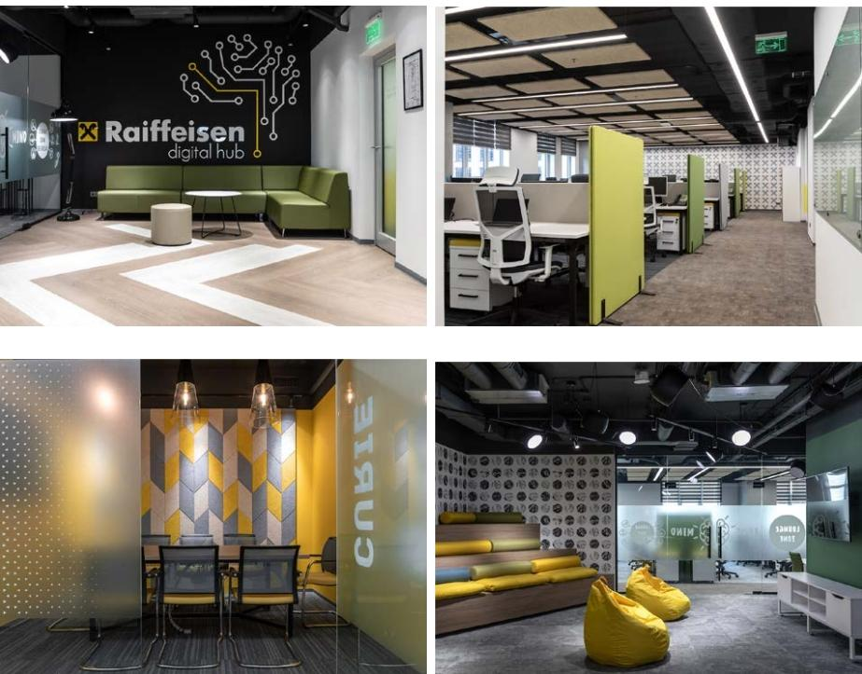
Структура банку передбачає простоту і строгість. В офісах IT-департаменту Райффайзен Банку Аваль дизайнери зробили акцент на зручності, надійності та корпоративності у функціональності рис. 1.4. Має простір на чотирьох поверхах для розміщення понад 500 робочих місць, понад 20 кімнат для переговорів і дві кімнати для переговорів на 50 і 100 осіб. Численні акустичні рішення знижують рівень шуму на відкритих просторах, а зони відпочинку надають мобільності та гнучкості робочому простору.

Рис. 1.4. Дизайн центрального офісу банку «Райфайзен» [56].

Монохромна основа офісу розбавлена яскравими локальними колірними акцентами та різноманітними принтами. Жовтий корпоративний колір у деталях та
елементах знижує загальний рівень формальності. А графічна складова брендування та навігації стала невід'ємною частиною візуального образу офісного
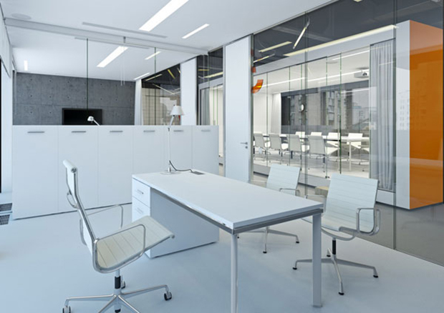
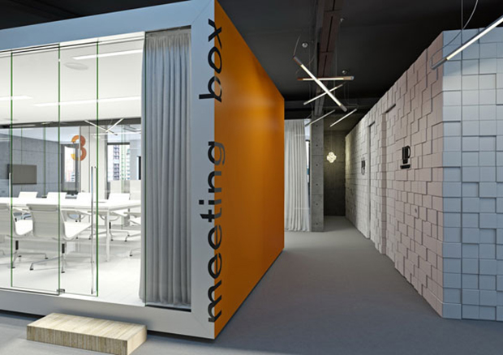
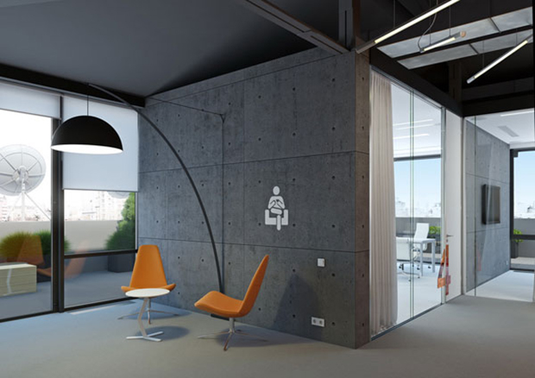
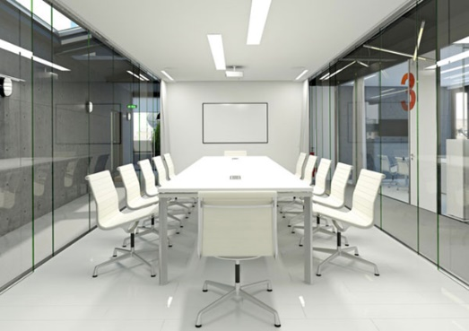
простору.
Ще одним прикладом є офіс українського телеканалу «Новий канал» рис. 1.5.

Рис. 1.5. Дизайн офісу «Нового каналу» [44].

Основні кольори підібрані в палітру самого каналу, яку ми можемо побачити на телевізорі- це оранжевий, білий та зелений. Офіс зроблений в монохромному стилі з додаванням локальних яскравих елементів у вигляді оздоблення та декору. Саме цей прийом зробив офіс комфортним, спокійним, мінімалістичним, але сучасним та оригінальним.
Вітчизняний досвід у оформленні інтер'єрів офісних приміщень має більше недоліків ніж переваг. Небагато компаній приділяють достатньо уваги дизайну своїх офісних приміщень. Внутрішнє оформлення офісних приміщень дуже схоже між собою, індивідуальних особливостей в дизайні приміщень немає. Мало уваги приділяється внутрішньому фірмовому стилю та фірмовим кольорам. Дизайн інтер’єру здебільшого простий і строгий, його легко впізнати завдяки використанню яскравих кольорів в оздобленні та широкому використанню природного та штучного освітлення. Це перевага. Проте відсутність яскравих елементів у середовищі робить заклад нецікавим для відвідувачів та потенційних партнерів. Ще однією перевагою дизайну офісу вдома є його функціональність. Немає унікальних рішень для організації простору, але все практично, доступно і зручно для робочого персоналу.

Висновки до розділу 1

Аналіз досвіду проєктування офісних приміщень показав, що ефективне створення робочого простору потребує комплексного підходу, який враховує не лише функціональні та естетичні вимоги, але й психологічні, соціальні та економічні чинники. Сучасні тенденції у проєктуванні офісів демонструють перехід від традиційних ізольованих кабінетів до відкритих просторів та гнучких зон, що забезпечують баланс між співпрацею та приватністю. Такий підхід дозволяє створити середовище, яке відповідає потребам як індивідуальної, так і командної роботи, сприяє соціальній взаємодії та підвищенню загальної продуктивності.
Важливою характеристикою успішного проєктування офісних приміщень є інтеграція новітніх технологій. Завдяки цифровим інструментам, таким як хмарні сервіси, інтелектуальні системи управління приміщеннями та засоби для віддаленої комунікації, офіси сьогодні здатні забезпечувати гнучкість і мобільність співробітників. Це особливо актуально у зв'язку з сучасними умовами роботи, що передбачають поширення гібридних моделей та збільшення кількості віддалених працівників. Технології дозволяють не лише оптимізувати робочий процес, але й значно покращити комфорт співробітників, забезпечуючи автоматичне регулювання клімату, освітлення та звукового фону.
Крім того, аналіз свідчить, що ергономічність є одним із ключових аспектів проєктування сучасних офісів, оскільки комфорт і здоров’я працівників мають безпосередній вплив на їхню продуктивність. Дотримання принципів ергономіки, зокрема використання регульованих меблів, правильне зонування, створення спеціалізованих зон для відпочинку та забезпечення природного освітлення, сприяє зниженню стресу та підвищенню мотивації співробітників. Успішні проєкти офісів також враховують потребу в зниженні шумового навантаження, що стало можливим завдяки впровадженню звукоізольованих зон та індивідуальних кабін.
Досвід проєктування офісних приміщень свідчить і про значний вплив корпоративної культури та соціальних чинників. Компанії все більше уваги приділяють індивідуальним потребам співробітників, пропонуючи гнучкий графік роботи, місця для неформальної комунікації та інтеграції елементів бренду у внутрішній дизайн. Офісне середовище тепер розглядається не лише як місце для виконання робочих завдань, але й як простір для розвитку культури компанії та збереження корпоративних цінностей. Відображення принципів компанії у дизайні офісу посилює лояльність співробітників і зміцнює їхню емоційну залученість.
Значну увагу приділяють також екологічним аспектам, оскільки зростає усвідомлення відповідальності компаній за навколишнє середовище. Впровадження енергоощадних технологій, використання екологічно чистих матеріалів і оптимізація енерговитрат дозволяють компаніям не лише знижувати витрати, але й підтримувати репутацію соціально відповідального бізнесу. Цей аспект стає дедалі важливішим для молодих фахівців, які прагнуть працювати в компаніях з прогресивними цінностями і які надають пріоритет стійкому розвитку.
Підсумовуючи, аналіз досвіду проєктування офісних приміщень вказує на те, що ефективний офіс — це простір, де кожен аспект ретельно продуманий, а взаємодія різних факторів дозволяє досягти балансу між функціональністю, комфортом і корпоративною культурою. Успішні офіси не лише підтримують продуктивність працівників, а й створюють умови для їхнього розвитку, задоволення і збереження мотивації. Із урахуванням сучасних тенденцій та викликів бізнес-середовища, можна очікувати подальшого розвитку і вдосконалення офісних приміщень з урахуванням ще більшого спектру факторів, що підтримуватимуть працівників на всіх етапах їхньої професійної діяльності.

РОЗДІЛ 2
ОСОБЛИВОСТІ ФОРМУВАННЯ ІНТЕР'ЄРУ ОФІСНИХ ПРИМІЩЕНЬ

2.1. Особливості планування, функціональна структура

Планування та функціональна структура офісних приміщень — одна з найважливіших складових для досягнення ефективної роботи організації, оскільки від неї залежить продуктивність, зручність та задоволеність працівників [14]. Сучасне офісне середовище відображає суттєві зміни в культурі праці: воно вже не зводиться лише до робочих місць для виконання завдань, але й стає простором для креативності, взаємодії та соціальної активності. Переосмислення підходів до планування офісних приміщень пов'язане з розвитком технологій, зміною підходів до управління персоналом, а також із впливом факторів екологічної сталості та здоров’я працівників. Приміщення офісних будівель за функціональністю поділяються на :
1. Бізнес-центри класу А представляют собой нові й сучасні будівлі, які щойно введені в експлуатацію та розташовані в центральних частинах міста, поруч із станціями метро та важливими транспортними артеріями. Ці будівлі часто мають власний паркінг, різноманітні варіанти планування, використання високоякісних матеріалів і передові системи комунікацій. Офіси класу А, як правило, знаходяться в новозбудованих монолітно-каркасних або цегляних будинках. Мінімальна висота приміщень перед установкою підвісних стель повинна становити 3,5–3,6 метра, а готові приміщення мають висоту не менше 2,7 метра. В офісах цього класу часто встановлюють підняті підлоги, які дозволяють прокладати різні інженерні мережі, такі як інтернет-кабелі та телефонні лінії. Додатково, підвісні стелі використовуються для покращення акустики та естетичного вигляду, створюючи простір для прокладання кабелів і освітлення. Особливу увагу приділяють якості вікон, які мають бути виготовлені зі спеціального скла, що не допускає перегріву приміщення і забезпечує належне природне освітлення. Більшість офісів класу А характеризуються відкритим плануванням, при цьому перегородки використовуються лише для ізоляції сходів чи ліфтів. Проектування таких будівель повинно бути унікальним, з обов'язковим проведенням капітального ремонту перед здачею в оренду. У бізнес-центрах класу А мусять бути сучасні системи вентиляції, електропостачання, пожежної безпеки, а також централізованого кондиціонування. Безпека таких приміщень забезпечується цілодобовою охороною, відеоспостереженням та системами контролю доступу. Такі центри також повинні мати розвинену інфраструктуру, включаючи охоронювані паркування, телефонні лінії, конференц-сервіси, серверні кімнати, зони для відпочинку та кухні. Бажаними елементами є території для харчування та фітнес-клуби з басейнами. Охоронці виконують не лише функції контролю, а й допомагають відвідувачам і регулюють їх вхід. На території Києва бізнес-центри класу А включають "101 Tower", "Парус", "Євразія", "Podol Plaza", "IQ Business Center" та інші.
2. Бізнес-центри класу В (В +) мають характеристики, схожі на клас А, але зазвичай це старіші будівлі віком 5-7 років, розташовані не в центральних зонах. Хоча технічні характеристики можуть бути подібні, таких приміщень зазвичай менше, а розміри паркінгу та офісів обмежені. Інколи власники таких будівель відносять їх до класу В +, щоб залучити більших орендарів. Такий клас офісів може включати нові та реконструйовані будинки з різними плануваннями, однак можливості для масштабування та модифікації часто обмежені. Наявність нового ремонту, включаючи фальшполи і стелі, є обов'язковою. Технічне оснащення не відрізняється від класу А, але автоматизовані системи життя можуть замінюватися ручними. Офіси класу В часто здаються компаніям середнього рівня або великим організаціям, які не потребують представницького статусу. Серед бізнес-центрів класу В у Києві можна виділити "Ренесанс", "Sigma", "Олімпійський", "Флора Парк", "Vector" та інші.
3. Щодо бізнес-центрів класу С, вони мають схожі характеристики з класом В, але часто мають істотні недоліки в розташуванні, оснащенні та комунікаціях, що ускладнює їхньою оренду. Зазвичай це старі адміністративні чи соціальні будівлі, розташовані на переферії міста, а вимоги до них можуть бути індивідуальними. Бізнес-центри класу С, що часто бувають невеликими, розташовані в раніше використовуваних офісах, радіо або науково-дослідних інститутах. Вони можуть бути як цегляними, так і панельними з коридорною системою. За додатковими послугами таких будівель зазвичай обмежені, але може бути присутня їдальня або невеликий магазин. Системи охорони часто представлені вахтами, а паркування не завжди доступне. У таких центрах може виникати нестабільність у телефонному та інтернет-зв'язку через старі комунікаційні системи. Центри класу С можуть знаходитись як у центральних частинах Києва, так і в дальніх районах. Попри низькі комфортні характеристики, для них спостерігається стабільний попит. Відомі представники класу С в Києві: "Нест", "Веста", "Форум Сателіт".
Завдання проєктувальника – знайти в кожному випадку оптимальне рішення, не перевищуючи певного бюджету. На макрорівні:аналіз вимог замовника;його організаційної структури;функціональних зв'язків;створення оптимального планувального рішення. На мікрорівні: проєктування ергономічних робочих місць; якісні матеріали в оздобленні; створення комфортного середовища; якісного і зручного обладнання.
Перш за все, офісні приміщення необхідно проектувати з урахуванням кількості працівників, їхньої зайнятості, специфіки їхньої діяльності, корпоративної культури компанії та навіть психологічного аспекту, оскільки різні формати робочих місць можуть по-різному впливати на робочу атмосферу. Розглядаючи типові формати планування офісів, можна виділити відкритий простір, кабінетну систему, комбіноване планування, а також новітню концепцію гнучкого або адаптивного офісу, що стає дедалі популярнішою.
Відкрите планування, або open space, є однією з найпоширеніших форм організації простору у сучасних офісах [55]. Цей формат характеризується відсутністю стін або перегородок між робочими місцями. Таке розташування сприяє тісній співпраці та активному обміну інформацією між працівниками. Відкритий простір має декілька значних переваг. По-перше, він дозволяє оптимізувати витрати на організацію простору, оскільки вимагає менше матеріалів для зведення стін та перегородок. По-друге, open space створює атмосферу відкритості і полегшує комунікацію між співробітниками. Це особливо актуально для компаній, де важливо підтримувати швидкий інформаційний обмін та координацію дій, наприклад, у творчих агентствах або IT-компаніях. Проте такий підхід має і свої недоліки, серед яких головним є шумовий фон, що може негативно вплинути на зосередженість працівників. Більше того, відсутність особистого простору може знижувати продуктивність та підвищувати рівень стресу.
З цієї причини в офісах з відкритим плануванням активно використовуються різноманітні рішення для зменшення акустичного навантаження, такі як шумопоглинаючі панелі, спеціальні матеріали для підлоги та стелі, а також застосування перегородок із тканини або скла, що дозволяють частково ізолювати деякі робочі місця. Дослідження показують, що навіть мінімальні перегородки здатні значно покращити концентрацію працівників, що позитивно впливає на загальну продуктивність.
Кабінетна система є іншою формою планування, яка передбачає окремі робочі місця для кожного працівника чи групи співробітників. У такому форматі кожен співробітник або група працівників має окремий кабінет, що забезпечує їм особистий простір та можливість зосередитися на роботі без відволікань. Кабінетна система є оптимальною для компаній, де працівники займаються аналітичними або конфіденційними задачами, наприклад, у фінансових установах чи юридичних фірмах. Перевагою цього підходу є збереження конфіденційності та забезпечення тиші, що сприяє кращій концентрації. З іншого боку, кабінетне планування може ускладнювати комунікацію між співробітниками та потребує значно більших площ для розташування.
Для балансування між потребою у відкритості та приватності багато сучасних компаній використовують комбіноване планування. Воно поєднує переваги відкритого простору та кабінетної системи [14]. Комбінований формат дозволяє створити окремі зони для командної роботи, індивідуальної зосередженості, а також для відпочинку і неформальної комунікації. Така гнучкість дозволяє кожному працівнику вибирати умови, що найкраще відповідають поточним потребам. Наприклад, команда може працювати у відкритому просторі, але для важливих зустрічей або конфіденційних розмов вона може скористатися ізольованими кабінетами або переговорними кімнатами.
Гнучкі офіси, або agile-офіси, відображають сучасні тенденції в організації робочих приміщень. Вони базуються на ідеї мобільності, де працівники не закріплені за конкретним робочим місцем, а можуть змінювати його залежно від своїх поточних завдань. Це надзвичайно важливо для компаній, що активно впроваджують дистанційну або гібридну форму роботи. У таких офісах використовуються різноманітні зони для колаборації, індивідуальної роботи, релаксації, що дозволяє створити інклюзивне середовище для співробітників із різними потребами.
Функціональна структура в дизайні офісних приміщень є одним із найважливіших аспектів, що визначає ефективність роботи співробітників і задоволення їхніх потреб. Вона передбачає організацію різних зон, кожна з яких виконує свою роль і має особливий вплив на робочий процес. Основні елементи функціональної структури включають зони для індивідуальної роботи, простори для командної співпраці, конференц-зали, зони для неформальної комунікації та відпочинку, а також технічні й допоміжні приміщення.
Зона індивідуальної роботи. Це простір, призначений для зосередженої роботи кожного співробітника. Індивідуальні робочі місця розташовуються таким чином, щоб забезпечити приватність і мінімізувати відволікання, але при цьому не обмежувати доступ до інших працівників для швидкої комунікації. Важливою характеристикою зони індивідуальної роботи є ергономічність робочих місць: столи і стільці мають бути адаптовані до індивідуальних потреб, щоб зменшити навантаження на опорно-рухову систему. Зокрема, використання меблів з можливістю регулювання висоти та нахилу дозволяє забезпечити комфортне положення під час роботи. У зоні індивідуальної роботи важливу роль відіграє акустичний комфорт. Щоб мінімізувати шумовий фон, використовуються звукопоглинаючі матеріали для перегородок, стін і стелі. Крім того, у багатьох офісах практикується розміщення рослин, які не лише виконують естетичну функцію, але й мають позитивний вплив на мікроклімат та акустику.
Зона командної співпраці. Сучасний офісний простір неможливо уявити без зон для колаборації, які створюють умови для спільної роботи над проєктами, обговорення ідей та швидкої взаємодії. Така зона часто розміщується у форматі відкритого простору з великими столами, які дозволяють збиратися невеликим командам. Також вона може включати інструменти для роботи з інформацією: інтерактивні дошки, фліпчарти, мультимедійне обладнання для презентацій, що полегшує процес обміну думками. Дизайн цієї зони також орієнтований на гнучкість. Мобільні меблі, що легко пересуваються, дозволяють швидко змінювати конфігурацію простору відповідно до потреб. Наприклад, столи можуть з’єднуватися або роз’єднуватися, утворюючи окремі робочі групи чи великий спільний стіл для обговорень. Це робить простір адаптивним до різних форм роботи — від обговорень до інтенсивної командної роботи.
Конференц-зали та кімнати для нарад є невід'ємною частиною офісного простору, де проходять зустрічі з клієнтами, внутрішні наради, обговорення стратегічних рішень і презентації. Важливими аспектами дизайну таких приміщень є забезпечення конфіденційності, акустичного комфорту та сучасного технічного оснащення. Конференц-зали облаштовують мультимедійними системами для проведення відеоконференцій, якісними системами озвучування і великими екранами або проекторами для презентацій. Розміри конференц-залів можуть варіюватися залежно від потреб компанії: невеликі переговорні кімнати на кілька осіб для швидких зустрічей і великі конференц-зали для масштабних нарад чи тренінгів. У великих компаніях практикується зонування переговорних кімнат за типом діяльності, щоб забезпечити максимальну ефективність їх використання. Наприклад, для креативних зустрічей створюють більш неформальні кімнати з креативним дизайном, а для офіційних переговорів — стильні приміщення із сучасним, строгим інтер'єром.
Зони неформальної комунікації. Неформальні зони комунікації призначені для коротких, але важливих обговорень між співробітниками, що не потребують офіційних нарад. Такі зони можуть мати зручні м’які меблі, невеликі столики, а також оснащення для швидкого обміну ідеями, наприклад, магнітно-маркерні дошки чи інтерактивні екрани. Розташування неформальних зон часто є ключовим фактором, оскільки їх зазвичай розміщують у місцях із високою прохідністю, що сприяє органічній взаємодії між співробітниками. Зони неформальної комунікації сприяють створенню дружньої атмосфери в колективі, а також дозволяють обговорювати ідеї в менш формальній обстановці. Це особливо важливо для компаній, що цінують інновації та креативність, оскільки неформальне спілкування часто сприяє генерації нових ідей.
Зони відпочинку та релаксації. Комфортні зони відпочинку сьогодні є стандартом у сучасних офісах, оскільки вони позитивно впливають на психологічний стан і продуктивність співробітників. Ці зони включають кухонні куточки, кімнати для відпочинку з м’якими меблями, спортивні або навіть ігрові зони. У деяких офісах передбачені медитаційні або релаксаційні кімнати, які дозволяють працівникам зняти стрес, відновити сили та повернутися до роботи з новою енергією. Дизайн зон відпочинку часто передбачає яскраві, розслаблюючі кольори, які сприяють створенню позитивного настрою. Такі зони можуть бути також оформлені у природних тонах, із використанням дерев’яних та інших натуральних матеріалів, що створює спокійний, комфортний мікроклімат. Важливою складовою є освітлення — у зонах відпочинку часто використовуються теплі відтінки світла, які сприяють релаксації.
Технічні та допоміжні приміщення. Не менш важливими є технічні та допоміжні приміщення, які забезпечують офіс усім необхідним для безперебійної роботи. Серед них варто виділити серверні кімнати, комори для зберігання матеріалів, санвузли, а також приміщення для прибирального персоналу. Ці зони зазвичай розміщуються в менш видимих частинах офісу, щоб не відволікати співробітників і зберігати естетичну привабливість простору.
Озеленення та екологічний дизайн. Зростає популярність озеленення офісних приміщень, яке не тільки покращує мікроклімат, але й позитивно впливає на здоров’я співробітників, зменшує рівень стресу та підвищує продуктивність. Живі рослини використовуються для створення більш природного середовища, поліпшення якості повітря та зменшення шуму. У деяких офісах створюють навіть "зелені стіни", що додають естетичного вигляду і створюють відчуття затишку.
Загалом, функціональна структура офісу спрямована на оптимізацію робочих процесів, створення умов для комфортної та ефективної діяльності кожного співробітника. Збалансований підхід до зонування офісного простору дозволяє створити динамічне середовище, що сприяє як продуктивності, так і добробуту працівників.

2.2. Композиційно-просторова структура та художньо-образні рішення

Композиційно-просторова структура офісних приміщень є важливою складовою, яка визначає, як різні елементи та функціональні зони органічно об’єднуються в єдиний простір, забезпечуючи комфорт, зручність і естетичну цілісність офісу. Правильна композиційно-просторова організація дозволяє створити середовище, що сприяє не лише ефективній роботі, але й підтримує здоровий психологічний клімат у колективі, відображає корпоративну культуру компанії та сприяє її позитивному іміджу.
Відкритий простір (open space) як композиційне рішення [55]. Відкритий простір є одним із найпоширеніших композиційних рішень у сучасних офісах. Такий підхід передбачає відсутність стін і жорстких перегородок між робочими зонами, створюючи єдиний простір, де співробітники працюють у спільній атмосфері. Основним композиційним прийомом у відкритих офісах є розміщення меблів та робочих місць таким чином, щоб зберігати відкритість і вільний простір, але водночас забезпечувати певний рівень приватності кожного співробітника. При плануванні open space часто використовують зонування з використанням мобільних перегородок, які забезпечують часткову ізоляцію, не створюючи при цьому замкнених кабінетів. Застосовуються різні матеріали для перегородок: скляні, тканинні або зелені живі стіни, що створюють відчуття легкості та водночас зонують простір. Просторові акценти в таких офісах можуть бути створені за допомогою освітлення, кольорових рішень або нестандартних меблевих рішень, які допомагають зберігати баланс між відкритістю та комфортом.
Ієрархія зон як основа композиції. Композиційно-просторова структура офісу також передбачає створення ієрархії зон — від індивідуальних робочих місць до просторів для командної роботи та зон для релаксації. Ієрархічне планування відображає значення і функціональне призначення кожної зони в загальній структурі. Наприклад, робочі місця можуть бути розташовані в одній частині простору, а конференц-зали та кімнати для переговорів — в іншій, більш ізольованій зоні для забезпечення приватності та акустичного комфорту. Ця ієрархія підтримується і візуально: окремі зони можуть відрізнятися за кольоровим оформленням, матеріалами підлоги чи інтер’єрними елементами. Наприклад, для зон командної роботи використовуються яскраві кольори, що сприяють динамічності, тоді як зона відпочинку може бути оформлена у спокійних, м'яких тонах, що сприяє розслабленню.
Вертикальне зонування та гра з висотою. Вертикальне зонування є важливим композиційним інструментом у просторі сучасного офісу, особливо в приміщеннях із високими стелями. Використання різних рівнів — наприклад, подіумів, сходів, підвищених зон для проведення зустрічей чи для відпочинку — дозволяє створити багатовимірну композицію простору, яка візуально збагачує офіс і робить його більш привабливим для співробітників. Застосування висоти також дозволяє додавати такі елементи, як підвісні світильники, декоративні стелі, або навіть озеленення, яке створює відчуття глибини простору та покращує мікроклімат офісу. Використання різних рівнів також дозволяє візуально розмежовувати простір без необхідності встановлення фізичних перегородок.
Використання природного освітлення та прозорих матеріалів. Освітлення відіграє ключову роль у створенні комфортного і функціонального офісного простору [15]. Вікна та скляні перегородки дозволяють максимально використовувати природне світло, яке сприяє покращенню продуктивності співробітників і підвищенню їхнього психологічного комфорту. Скляні перегородки також є важливим композиційним інструментом, оскільки вони дозволяють зонувати простір, не порушуючи його візуальної цілісності. У деяких офісах використовуються скляні стіни з матовими чи декоративними елементами, що забезпечує приватність, але не створює відчуття замкненого простору. Природне освітлення вдало поєднується з сучасними системами штучного освітлення, які забезпечують якісне освітлення робочих місць і водночас допомагають виділяти окремі зони за допомогою світлових акцентів.
Динамічні та гнучкі просторові рішення. Динаміка простору є одним із головних трендів у сучасному офісному дизайні. Гнучкі рішення дозволяють трансформувати простір відповідно до змінних потреб. Використання мобільних меблів, перегородок на роликах та інноваційних меблевих систем дозволяє легко перетворювати робочий простір: наприклад, швидко змінювати конфігурацію кімнати для нарад або створювати нові робочі зони для командних проєктів. Динамічна структура простору також передбачає створення зон із різним функціональним навантаженням, які можна легко змінювати протягом дня. Такий підхід сприяє формуванню адаптивного офісу, що відповідає сучасним вимогам гнучкої роботи, коли співробітники можуть змінювати робочі місця залежно від конкретних задач чи особистих вподобань.
Озеленення як композиційний елемент. Озеленення є важливим композиційним елементом, що не тільки прикрашає офіс, але й покращує його екологічність і сприяє здоров’ю працівників. Використання живих рослин у просторі сприяє створенню природного та приємного середовища, що допомагає знизити стрес і підвищити продуктивність. Вертикальні "зелені стіни", озеленені перегородки, кашпо з рослинами на робочих місцях — усе це елементи, які вносять природний компонент у композицію і роблять офісний простір більш комфортним.
Композиція та естетична цілісність. Для досягнення гармонії в композиційно-просторовій структурі важливо дотримуватися єдиної стилістики й кольорової гами в усіх зонах офісу. Вибір матеріалів, текстур та кольорів має підпорядковуватися загальній концепції дизайну, яка відображає корпоративний стиль і цінності компанії. Наприклад, компанії, які орієнтовані на технології, можуть вибрати мінімалістичний стиль з металевими та скляними елементами, тоді як креативні агентства часто обирають більш яскравий і неформальний підхід, використовуючи насичені кольори, нестандартні меблі та художні акценти. Цілісність композиції також досягається за рахунок ретельно підібраного освітлення, яке гармонійно доповнює простір, створюючи комфортні умови для роботи та естетично підкреслюючи основні елементи дизайну.
Композиційно-просторова структура офісних приміщень — це багатогранний і продуманий підхід до організації простору, який враховує і функціональні, і естетичні потреби співробітників. Вона передбачає зонування, використання природного освітлення, динамічність, озеленення та створення єдиної стилістичної концепції, яка підтримує імідж компанії та сприяє підвищенню задоволеності співробітників. Така структура дозволяє створити простір, де кожна зона доповнює інші, забезпечуючи гармонійне поєднання комфорту, ефективності та естетичної привабливості.
Художньо-образні рішення в дизайні офісних приміщень є важливою складовою, що створює унікальну атмосферу та підкреслює корпоративний стиль компанії. Вони додають простору естетичної виразності, впливають на емоційний стан співробітників і відвідувачів, а також сприяють формуванню позитивного іміджу компанії. Художньо-образні рішення можуть бути втілені через використання кольору, текстур, освітлення, декоративних елементів і матеріалів, що створюють цілісний і гармонійний образ офісу.
Вплив кольору на емоційне сприйняття. Кольорова гама — один з найсильніших інструментів у створенні художньо-образного рішення. Відповідний вибір кольорів здатний викликати певні емоції, впливати на психологічний стан працівників і визначати атмосферу в офісі [24]. Наприклад, синій колір зазвичай асоціюється зі спокоєм, стабільністю та довірою, тому він ідеально підходить для компаній, що прагнуть створити атмосферу надійності. Зелені відтінки сприяють розслабленню та створюють зв’язок із природою, що особливо корисно в зонах відпочинку або неформального спілкування [58]. Червоні та помаранчеві відтінки активізують увагу, підвищують енергію та стимулюють активність, тому їх часто використовують як акцентні кольори для виділення певних зон. Водночас надмірне використання таких кольорів може спричинити напругу, тому їх рекомендується застосовувати дозовано. Світлі, нейтральні відтінки (білий, бежевий, сірий) є універсальною базою, що сприяє відчуттю простору та легкості, а також добре поєднується з яскравими акцентами.
Текстури та матеріали як художні елементи. Використання різноманітних текстур і матеріалів надає офісному простору індивідуальності й багатошаровості. Натуральні матеріали, такі як дерево, камінь, бавовна, додають простору природності та тепла, сприяючи створенню затишної атмосфери. Металеві та скляні поверхні створюють відчуття технологічності та сучасності, що особливо підходить для компаній, орієнтованих на інновації. Комбінація матових і глянцевих поверхонь дозволяє створити візуальний контраст і виділити певні елементи інтер’єру. Наприклад, дерев’яні елементи додають затишку, тоді як скло та метал — елегантності та просторової легкості. Текстуровані матеріали, такі як декоративна штукатурка, кам’яні вставки чи фактурні тканини, можуть використовуватися як акцентні елементи, що привертають увагу до певних зон або деталей, таких як стіни, стелі або меблі.
Художнє освітлення. Освітлення є невід'ємною частиною художньо-образного рішення в офісі, яке не лише забезпечує функціональність, але й створює особливий настрій у приміщенні [15]. Художнє освітлення дозволяє змінювати атмосферу офісу залежно від часу доби або конкретної потреби. Наприклад, холодне біле світло ідеально підходить для зон, де важлива концентрація і робота з документами, тоді як тепле жовте світло сприяє розслабленню, тому його доречно використовувати у зонах відпочинку. Декоративні підвісні світильники, настінні бра чи вбудовані точкові лампи можуть виступати як стильні акценти, додаючи індивідуальності. Сучасні технології дозволяють використовувати інтерактивне освітлення, яке змінює відтінки та інтенсивність світла протягом дня, підтримуючи комфортні умови для роботи. Світлодіодні стрічки та підсвічування дозволяють створювати зоновані ефекти, підкреслювати окремі архітектурні елементи або забезпечувати м’яке фонове освітлення.
Оригінальні меблеві рішення. Меблі можуть стати важливим художнім елементом, що відображає філософію компанії та надає офісу унікальності. Наприклад, компанії з креативним або інноваційним профілем часто обирають нестандартні меблеві рішення — столи з нестандартними формами, кольорові крісла, дивани з незвичними текстурами. Використання модульних меблів дозволяє гнучко змінювати конфігурацію робочих місць відповідно до потреб, що підкреслює динамічний та адаптивний характер компанії. Меблі з натуральних матеріалів, як-от дерево чи шкіра, додають відчуття розкоші та респектабельності. Водночас у сучасних офісах популярні меблі із екологічних матеріалів та ті, що підлягають переробці, оскільки це підкреслює турботу компанії про навколишнє середовище.
Декоративні акценти та арт-об'єкти. Арт-об'єкти, як-от картини, скульптури, інсталяції чи графіка на стінах, додають простору характеру та підсилюють його образ. Вони можуть відображати цінності та культуру компанії, надаючи офісу індивідуального стилю. Наприклад, компанії в галузі IT часто вибирають модерністські абстрактні картини або технічні скульптури, тоді як екологічно орієнтовані організації можуть використовувати арт-інсталяції з природних матеріалів. Фотографії, репродукції відомих митців або роботи місцевих художників також можуть бути оригінальними елементами декору, що створюють естетичну наповненість приміщення. Декоративні акценти на стінах, такі як графічні малюнки, геометричні фігури чи мотиваційні цитати, додають динаміки і є простим, але ефективним способом виразити індивідуальність компанії.
Елементи озеленення. Живі рослини в інтер’єрі офісу стають не лише декоративним, а й значущим образним елементом. Озеленення сприяє створенню більш природного та здорового середовища, що позитивно впливає на настрій і продуктивність працівників. Розташування горщиків із рослинами або навіть цілих "зелених стін" може стати ефектним елементом дизайну, створюючи відчуття гармонії та наближеності до природи. Офіси часто використовують також вертикальне озеленення, яке прикрашає стіни і додає оригінальності простору. Кімнатні рослини, такі як фікус, сансевієрія, драцена, легко доглядати, і вони створюють відчуття свіжості. У деяких компаніях озеленення поєднується з екологічним підходом до дизайну, що відображає відповідальність до природи і водночас прикрашає приміщення.
Композиційне поєднання стилів. Комбінація різних стилів в інтер'єрі є ще одним способом створення художньо-образного рішення, яке робить офіс індивідуальним і привабливим [38]. Наприклад, змішування індустріального стилю (цегляні стіни, металеві конструкції) з елементами мінімалізму (простота форм, білий колір) створює сучасний та технологічний образ. Додавання окремих елементів скандинавського стилю, таких як дерев’яні деталі або м’які пастельні кольори, може зробити офіс більш затишним і комфортним для співробітників. Тематичні інтер’єри, що відображають філософію компанії, також є популярним.

2.3. Особливості підбору меблів та матеріалів

Особливості підбору меблів та матеріалів у дизайні офісних приміщень мають велике значення, оскільки від цього залежить як комфорт співробітників, так і загальна естетика простору. У сучасних офісах меблі та матеріали обирають з урахуванням ергономіки, зносостійкості, функціональності, екологічності та стилістичної єдності інтер'єру. Грамотний вибір цих елементів не лише сприяє створенню комфортного та приємного середовища, але й формує корпоративний образ, підтримує продуктивність та задоволеність працівників.
Ергономічність меблів як основа комфорту. Сучасні офісні меблі повинні відповідати ергономічним стандартам, оскільки комфортне робоче місце прямо впливає на продуктивність співробітників і їхнє здоров’я. Ергономічні меблі дозволяють зменшити навантаження на спину, шию та очі, знизити втомлюваність та ризик виникнення професійних захворювань. Робочі столи з можливістю регулювання висоти, ортопедичні стільці з підтримкою попереку, підставки для ніг, підлокітники та підставки для моніторів стають стандартом у сучасних офісах. Меблі повинні забезпечувати підтримку правильного положення тіла, що особливо важливо для роботи за комп’ютером протягом тривалого часу.
Модульні та мобільні меблі. У багатьох офісах використання модульних меблів є ключовою характеристикою, що дозволяє швидко змінювати конфігурацію простору залежно від потреб [25]. Модульні столи, стільці, шафи та перегородки легко переміщуються, що особливо корисно у компаніях, де проводяться часті переміщення або перепланування. Мобільні меблі дозволяють швидко створювати нові робочі зони, організовувати простір для нарад чи групових обговорень та змінювати розташування робочих місць без значних затрат часу та ресурсів [17]. Крім того, це підкреслює гнучкість компанії та її адаптивність до змінних умов.
Довговічність та зносостійкість матеріалів. Для офісних приміщень важливо обирати матеріали з високою зносостійкістю, адже офісне середовище зазнає інтенсивної експлуатації, особливо у місцях великої прохідності, таких як ресепшн, конференц-зали та коридори. Меблі та покриття повинні бути виготовлені з матеріалів, що легко піддаються очищенню, мають стійкість до подряпин, ударів і постійного навантаження. Наприклад, для підлоги часто обирають керамограніт, комерційний лінолеум або ковролін із високим рівнем зносостійкості. Для робочих столів і стільців використовують покриття з ламінату, пластику або спеціальної стійкої фарби. Тканини для стільців та диванів часто мають захисні покриття, що запобігають появі плям, а також стійкі до зношування та легко чистяться. Таким чином, вибір матеріалів у меблях і покриттях з урахуванням їхньої довговічності дозволяє знизити експлуатаційні витрати та забезпечити охайний вигляд офісу протягом тривалого часу.
Екологічність та стійкість матеріалів. У сучасному дизайні офісних приміщень екологічність стає дедалі важливішою характеристикою. Це включає використання меблів і матеріалів із натуральних або вторинних компонентів, що не завдають шкоди навколишньому середовищу та є безпечними для здоров'я працівників. Наприклад, меблі з дерева або матеріалів, які підлягають переробці, підкреслюють відповідальність компанії перед природою. Зростає популярність використання натуральних тканин, таких як льон або бавовна, а також вибір меблів із сертифікатами екологічної безпеки, які гарантують, що вони не містять шкідливих хімічних речовин. Екологічні меблі й матеріали не лише знижують вплив на природу, але й створюють у приміщенні комфортний мікроклімат, оскільки мають натуральні властивості дихання та регулювання вологості.
Стилістична єдність та корпоративний стиль. Меблі та матеріали повинні відображати корпоративний стиль компанії, створюючи єдиний образ, що відповідає її цінностям і культурі [4]. Наприклад, компанії у сфері IT або медіа часто обирають мінімалістичний або хай-тек стиль з використанням металу, скла та нейтральних кольорів, що підкреслює технологічність і сучасність. У той же час компанії, орієнтовані на екологію, можуть використовувати дерево, природні кольори та текстури, щоб створити атмосферу, наближену до природи. При цьому важливо зберігати єдність стилю у всіх елементах інтер'єру, починаючи від меблів і закінчуючи декоративними деталями. Використання єдиної кольорової гами, узгоджених текстур і матеріалів допомагає створити гармонійний і естетично привабливий простір [2]. Це робить офіс більш впізнаваним та привабливим для клієнтів і партнерів, а також підвищує задоволеність співробітників.
Комфорт та функціональність в зонуванні. Зонування офісу з урахуванням особливостей меблів дозволяє створити функціональний простір, де кожна зона підтримує специфіку роботи співробітників. Наприклад, меблі для індивідуальної роботи можуть бути відокремлені від зон для командної роботи або переговорних кімнат. Застосування мобільних перегородок, стелажів та модульних меблів дозволяє забезпечити приватність там, де це потрібно, і водночас зберігати легкість доступу до всіх зон. Зручні крісла і дивани розташовують у зонах відпочинку, де співробітники можуть зробити перерву, не відволікаючи інших. Конференц-зали облаштовуються меблями, які легко реорганізовувати для проведення різних заходів — від офіційних зустрічей до презентацій та тренінгів. Таким чином, функціональність меблів у зонуванні простору сприяє оптимальній організації робочих процесів і підвищує зручність користування офісом.
Використання інноваційних матеріалів. Інноваційні матеріали, такі як звукопоглинаючі панелі, антибактеріальні покриття та технологічні тканини, відкривають нові можливості для покращення умов у сучасному офісі. Зокрема, акустичні панелі зменшують рівень шуму у відкритих просторах, що підвищує комфорт працівників і сприяє кращій концентрації. Антибактеріальні покриття, які часто використовуються для столів і ручок дверей, забезпечують чистоту та знижують ризик поширення інфекцій, що стало особливо актуальним у постпандемічний період. Також популярними є матеріали з ефектом "анти-відбиток", які дозволяють зберігати поверхні чистими, без відбитків пальців. Інноваційні тканини для стільців та диванів можуть бути водовідштовхувальними, захищеними від плям, що полегшує їхнє обслуговування і робить офісний простір більш охайним.
Акцентні елементи та декоративні рішення. Декоративні меблі та елементи, як-от столи незвичної форми, оригінальні стелажі або дизайнерські стільці, допомагають створити виразний інтер’єр і додають простору індивідуальності. Використання унікальних акцентів, таких як барні стільці у зонах відпочинку або кольорові м’я

2.4. Сучасні підходи у створенні інтер’єрів офісних приміщень

Дизайн інтер'єрів офісних приміщень сприяє популяризації цього напрямку. Сучасні підходи і аналіз набутого досвіду відображаються в літературних джерелах у галузі дизайну та його різноманітних спеціалізацій. Існує певна кількість публікацій стосовно дизайну інтер'єрів офісних приміщень, їх проєктування та створення. Серед літературних джерел, присвячених дизайну інтер’єрів офісних приміщень, слід відмітити праці Кісельова А.В., Новосельчук Н.Е. Особливості архітектурно планувальної організації офісного простору (на прикладі кабінету керівника) [14]. На особливу увагу заслуговують праці Гнатюк Л.Р., Синиця Т.С. Дизайн інтер’єрів офісних приміщень з використанням сучасних екологічних тенденцій. Теорія та практика дизайну. Збірник наукових праць.: стрімка динаміка і світове визнання» [6], основною метою яких є визначення сучасних екологічних тенденцій в розробці дизайну інтер’єрів офісних приміщень. Ця та інша література [1,18,23,26,29] дає зрозуміти та проаналізувати вже набутий досвід на тему дослідження та визначити майбутні тенденції дизайну офісів на всіх рівнях формування даного середовища. Швидкий розвиток комерційного дизайну в Україні, а саме розробка проєктів офісних приміщень, значно покращив рівень дизайну та якість інтер’єрів. Досвід реалізованих проєктів офісних приміщень в межах України та поза ними дає поле для аналізу й виокремлення основних сучасних підходів.
Створення інтер'єрів офісних приміщень є важливим аспектом дизайну, який впливає на продуктивність, комфорт та загальний настрій працівників. Правильний підхід до планування і оформлення офісних просторів може покращити робоче середовище, підвищити ефективність праці та сприяти загальному добробуту команди. Сучасне проєктування офісних приміщень це комплексний підхід, що передбачає розуміння ергономіки, функціональності, розташування локації, кількості працівників, специфіки компанії та її потреб, а також інтеграцією в сучасні реалії.
Український дизайн інтер’єрів офісних приміщень розвивається відносно невеликий проміжок часу, орієнтовно останнє десятиліття, але завдяки таланту та завзятості українських дизайнерів та дизайн студій України досяг чималих успіхів. Зазвичай цей напрям розвивається у великих містах, таких як: Київ, Львів, Одеса, Харків, а також містах на території західної України. Через початок бойовий дій на сході України, анексії Криму в 2014 та початку широкомасштабної війни Росії проти України в лютому 2022 року, велика частина бізнесу релокувалась до центральної та західної частини України, і почала відкривати нові офіси компанії. Незважаючи на закриття компаній, які мали офісні приміщення в зоні, близькій до проведення бойових дій, напрям дизайну інтер’єрів не припинив своє існування, а навіть почав швидшими темпами розвиватись, набуваючи нового досвіду та використовуючи нові тенденції, такі як етнодизайн та збільшена увага до наслідування традицій Європи та Америки.
Проте все ж існує різниця у створенні інтер'єрів офісних приміщень в Україні та за кордоном обумовлена низкою факторів, серед яких культурні особливості, рівень розвитку економіки, наявність сучасних технологій, архітектурні традиції та підходи до організації робочого простору. Можна виокремити наступні основні відмінності.
Дизайнерські тенденції та підходи. В Україні останніми роками спостерігається поступовий перехід до сучасних тенденцій у дизайні офісів, таких як відкриті простори (open space) [55], гнучкі робочі зони та біофільний дизайн. Проте традиційні офіси з кабінетною системою та закритими приміщеннями все ще залишаються поширеними, особливо у державних установах та невеликих компаніях. За кордоном, особливо у США, Західній Європі та Скандинавії, сучасні офісні тенденції давно стали стандартом. Акцент робиться на відкритих просторах, комфортних зонах відпочинку, гнучкості робочих місць та інклюзивному дизайні, який враховує різні потреби працівників. Скандинавський стиль з його простотою, натуральними матеріалами та акцентом на екологічності дуже популярний.
Використання технологій. Технологічні рішення, такі як інтерактивні системи управління освітленням і кліматом, лише починають активно впроваджуватися в українських офісах. Багато компаній використовують базові технології, але інноваційні рішення часто вимагають значних інвестицій, що стримує їх поширення. За кордоном технологічна інтеграція є нормою, і сучасні офіси часто обладнані смарт-системами, що забезпечують автоматизацію багатьох процесів — від освітлення до аналізу використання робочих зон. У США та Західній Європі часто використовуються розумні рішення для покращення енергоефективності та оптимізації простору.
Екологічність та сталість. Екологічний підхід лише починає набирати популярності в Україні. Використання екологічно чистих матеріалів, систем рекуперації повітря та переробки відходів частіше зустрічається у великих містах і міжнародних компаніях, тоді як у середніх та малих офісах ці тенденції поки що не стали масовими. У багатьох країнах Європи та США офісні приміщення активно будуються за принципами сталого розвитку. Використання екологічно чистих матеріалів, енергозберігаючих технологій та інноваційних рішень для зменшення вуглецевого сліду є стандартною практикою.
Планування робочого простору. Офісні приміщення часто мають традиційну структуру з чітким поділом на робочі зони, кабінети та зали засідань. Іноді робочий простір обмежений через архітектурні особливості будівель радянського періоду. За кордоном значно більше уваги приділяється гнучкому плануванню. Робочі зони можуть легко трансформуватися залежно від потреб. Конференц-зали, невеликі кімнати для відеодзвінків, коворкінги та зони відпочинку є невід'ємною частиною сучасних офісів.
Культурні та психологічні особливості. В українських офісах часто панує формальна атмосфера. У декількох компаніях ще зберігається вертикальна структура управління, що впливає на дизайн і розташування робочих місць. За кордоном спостерігається більша орієнтація на комфорт та добробут працівників. Принципи демократичного управління відображаються у відкритих офісах без чіткої ієрархії у плануванні простору.
Інвестиції в дизайн та бюджетні обмеження. Бюджети на створення офісних інтер’єрів часто обмежені, особливо в малих і середніх компаніях. Дизайн інтер’єру може розглядатися як другорядний аспект, що призводить до економії на матеріалах, меблях та технологіях. Інвестиції в дизайн роблять переважно великі компанії або міжнародні корпорації, які прагнуть відповідати світовим стандартам. В розвиненіших країнах Європи, Америки та Азії, інвестиції в офісний інтер’єр розглядаються як важлива частина стратегії бізнесу. Компанії розуміють, що комфортне робоче середовище підвищує продуктивність, покращує корпоративну культуру і навіть сприяє залученню талантів. Це стимулює вкладення значних коштів у дизайн та облаштування офісів.
Роль архітекторів та дизайнерів. Ринок дизайнерських послуг в Україні стрімко розвивається, однак роль професійних дизайнерів та архітекторів іноді недооцінюється. Відсутність чіткого регулювання та стандартизації в індустрії призводить до того, що дизайн часто створюється без глибокого аналізу потреб користувачів та ергономічних вимог. У розвинених країнах дизайн офісів зазвичай розробляється з участю професійних дизайнерів, архітекторів і навіть психологів. Вони проводять дослідження, аналізують специфіку роботи співробітників, враховують корпоративну культуру та місію компанії, що дозволяє створити максимально ефективний і комфортний простір.
Орієнтація на добробут працівників. Хоча останнім часом ситуація змінюється, в багатьох українських компаніях досі не приділяють достатньої уваги благополуччю співробітників. Зони відпочинку можуть бути мінімальними, а корпоративне середовище — недостатньо гнучким і комфортним. За кордоном активно впроваджуються програми добробуту співробітників (well-being programs та employee wellness programs) [46], які включають фітнес-зали, кімнати для медитацій, креативні зони для відпочинку, зони з ігровими автоматами та кав'ярні всередині офісів. Це сприяє покращенню фізичного та емоційного стану працівників, що позитивно впливає на їхню продуктивність.
Дотримання стандартів безпеки та доступність. Дотримання стандартів безпеки та доступності для людей з обмеженими можливостями в Україні не завжди є пріоритетом. Часто офіси не повністю адаптовані для людей з інвалідністю, що створює бар’єри для працівників та відвідувачів. В європейських країнах, США та Канаді стандарти безпеки, інклюзивності та доступності суворо регулюються. Офісні простори повинні відповідати вимогам щодо доступності для всіх категорій населення, включаючи людей з інвалідністю. Це враховується як у плануванні простору, так і у виборі меблів та технологій.
Різниця у створенні інтер'єрів офісних приміщень в Україні та за кордоном пов'язана з різними підходами до організації простору, рівнем технологічного розвитку, увагою до екологічності та культурними особливостями. Попри те, що українські офіси поступово адаптуються до сучасних світових тенденцій, все ще існує значний потенціал для розвитку та впровадження нових інноваційних рішень у цій галузі.
Сучасні тенденції в дизайні інтер'єрів офісних приміщень значною мірою зосереджені на створенні комфортного, гнучкого та інноваційного робочого середовища, яке відповідає потребам працівників і сприяє їхній продуктивності. Однією з основних тенденцій є впровадження відкритих просторів (open space) [55], які сприяють комунікації та співпраці між командами, а також забезпечують вільний рух і динамічну атмосферу. Проте для балансу також передбачаються окремі зони для усамітнення, фокусування та проведення приватних зустрічей. Важливу роль відіграє біофільний дизайн, який включає використання природних матеріалів, живих рослин, натурального освітлення та природних кольорів, що допомагають знизити стрес і підвищити добробут співробітників.
Гнучкість простору стала ще однією ключовою рисою сучасних офісів. Це досягається за допомогою мобільних меблів, трансформованих зон і багатофункціональних просторів, які можна легко адаптувати під різні завдання та потреби команди. Також зростає популярність інтеграції технологій, зокрема смарт-систем управління освітленням, клімат-контролем та мультимедійними засобами для покращення комфорту та ефективності. Використання екологічних та енергозберігаючих рішень також стає стандартом, оскільки компанії прагнуть зменшити свій вуглецевий слід і забезпечити стійкість.
Колірна палітра сучасних офісів зазвичай включає нейтральні тони з яскравими акцентами, які стимулюють креативність і додають простору індивідуальності [24]. Дизайн офісів тепер враховує психологічний комфорт працівників, що проявляється у створенні зон відпочинку, кімнат для релаксації та навіть креативних куточків із ігровими елементами. Сучасний офісний інтер'єр орієнтований на людей, тому пріоритетом є створення середовища, яке підтримує баланс між роботою та особистим життям, стимулює досягнення та сприяє розвитку корпоративної культури. Актуальними і сучасними рішеннями є використання рослинності та створення гармонії з природою, створення мультифункціонального простору, поєднання різних фактур і текстур, а також застосування в дизайні інтер’єрів офісних приміщень еклектики, як мистецтво поєднання різних стилів.
Помітними та яскравими прикладами застосування сучасних підходів у створенні офісних приміщень є офіс академії «ACADEMY 2.0». та академії інновацій «ACADEMY DTEK», які розроблені та реалізовані українською дизайн студією MAKHNO Studio [10]. Офіс академії «ACADEMY 2.0» – новий розділ в історії Академії ДТЕК, найбільшої в Україні освітньої платформи для працівників державного сектору, проєкту, який дизайн студія презентувала у 2019 році. Офіс має площу 1260 кв.м. та має коворкінги з синьо-жовтими напрямними трикутниками на підлозі. Акцент тут зроблено на вікнах у підлозі, вид з яких відображається у напівпрозорих стінах. Атмосфера невагомості, чистоти свідомості та готовності сконцентруватися на найважливішому, що ось-ось буде створено рис. 2.1. Робочий простір також має свої особливості. Тут ми знову бачимо кольорові овали на підлозі та світлі овали на стелі. У класичній розсадці з фіксованими робочими місцями, як родзинки в тісті для кексів, задіяні також неформальні зони з листковими мішечками, і знову ж таки, стійка біля вікна. Так, ви маєте робити свою роботу і показувати результат.
Але як ти це зробиш – залежить тільки від тебе. Стиль офісу створений на межі між атмосферою тусовочного місця і простором, який стимулюватиме продуктивність рис. 2.2. За прозорими стінами невеликого циліндра розмістилася ціла екосистема, брифінг-кімната: фітостіна з живих рослин, мила хмаринка ручної роботи – світильник Khmara від MAKHNO Studio, і навіть слоники – дивани The Elephants. Сяючий обруч на стелі – замість чистого неба. За прозорими стінами невеликого циліндра розмістилася ціла екосистема: фітостіна з живих рослин, мила хмаринка ручної роботи – світильник Khmara від MAKHNO Studio, і навіть слоники – дивани The Elephants. Сяючий обруч на стелі – замість чистого неба. Кабінет керівника компанії – мінімалістичний і світлий, зі специфічними акцентами та функціями рис. 2.3. У центрі цього мікро-всесвіту – робочий стіл, на якому гості та колеги можуть розмістити свої ноутбуки. Адже уявлення про кабінет керівника, як про приховане місце усамітнення, застаріло. Оновлений ритм роботи передбачає постійну взаємодію зі своєю командою [53].

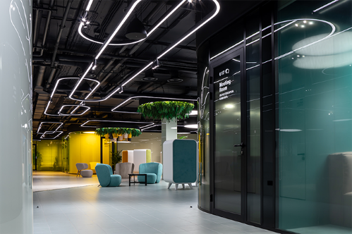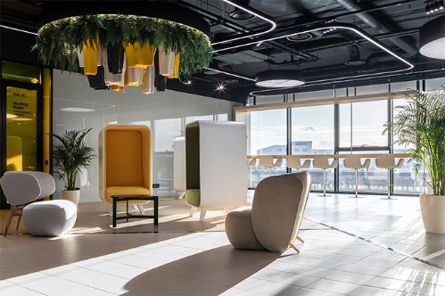
Рис. 2.1. Інтер’єр приміщень коворкінгу офісу академії «ACADEMY 2.0.»
Київ, Україна, 2020 [53].

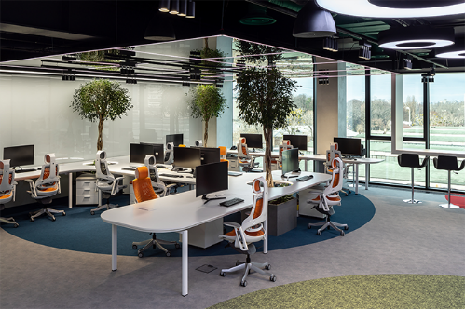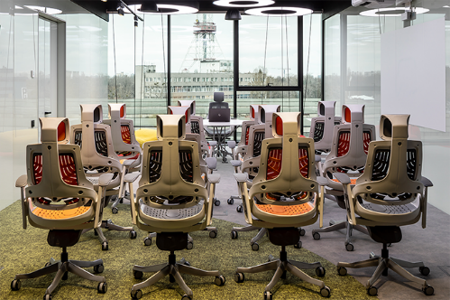
Рис. 2.2. Інтер’єр робочого простору офісу академії «ACADEMY 2.0.»
Київ, Україна, 2020 [53].
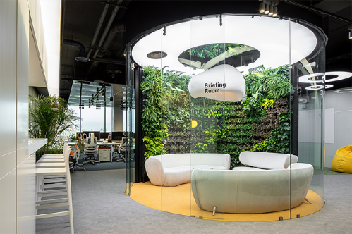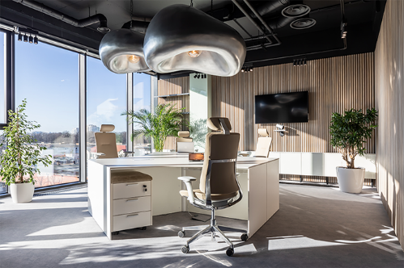
Рис. 2.3. Інтер’єр брифінг-кімнати та кабінета керівника офісу академії «ACADEMY 2.0.» Київ, Україна, 2020 [53].

Наступним прикладом є інтер’єр академії інновацій «ACADEMY DTEK» Київ, Україна, 2018, площею 3234 кв.м. Проєкт також розроблявся студією MAKHNO Studio. Головною ідею у створенні дизайну офісних приміщень було те, що природа - наш головний співавтор і найталановитіший архітектор на світі. Дизайн інтер'єру планувався як її продовження, ніби інтер'єр створений природою, але з доступом до новітніх енергоефективних технологій рис. 2.4. У створенні аудиторій широко використовувались прийоми символізму та аналогії. Так, за цим принципом створені дві аудиторії. Аудиторія «Відкритість» – це відкритість до змін. У сонячний день напівпрозору простору кімнату заливає червоне світло рис. 2.5. Та найбільша аудиторія академії, «Велика Ідея» – для великих речей. Мобільні внутрішні стіни можуть змінити простір до невпізнання. Правильне зонування – важливий фактор успіху для ефективного навчання див. рис. 2.5.

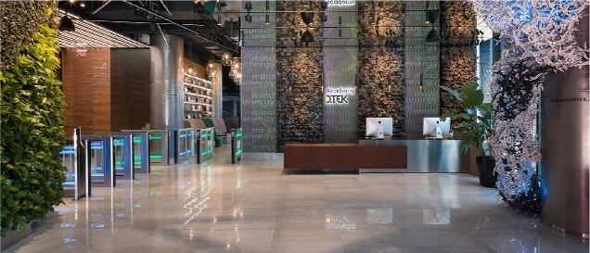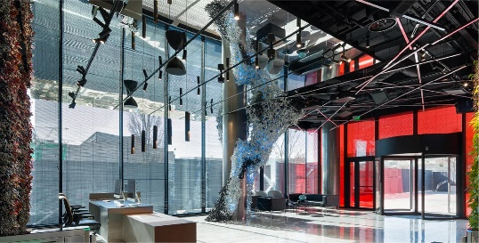
Рис. 2.4. Інтер’єр вхідної групи академії інновацій «ACADEMY DTEK» Київ, Україна, 2018 [53].
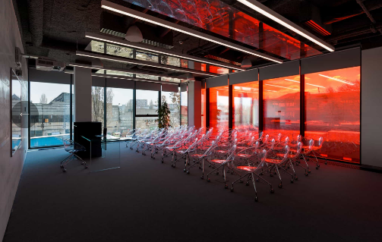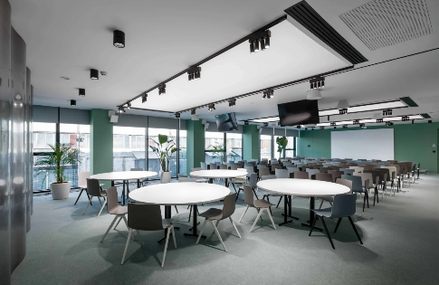
Рис. 2.5. Інтер’єр аудиторій «Відкритість» та «Велика Ідея» академії інновацій «ACADEMY DTEK» Київ, Україна, 2018 [53].

Оригінальним прикладом застосування сучасних підходів у створенні інтер’єрів офісних приміщень закордоном є офіс компанії Rooser в Лондоні, розроблений дизайн студією Peldon Rose [41]. Компанія займається онлайн торгівлею морепродуктів. Загальна площа офісних приміщень складає 944 кв.м. В офісних приміщеннях створено кілька кишень простору для різних цілей, вони заохочують співробітників до самостійності щодо свого оточення відповідно до своїх потреб. Кімнати для переговорів і телефонні будки, робочі столи відкритого планування, високі столи для спільної роботи, гарантують, що простір пропонує людям вибір для поєднання свого оточення з поставленим завданням. Ця гнучкість внутрішнього простору стала основним елементом дизайну інтер’єру офісу. Дизайн поєднує прагматизм, спільноту та сталий розвиток , що тонко відображає як офісну команду, так і працівників рибної фабрики, з якими бізнес співпрацює. Оздоблення черпає натхнення з виробництва та фабричних умов, починаючи від жовтих відтінків, що висять на стіні біля екранів проекторів, до керамічної плитки та перероблених металевих полиць рис. 2.6. Ці та інші деталі є автентичними та важливими для компанії. Ідея полягає в тому, що цей офіс є знайомим місцем, де співробітники та всі, з ким працює Rooser, можуть бачити себе та називати це місце домом.

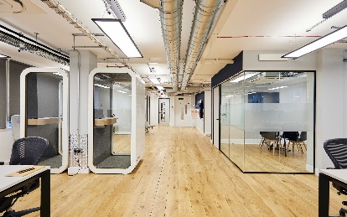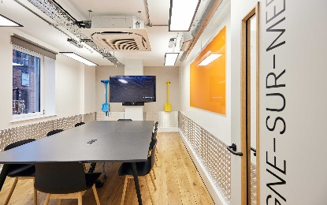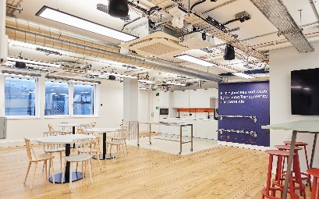
Рис. 2.6. Інтер’єр офісу «Rooser» Лондон, Велика Британія [41].

Підсумовуючи аналіз наведеного досвіду, можна стверджувати що дизайн офісних приміщень розвивається, набуває нових рис та тенденцій і з кожним роком в його створенні застосовуються нові та сучасні підходи. Узагальнення характеристик, проаналізованих в ході дослідження проєктів офісних приміщень в Україні та світі, допомагають виокремити ключові сучасні підходи у створенні інтер’єрів офісних приміщень, які наведено у висновках даної праці.
На основі аналізу сучасного досвіду проєктування та розробки інтер’єрів офісних приміщень закладів виявлено сучасні тенденції в дизайні інтер’єру таких закладів. Як приклад використання сучасних підходів формування дизайну приміщень, розглянуті інтер’єри трьох офісних приміщень, академії інновацій «ACADEMY DTEK», офісу академії «ACADEMY 2.0.» в місті Києві та офісу «Rooser» в Лондоні. Визначено, основні характерні риси створення офісних приміщень закордоном та в Україні. В результаті проведеного аналізу наведених у статті прикладів, стає зрозуміло, що підходи у розробці офісного простору розвиваються по всьому світу та досягли значних успіхів за останні роки.
Аналіз сучасних вітчизняних та закордонних проєктів дозволив визначити основні сучасні підходи у створенні інтер’єрів офісних приміщень:
- Використання технологій. Технологічні рішення, такі як інтерактивні системи управління освітленням і кліматом.
- Екологічність та сталість. Екологічний підхід. Використання екологічно чистих матеріалів, систем рекуперації повітря та переробки відходів, гармонія з природою.
- Планування робочого простору. Гнучке планування, легка трансформація робочих зон залежно від потреб.
- Культурні та психологічні особливості. Принципи демократичного управління відображаються у відкритих офісах без чіткої ієрархії у плануванні простору.
- Орієнтація на добробут працівників. Створення комфортного та гнучкого корпоративного середовища та зон відпочинку.
- Роль архітекторів та дизайнерів. Реалізації сміливих творчих задумів, автентичних та важливих для клієнта.
- Проведені дослідження можуть бути корисними для розуміння створення інтер'єрів офісних приміщень, а також сприятимуть формуванню комплексних практичних рекомендацій до майбутніх розробок.

Висновки до розділу 2

Врахування особливостей формування інтер'єру офісних приміщень має велике значення для створення комфортного, функціонального та естетично привабливого простору, який підтримує робочу атмосферу та відповідає сучасним вимогам. Грамотно спроектований інтер'єр не лише підвищує продуктивність і задоволеність працівників, але й формує імідж компанії, відображає її цінності та корпоративну культуру. У процесі дизайну інтер’єру враховуються різні аспекти, такі як ергономічність, вибір зносостійких і екологічних матеріалів, стильова єдність, а також адаптивність простору до змінних потреб. Зонування офісу відіграє ключову роль, оскільки дозволяє оптимально організувати простір, виділяючи місця для індивідуальної роботи, командної співпраці, нарад, відпочинку та неформального спілкування. Кольорова гама, меблі та освітлення, підібрані відповідно до функціональних вимог та естетичних пріоритетів, створюють гармонійне середовище, яке сприяє психологічному комфорту та креативності. Сучасні підходи в дизайні офісів також передбачають підвищену увагу до екологічності, використання натуральних матеріалів, озеленення та інтеграції інноваційних технологій. Такі рішення не лише підкреслюють соціальну відповідальність компанії, але й сприяють здоров'ю працівників. Завдяки цим підходам офісні простори стають не лише місцем для виконання обов'язків, але й середовищем для розвитку, натхнення та взаємодії, що відповідає сучасним потребам динамічного робочого середовища.

РОЗДІЛ 3
ЕКСПЕРИМЕНТАЛЬНЕ ПРОЄКТУВАННЯ ОФІСНОГО ПРИМІЩЕННЯ

3.1. Аналіз місця розташування об’єкту розробки

Для розробки інтер'єру приміщення юридичної компанії з елементами новизни було обрано офісну площу в бізнес-центрі "Євразія", адреса: вул. Жилянська, 75, Голосіївський район, Київ рис. 3.1. Приміщення з окремим входом, та другим входом через терасу. В приміщенні є санвузли, висота стелі 4,2 м. Стіни виконані з залізобетону, газоблоку та цегли. В приміщенні наявний базовий ремонт: на підлозі цементно-піщана стяжка, підготовлена під нівелір масу і фінішне покриття, стіни підготовлені під фарбування, бетонні колони не зашиті, стеля бетонна, без забарвлення. Встановлена сучасна система кондиціонування та система опалення.
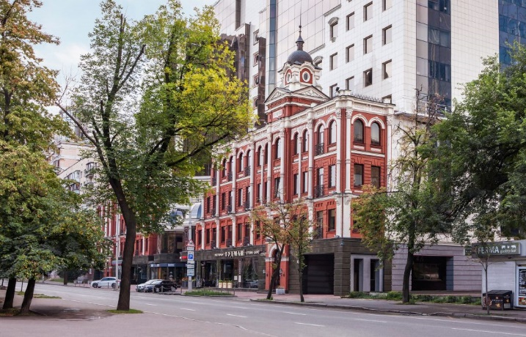
Рис. 3.1. Фасад будівлі бізнес-центру "Євразія" Київ, Україна [50].

Розташування: всі 3 гілки метро в пішій доступності: Університет - 1 км, Площа Українських Героїв - 1,4 км, Олімпійська - 1,6 км. Інженерія: приточно-витяжна вентиляція, зональне кондиціонування, власна котельня, спринклерна система пожежогасіння, карткова система контролю доступу, оптика від 10 провайдерів. Паркінг: дворівневий підземний на 150 місць, у внутрішньому дворі на 20 місць та гостьовий на фасаді. Укриття: облаштоване укриття в підземному паркінгу. Електрозабезпечення: 1 категорія електропостачання, 2 окремих вводи від різних підстанцій та повне резервне забезпечення критичної інфраструктури будівлі та офісів орендарів від дизельного-генератора. Безпека: охорона та відеоспостереження 24/7. Майбутній офіс планується створювати у приміщенні на п'ятому поверсі загальною площею 262,65 м2 рис. 3.2.
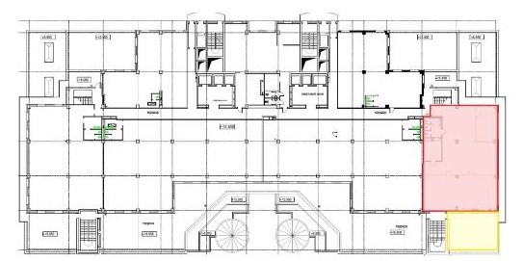
Рис. 3.2. Вихідний план поверху будівлі бізнес центру "Євразія" Київ, Україна [50].

Приміщення з окремим входом, та другим входом через терасу. В приміщенні є санвузли, висота стелі 4,2 м. Стіни виконані з залізобетону, газоблоку та цегли. В приміщенні наявний базовий ремонт: на підлозі цементно-піщана стяжка, підготовлена під нівелір масу і фінішне покриття, стіни підготовлені під фарбування, бетонні колони не зашиті, стеля бетонна, без забарвлення. Встановлена сучасна система кондиціонування та система опалення.

3.2. Загальна концепція та технічне завдання

Техічне завдання. Розробити комплексний дизайн-проєкт інтер'єру приміщення офісу з використанням сучасних підходів, для юоидичної компанії. Зробити перепланування офісного приміщення, та створити сучасну, ергономічну організацію простору. Інтер'єр офісу має бути виконаний в сучасному стилі, з використанням інноваційних матеріалів та підходів. Офіс після перепланування повинен містити: 2 санвузли, технічне приміщення, конференц-залу, кабінет директора, рецепцію та зону очікування, "оупен спейс" робочий кабінет, кухню в поєданні з зоною відпочику для офісних працівників. У кімнаті для переговорів розмістити великий стіл та крісла, телевізійни монітор для перегляду презентацій та настінні дошки для записів. В офісі передбачити столову зону для харчування працівників. Загальна концепція будується навколо ергономічного та багатофункціонального простору для офісних працівників, яким, в свою чергу створено всі необхідні умови для якісної праці. Планування, матеріали, освітлення, ергономіка — все повинно відповідати сучасним тенденціям в сфері дизайну інтер'єру офісних приміщень. В інтер'єрі широко використовується озеленення, природні матеріали, такі як деревина, натуральний шпон. В приміщеннях репцепції, зони очікування, конферен-зали, кабінету директора використовується підлогове покриття керамограніт, який створює так звану атмосферу затишку. Також загальна концепція будується навколо безпеки, тому дуже важливо в проєктуванні дотримуватись заходів з охорони праці. Охорона праці — це комплекс заходів і систем, які включають організаційно-технічні, санітарно-гігієнічні, правові, соціально-економічні та лікувально-профілактичні аспекти. Її мета — зберегти життя, здоров’я та працездатність працівників у процесі трудової діяльності. Об’єктом охорони праці є здоров’я і працездатність людини, який взаємодіє з середовищем під час виконання робіт. Предметом охорони праці є умови праці, а також заходи, які забезпечують збереження здоров’я та працездатності людини. Суб’єктом охорони праці було обрано співробітника офісу, оскільки він є ключовим учасником у процесі роботи в офісному просторі, що стосується теми розробки інтер’єрів офісів.я працівника офісу
Робочі місця в офісі є частинами загального приміщення або складаються з кількох основних приміщень, де відбувається трудова діяльність. Вони обладнані відповідним устаткуванням, необхідним для виконання робіт, наприклад, комп’ютерними столами, столами з іншим технічним обладнанням, стелажами для зберігання офісного устаткування та інвенатаря. В офісі, який розташований у помірному кліматі, у теплу погоду використовують систему кондиціонування, а в холодну — обігрівання.
На робочих місцях шум можуть створювати комп’ютери, принтери, кондиціонери, блоки живлення комп’ютерів та інші прилади, такі як холодильник, кавова машина, мікрохвильова піч, телевізор та ноутбуки. Люди також можуть бути джерелом шуму. Згідно з ДБН В.2.5-28-2018 «Природне і штучне освітлення» [12], коефіцієнт природної освітленості (КПО) в приміщеннях для проходження реєстрації має бути не менше 1.5%, а фактичне значення в офісі — 1%. Як правило, в офісах світло може бути приглушеним.
Перевірка документів відбувається в спеціально відведеному місці за стійкою реєстрації. Для оптимального планування робочого місця використовують стіл, що встановлений на стійці з висувними шухлядами. Стільці, що обертаються, мають підлокітники та пневматичну систему для регулювання висоти й кута нахилу спинки. Кутове планування робочого місця дозволяє зменшити кількість зайвих рухів і розмістити техніку таким чином, щоб обмежити видимість секретної інформації для відвідувачів, підвищуючи рівень безпеки.
Безпека технологічного процесу визначається кількістю та ступенем небезпеки кожного з них окремо. Згідно з документом ГН 3.3.5-8-6.6.1-2018 «Гігієнічна класифікація праці за показниками шкідливості та небезпечності факторів виробничого середовища, важкості та напруженості трудового процесу», шкідливими виробничими чинниками, які впливають на працівників, що працюють за комп’ютерним столом, є такі:
Мікроклімат: підтримання оптимальних показників температури (зазвичай 20-24 °C), вологості (40-60%) та швидкості руху повітря важливе для комфортної робочої обстановки. Неправильний мікроклімат може призвести до втоми, головного болю та зниження працездатності.
Виробничий шум: шум може мати різні джерела — від звуку комп'ютерних вентиляторів до розмов колег. Високий рівень шуму здатен викликати стрес, знижувати концентрацію і продуктивність. Важливо забезпечити звукоізоляцію та передбачити комфортні зони для роботи.
Штучне освітлення: якість освітлення також впливає на зорову втому та загальний стан працівників. Важливо, щоб освітлення було достатнім, без мерехтіння, з правильно підібраною температурою кольору. Рекомендується використовувати комбіноване освітлення, яке включає як загальне, так і місцеве освітлення.
Електричні фактори: робота з електроприладами може супроводжуватися підвищеним рівнем електромагнітного випромінювання, що потенційно може негативно впливати на здоров’я. Важливо дотримуватись норм безпеки: використовувати якісні електроприлади, заземлювати обладнання і регулярно перевіряти електричні мережі.
Управління цими факторами є невід'ємною частиною створення здорового та комфортного робочого середовища, що сприяє підвищенню продуктивності і збереженню здоров'я працівників. Прийняття відповідних заходів для регулювання мікроклімату, контролю шуму, покращення освітлення та захисту від електричних впливів, є важливими для сучасних офісів. Мікроклімат приміщення, включаючи температуру та вологість повітря, значно впливає на стан здоров’я та продуктивність працівників. Робота комп’ютерних блоків, ноутбуків і інших приладів може призвести до підвищення температури та зниження вологості на робочих місцях, що негативно позначається на комфорті працівників.
Дуже важливим чинником у проєктуванні інтер'єру офісних приміщень є пожежна безпека. Офіс обладнано стійками, виготовленими з вогнестійкого пластику (P-ht). Цей пластик створюється на глиняній зв'язці вищої якості та постачається в сухому вигляді або у вигляді плит. Його переваги включають високу швидкість установки, малу усадку при висиханні, а також відмінні характеристики міцності, шумоізоляції і термостійкості. В офісі також використовуються паперові вироби, переважно папір для друку документів, що враховує специфіку роботи працівників. Для забезпечення пожежної безпеки в проєкті передбачено установку пожежно-охоронної сигналізації на всіх поверхах комплексу. У разі пожежі в офісі для її гасіння використовуються вуглекислотні вогнегасники ВВК-5, також, в кожному приміщенні комплексу встановлені комбіновані індикатори (тепло-димові) типу К1-1 для своєчасного попередження про пожежу.

3.3. Функціонально-планувальне рішення та композиційно-просторова організація

Обмірний план офісного приміщення площею 262,65 м² представляє собою детальну схему, що відображає геометричні розміри, розташування стін, дверей та вікон, а також зони, призначені для різних функцій. План складається з відкритого офісного простору, зони для переговорів, службових приміщень та зон відпочинку. Це дозволяє створити ефективне та комфортне робоче середовище для співробітників.
Основні зони обмірного плану: відкритий офісний простір, зона відпочинку та кухонний куточок, санвузол. Також на плані вказані висоти приміщень та вікон рис. 3.3.
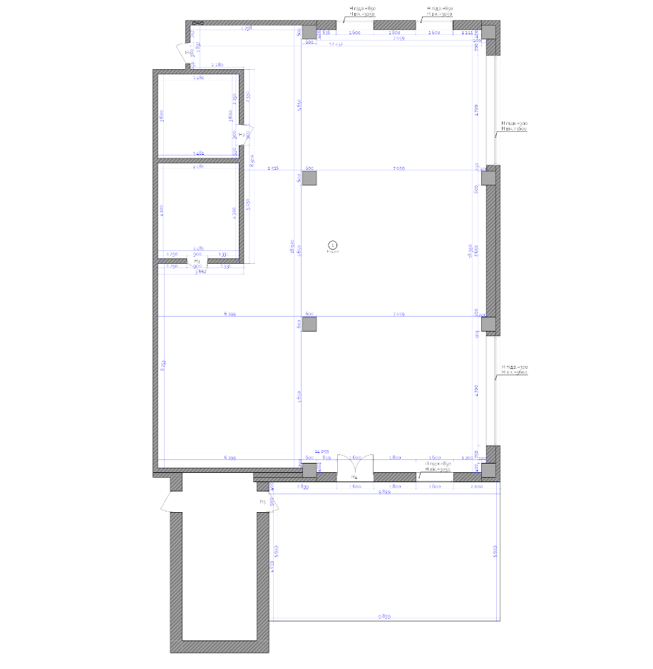
Рис. 3.3. Обмірний план об’єкта розробки.

Після визначення всіх основних вимог до розробки офісного приміщення, а також для застосування визначених в дослідженні сучасних підходів проєктування, було розроблено плани монтажа та демонтажа. План демонтажа включає в себе демонтаж існуючої перегородки в приміщенні зони відпочинку та кухонного куточку, заміну вхідних дверей рис. 3.4.
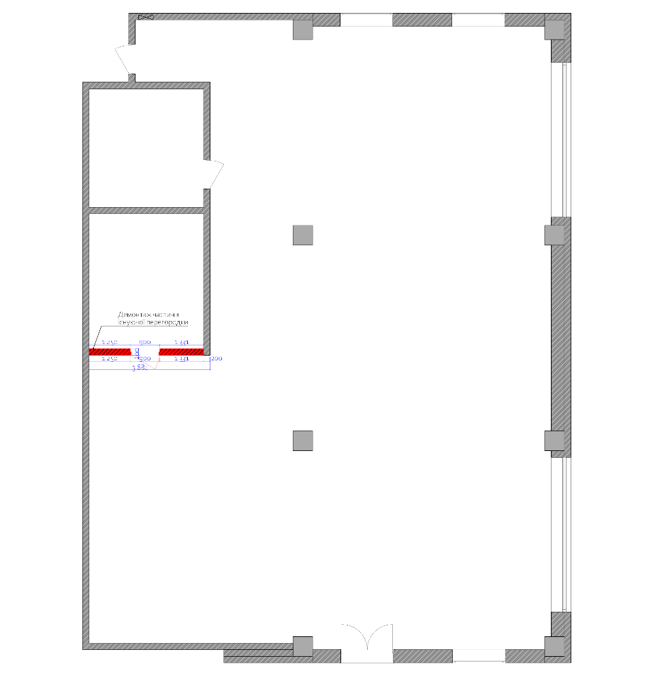
Рис. 3.4. План демонтажа об’єкта розробки.

План монтажа має достатньо багато інформації. В ньому відображено монтаж перегородок з гіпсокартону які формують такі приміщення як санвузли, технічне приміщення, кабінет директора, конференц-залу, робочу зону та зону відпочинку з обідньою зоною. З газоблоку було відокремлено вхід в офіс, точніше створено передпокій, також продовжено стіну вздовж коридору. Чистові висоти дверних отворів прийнято у значенні 2400 мм, в санвузли та тех. приміщення 2100 мм. В примітках зазначено монтаж стелі з ГКЛ у всіх приміщеннях офісу, значення опуску стелі визначити відповідно до габаритів встановлених комунікацій на стелі. На плані відображено місця монтажу міжкімнатних дверей та їх розміри рис. 3.5.

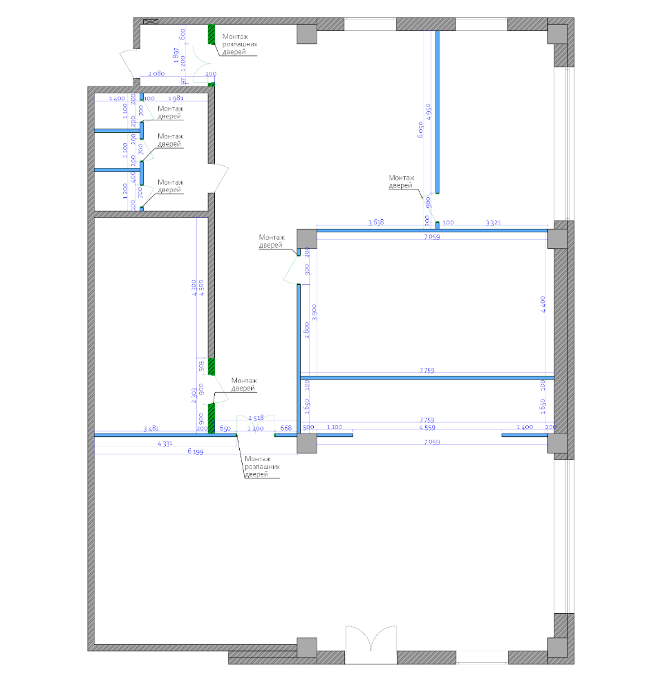
Рис. 3.5. План монтажа об’єкта розробки.

В проєктуванні офісного приміщення використана змішана функціональна-планувальна структура. Вона включає в себе як кабінетний тип так і Open Space. Композиційно-просторова організація вибудовується навколо рецепції та коридору, так як саме з коридору облаштований доступ майже до всіх приміщень офісу. Планування можна вважати консервативним на новий лад, так як використано сучасні підходи в проєктуванні. Офіс складається з наступних зон: передпокій, рецепція, санвузли, технічне приміщення, коридор, кухонна зона, зона відпочинку, кабінет директора, конференц-зал, робочий кабінет. На рецепції є стійка довжиною 3000 мм. для двох працівників, а також дивани для очікування. Розміщено великі шафи для зберігання верхнього одягу працівників офісу за необхідності. З рецепцією розташований кабінет директора, в якому розташована міні зона для особистого спілкування, співбесід або для укладання угод. В офісі є 2 санвузла та технічне приміщення для зберігання реквізиту для прибирання та виконання дрібних ремонтних робіт. Зона відпочинку складається з двох частин. Кухонний куточок з кухнею наповненою всією необхідноб побутовою технікою та двома обідньою зоною, і безпосередньо зоною відпочинку з диваном, журнальним столиком та телевізором. Конференц-зал є невід’ємною частиною офісного приміщення. В ньому розташований великий стіл розрахований на 9 мість, та місце для організатора зустрічі або засіддання. Також присутній великий стелаж та інформаційна дошка для презентацій. Робоча зона розрахована на 8 працівників. Композиційно-просторова організація цього приміщення будується довкола скляних фіто веж, кожна з яких об’єднує 4 П-подібних робочих місця. За таким розташування робочих місць не порушується індивідуальний простір працівників. Є зона для друку, де розташовані різні комп’ютерні системи. Ключовими елементами формотворення даного приміщення також є підлога, яка обігрує своєю формою скляні фіто вежі, та П-подібне відкрите приміщення, яке є великим стелажем для зберігання профільної літератури компанії та робочої паперової документації. Це робоче приміщення являє собою відкритий багатофункціональний простір рис. 3.6.
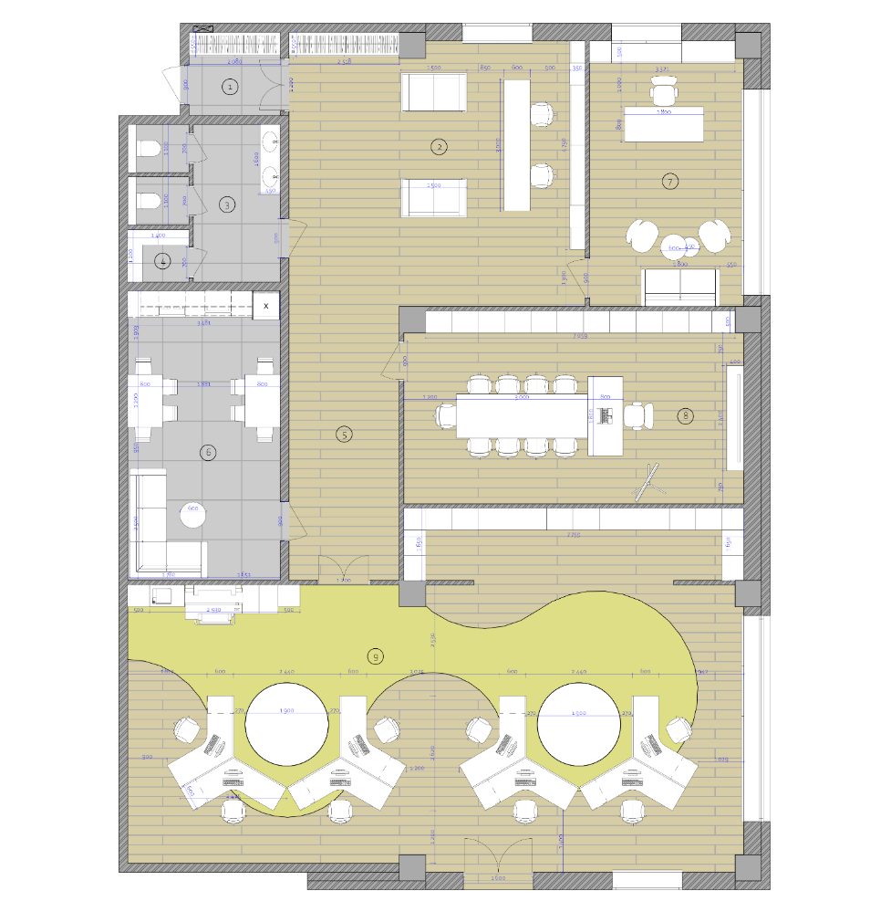
Рис. 3.6. План розташування меблів об’єкта розробки.

Виконання підлоги офісного приміщення поєднує в собі 2 вида керамограніту та мікроцемент (наливна підлога). Це зносостійкі та довговічні матеріали, мають високі художньо-естетичні якості, та є актуальними впродовж довгого проміжку часу. Наливна підлога композиційно прив’язана до скляних фіто веж, та є складним елементом дизайну, її розміри та прив’язки чітко відповідають радіусам кіл зображених на плані підлоги рис. 3.7.
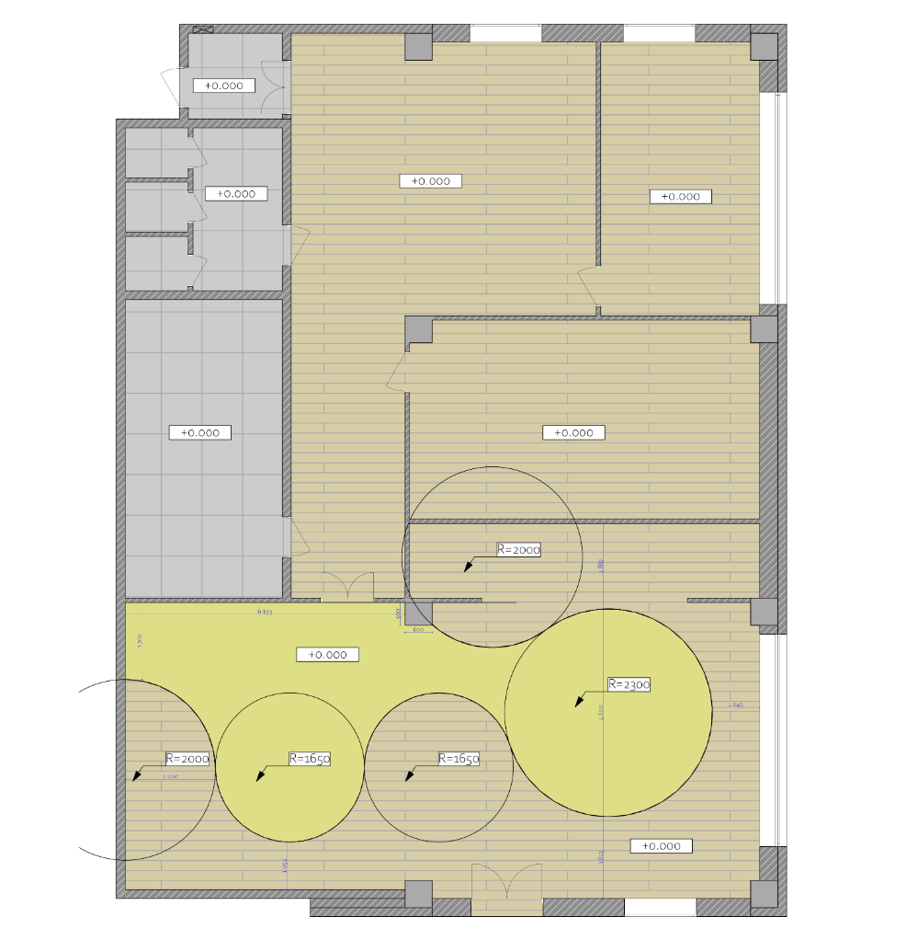
Рис. 3.7. План підлоги об’єкта розробки.

Наступним планом є план розташування розеток та вимикачів. На ньому відображено розташування розеток для комфортного та правильного використання в різних приміщеннях та вимикачі освітлення всіх приміщень. Через велику площу офісного приміщення, необхідним рішенням було створення прохідних груп вимикачів рис. 3.8. Оригінальним також є розташування розеток безпосередньо на робочих П-подібних столах, це зумовлено незвичним розташуванням самих робочих місць.

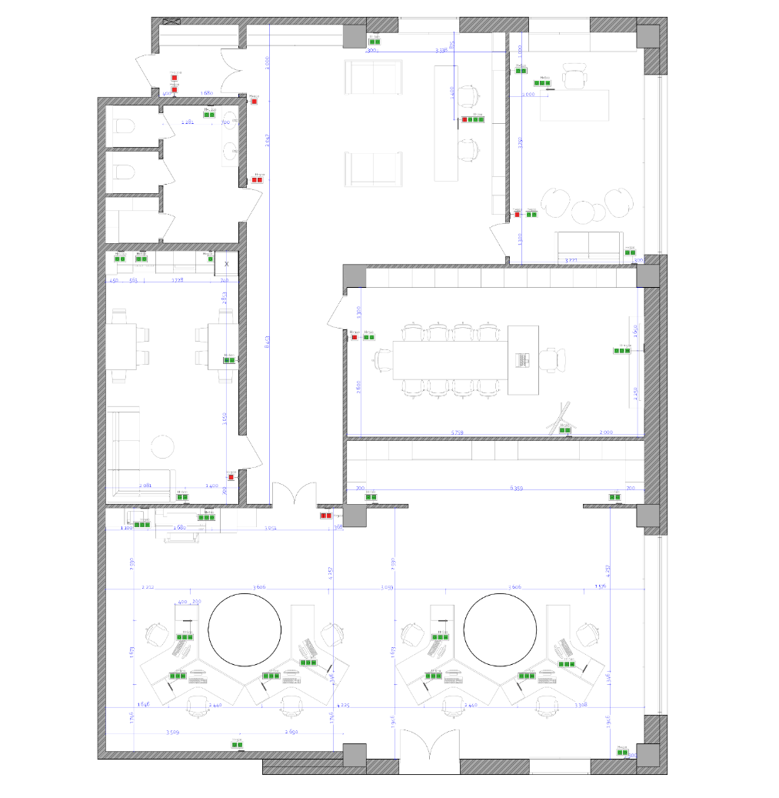
Рис. 3.8. План розташування розеток та вимикачів об’єкта розробки.

На плані розташування груп світильників та вимикачів відображено групи освітлення та їх прив’язки до стін. Безпосередньо відображена прив’язка вимикачів до відповідних груп освітлення. В проєкті є 13 груп освітлення, таких як магнітні трекові системи, точкові світильники, підвісні світильники та LED підсвітка рис. 3.9. Підвісні світильники та LED підсвітка скляних фіто веж завершують композицію та художньо-естетичне сприйняття робочої зони. Ця комбінація є результатом використання сучасних підходів, зокрема правильного освітлення та зонування.

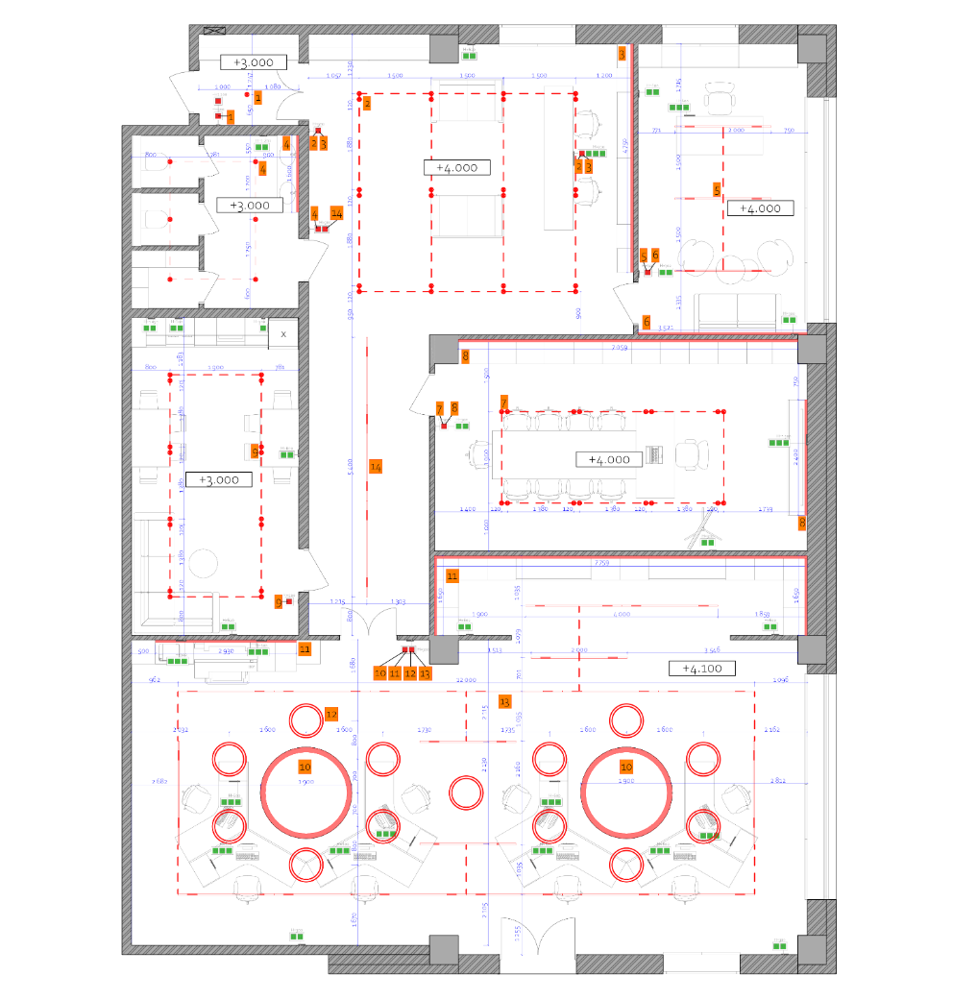
Рис. 3.9. План груп світильників та вимикачів об’єкта розробки.

На аксонометричному зображенні якісно відображено розташування меблів та загальна функціонально-планувальна структура розробленого дизайну інтер’єру офісного приміщення з використанням сучасних підходів рис. 3.10.
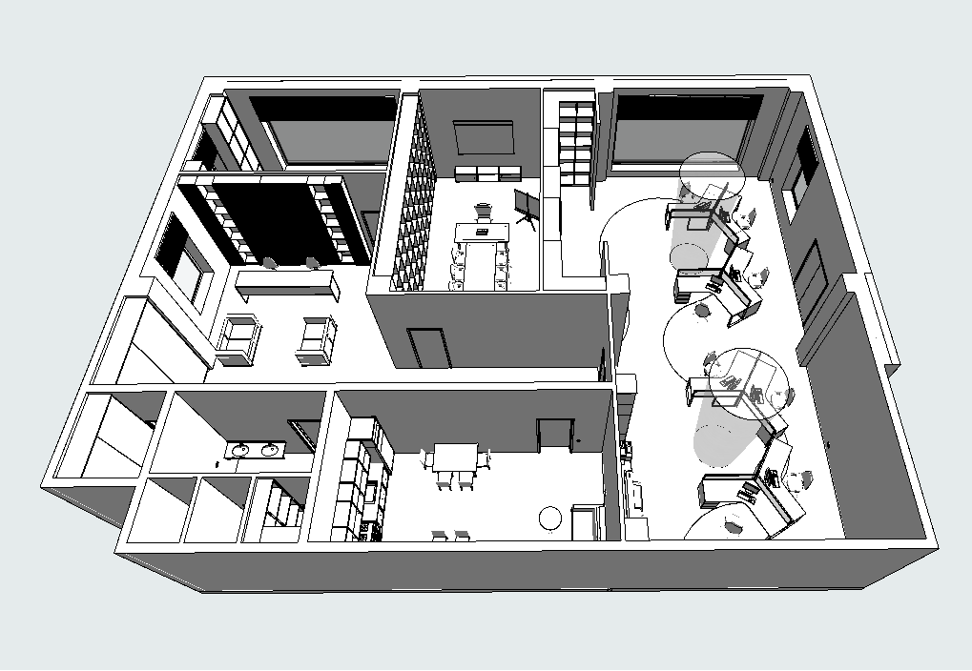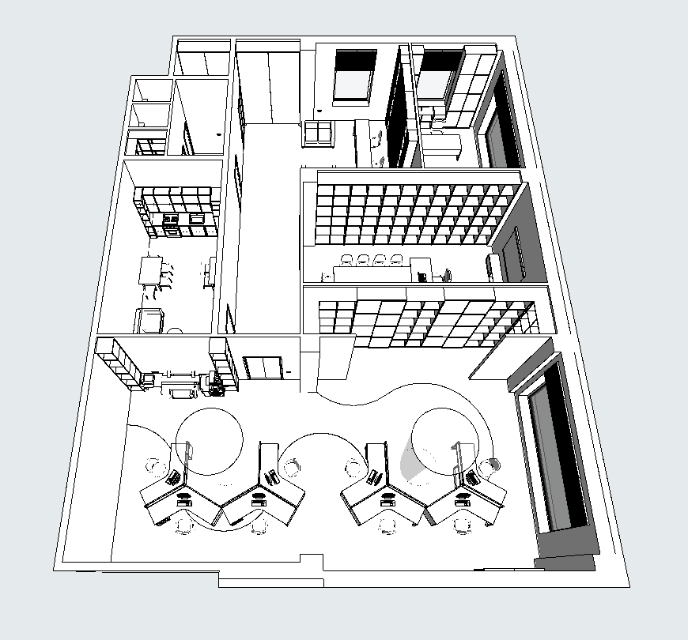
Рис. 3.10. Аксонометричне зображення об’єкта розробки.

На рис. 3.11., та рис. 3.12. зображено офісні приміщення в розрізі.
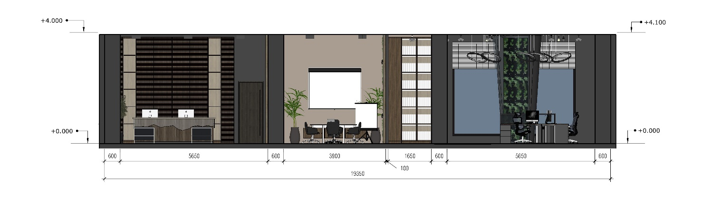
Рис. 3.11. Розріз 1-1.

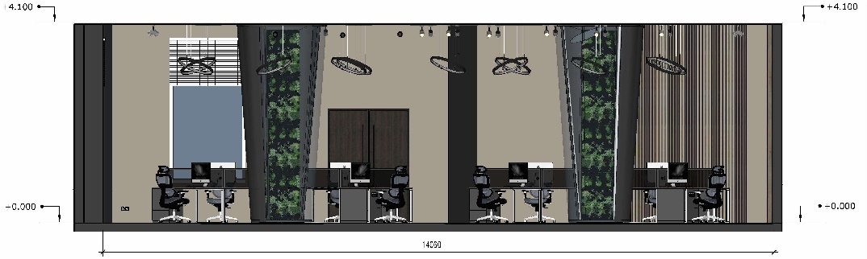
Рис. 3.12. Розріз 2-2.

Функціонально-планувальні рішення та композиційно-просторова організація цілком відповідає сучасним тенденціям. Здійснено комплексний аналіз робочих планів офісного приміщення. Описані основні функціональні зони, їх взаємозв'язок та раціональність розташування, що сприяє ефективній організації робочого процесу. Визначено ключові елементи, такі як відкриті робочі простори, зони для переговорів та відпочинку, які забезпечують комфорт та продуктивність співробітників. Забезпечено гармонійне поєднання функціональності та естетики, що підкреслює важливість не лише технічних аспектів, але й психоемоційного клімату в офісі. Рекомендується впровадження запропонованих рішень у практику для створення сучасного, зручного та ефективного робочого середовища. В результаті проведеного аналізу підтверджено, що якісно спроєктоване функціонально-планувальне рішення може суттєво вплинути на продуктивність праці та загальний імідж компанії.

3.4. Предметно-просторове наповнення інтер’єру

Предметно-просторове наповнення інтер'єру офісного приміщення — це комплексний процес, що включає в себе організацію простору, меблів та елементів декору для створення функціонального, комфортного і естетично привабливого робочого середовища. В розробленому проєкті дизайну інтер’єру офісного приміщення з використанням сучасних підходів усе це гармонійно поєднується і відповідає загальному стилю офісу табл. 3.1.
Таблиця 3.1.
Специфікація меблів та матеріалів
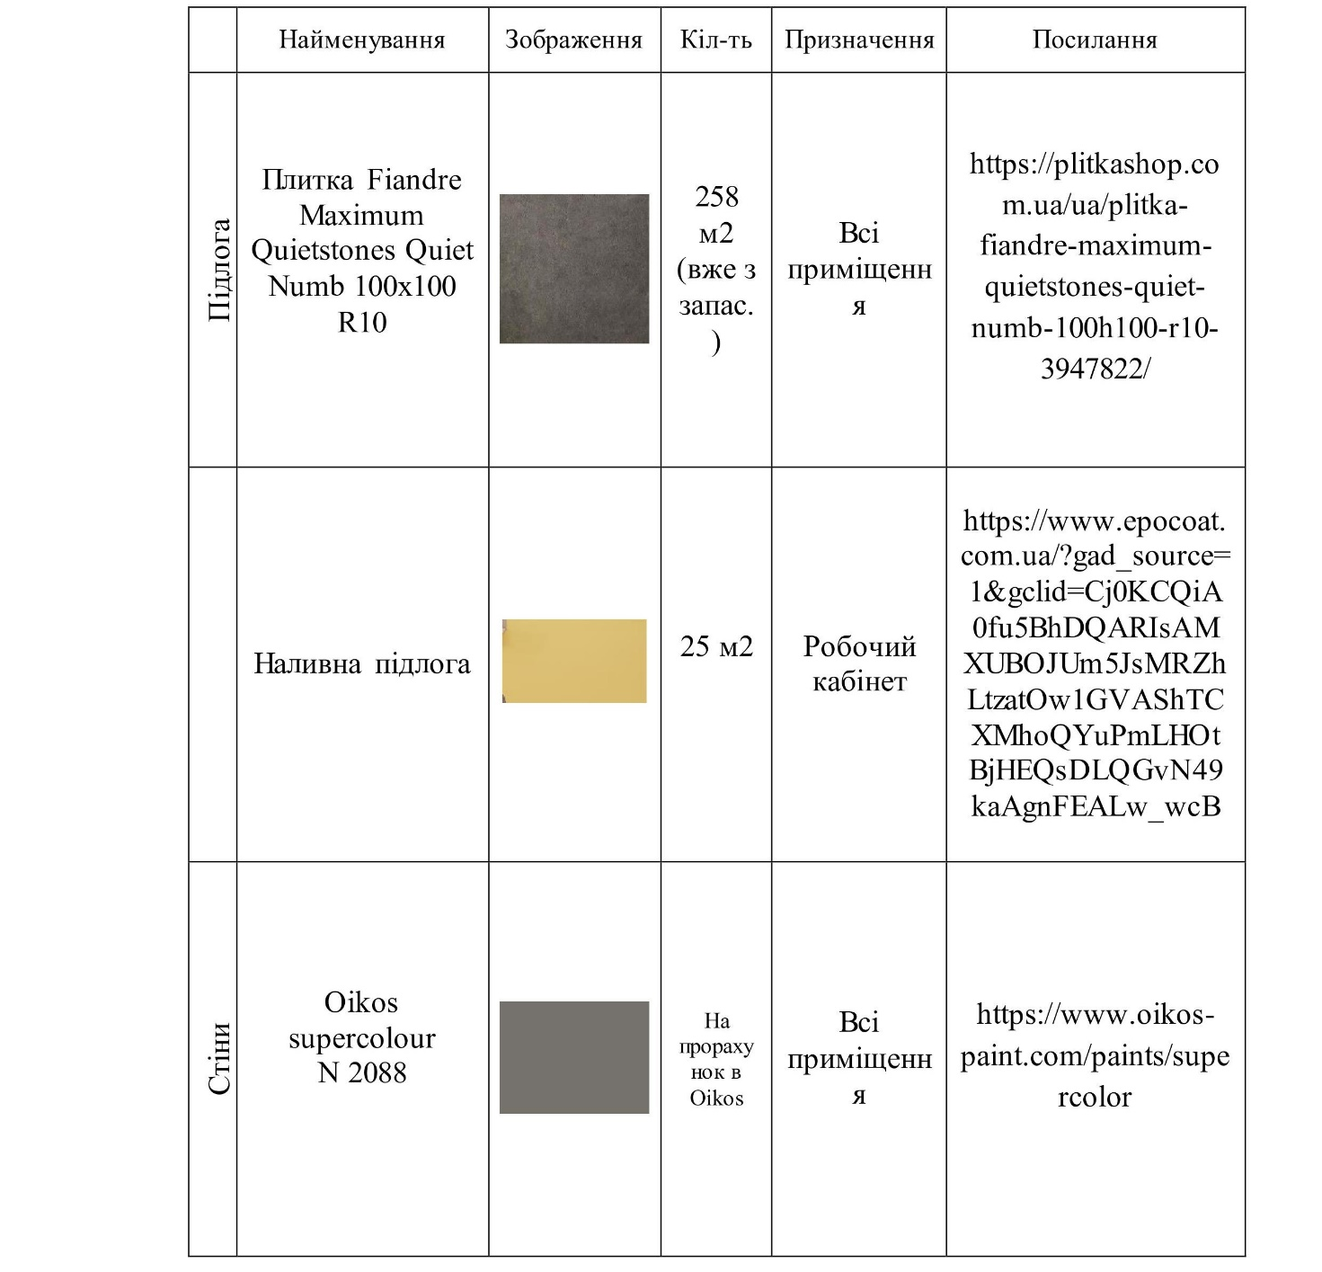

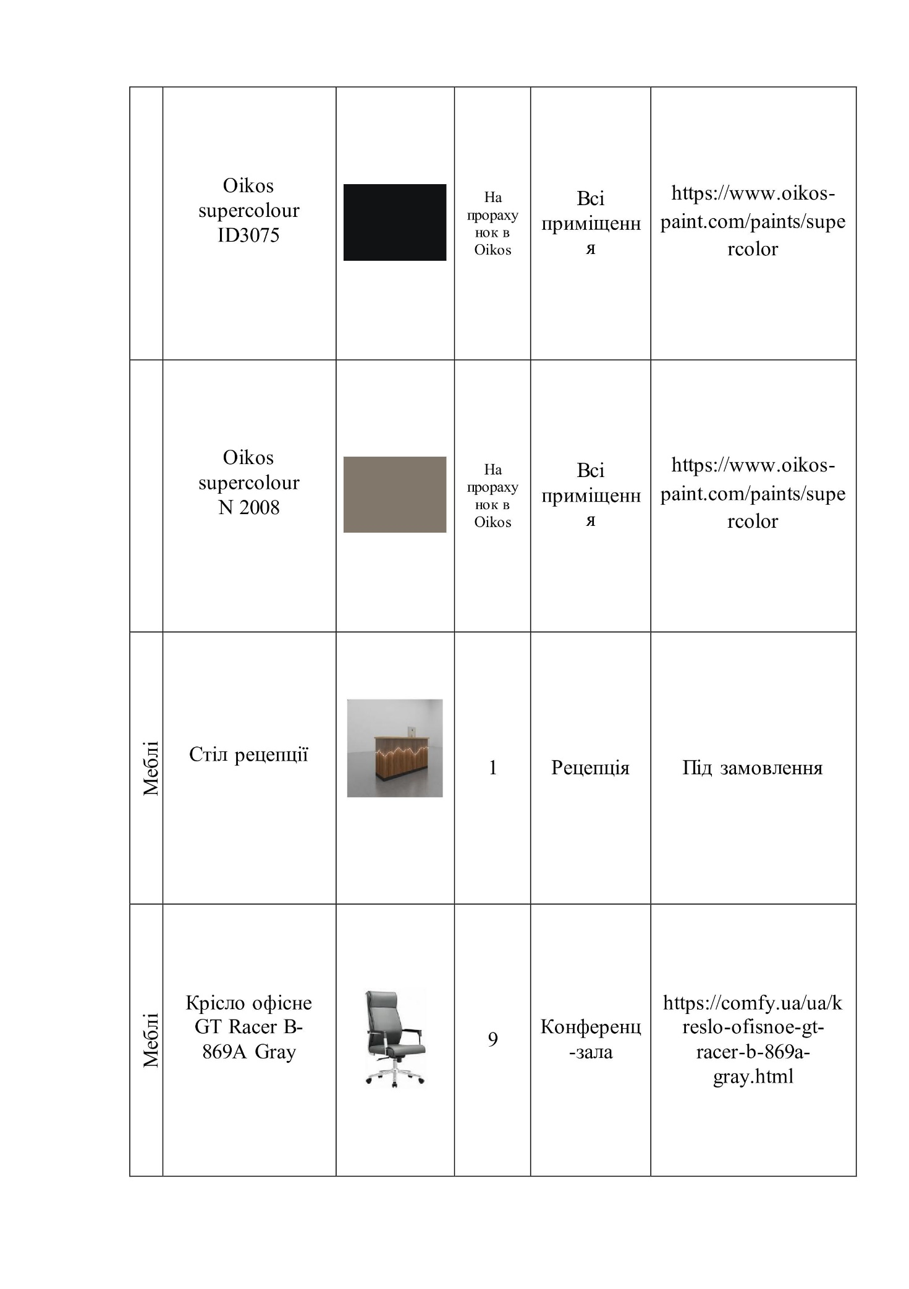

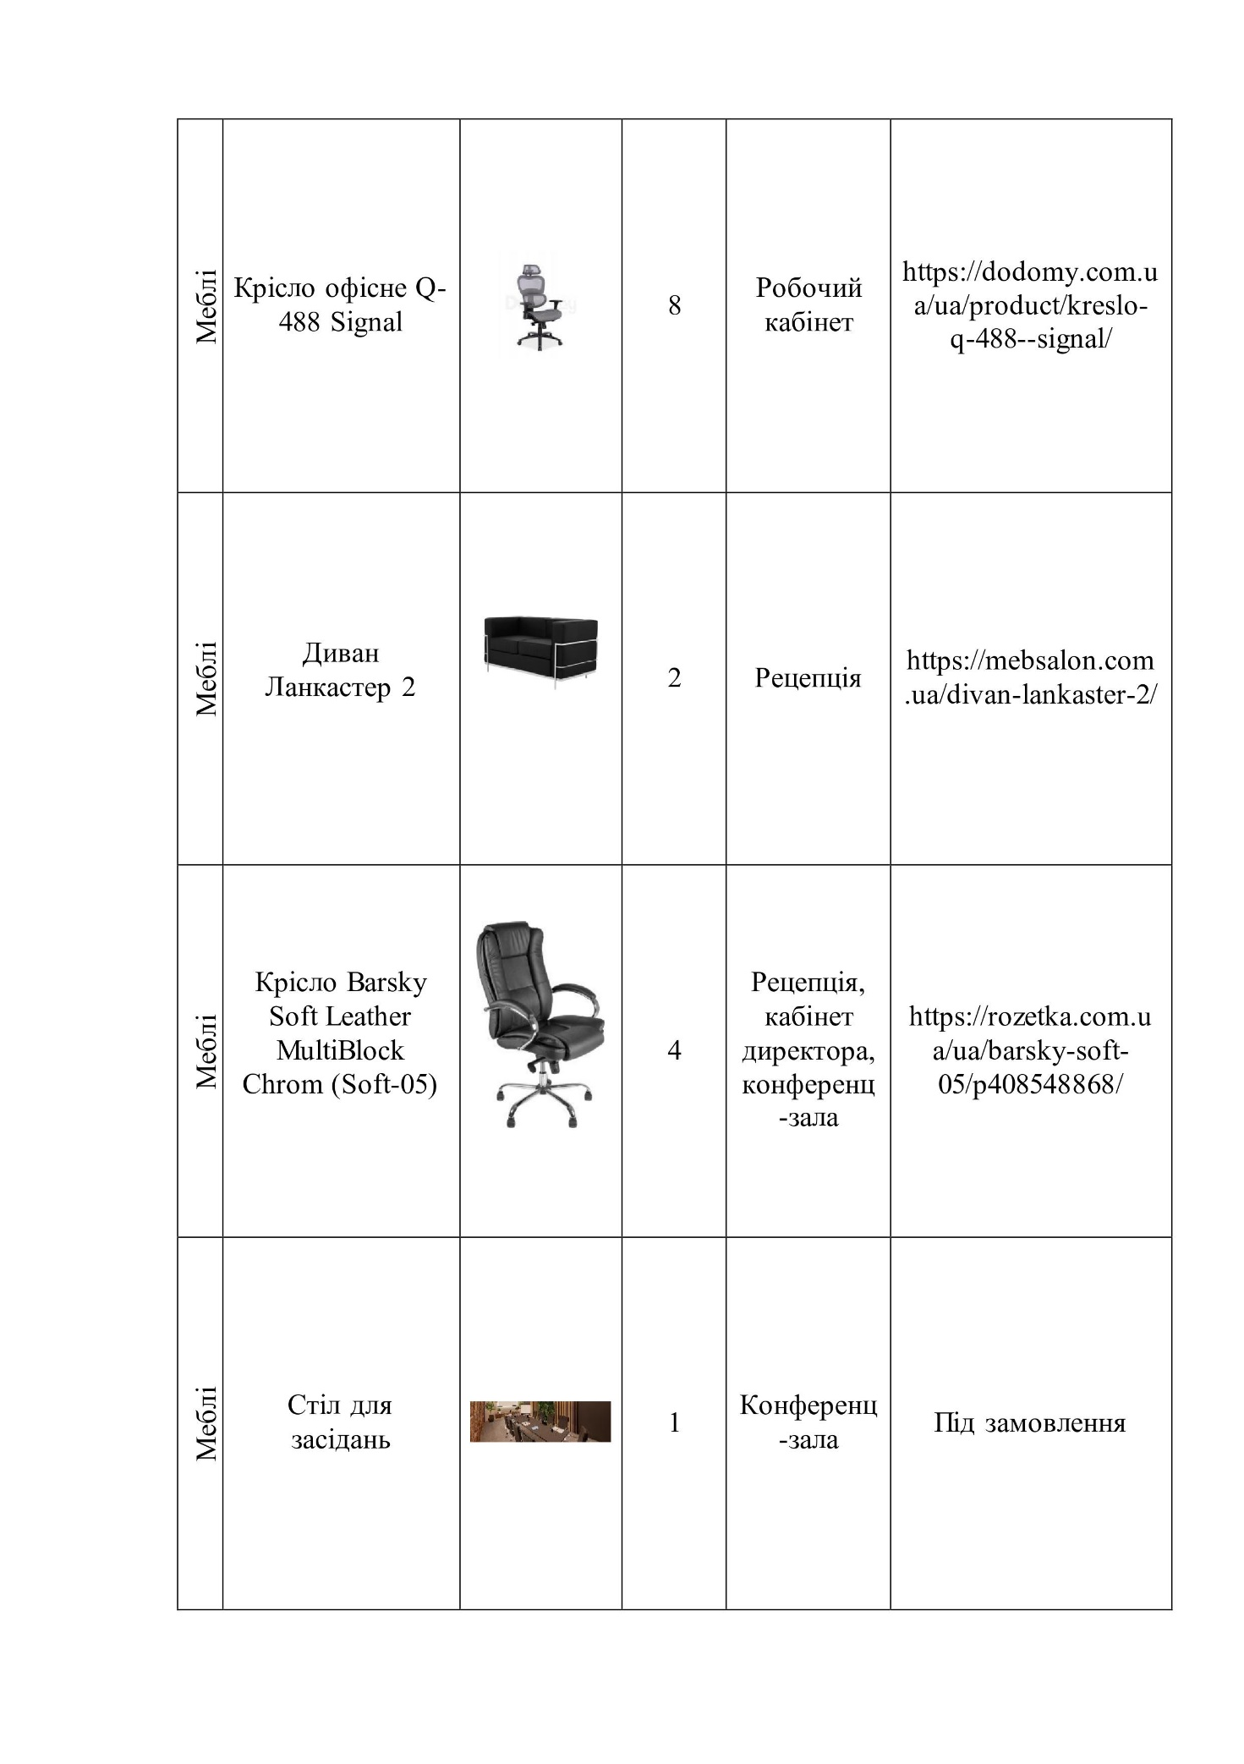

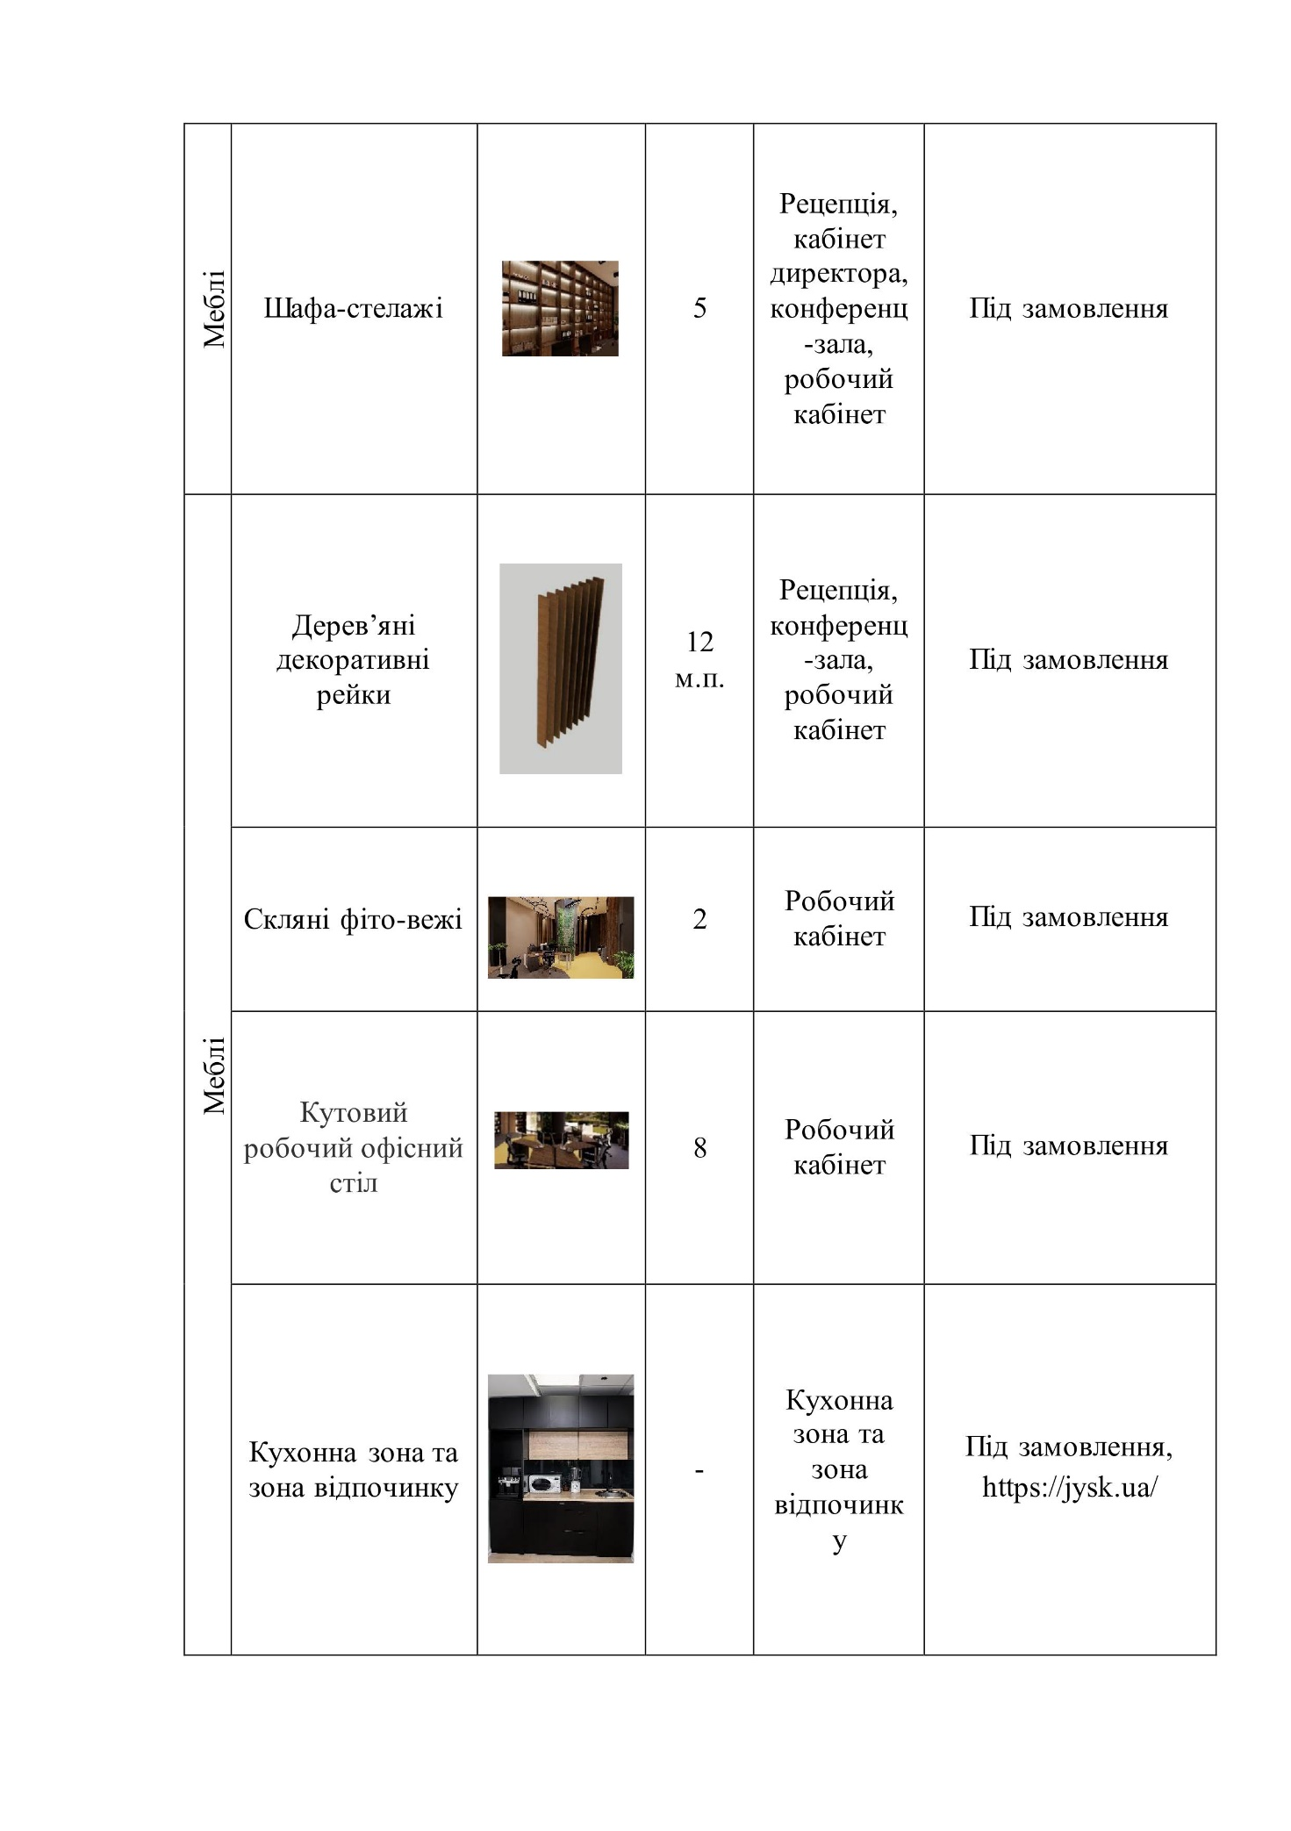

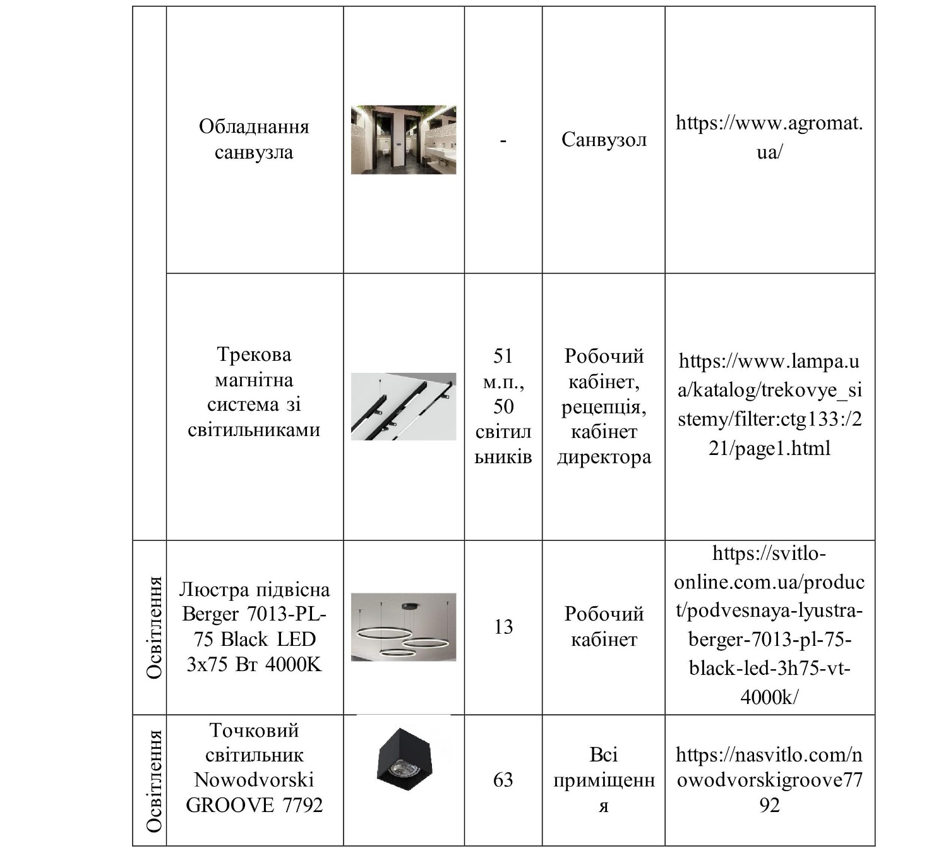

В офісі меблі повинні бути ергономічними, зручними і функціональними. Обов'язковими є робочі столи, які забезпечують достатню площу для роботи, та регульовані стільці, що підтримують правильну поставу. Також важливими є столи для нарад і комфортні стільці. Місця для зберігання, як закриті шафи та відкриті полиці, допомагають організувати простір. Додатково, елементи для відпочинку, такі як дивани чи зона для кави, створюють комфортну атмосферу.

3.5. Елементи дизайну

Перше враження при відвідуванні будь-якого офісного приміщення складає рецепція та зона очікування. Для цієї зони було приділено значної уваги. Так як одним з сучасних підходів є екологічна сталість, в дизайні інтер’єру були використані природні матеріали, а саме деревина та натуральний шпон. Карнизи на вікнах виконані тканиною з льону. Меблі, такі як дивани, крісла та стільці виконані з екошкіри. В цьому приміщення освітлення виконане в комбінації різних освітлювальних елементів, таких як: точкові світильники, магнітні трекові системи та LED підсвітки. Таке поєднання забезпечує чудове освітлення та позитивно впливає на психоемоційний стан працівників. В шафі за столиком рецепції розташовані вбудовані полички з підсвіткою, цей елемент є акцентним в сприйнятті приміщення. Підлога даного приміщення виконана з матової сірої плитки під камінь, розміром 1000 х 1000 мм. Двері міжкімнатних приміщень шпоновані та чудово взаємодіють з навколишнім простором офісного приміщення. Візуалізації рецепції зображені на рис. 3.13., рис. 3.14., рис. 3.15., рис. 3.16.

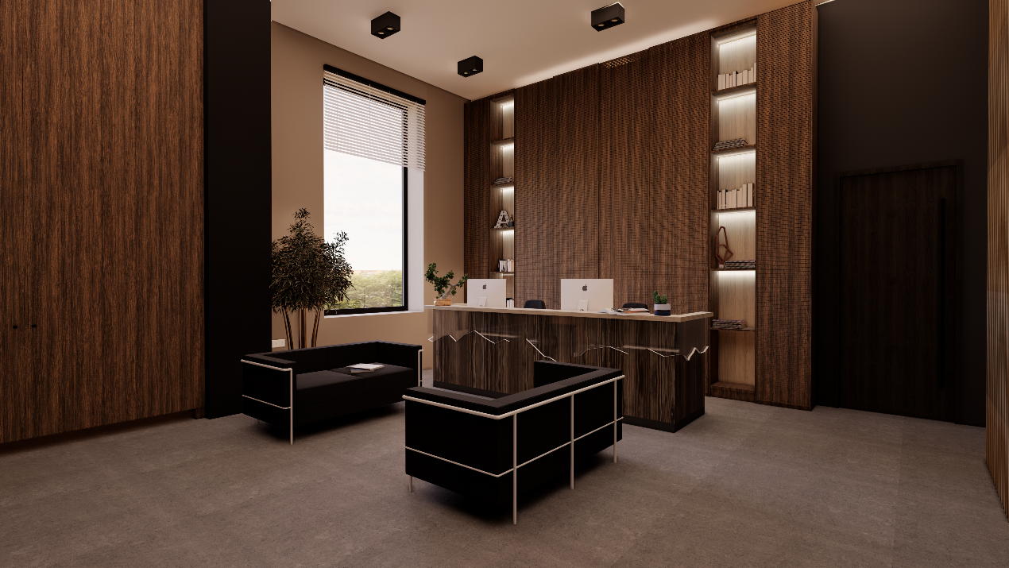
Рис. 3.13. Візуалізація рецепції, ракурс 1.

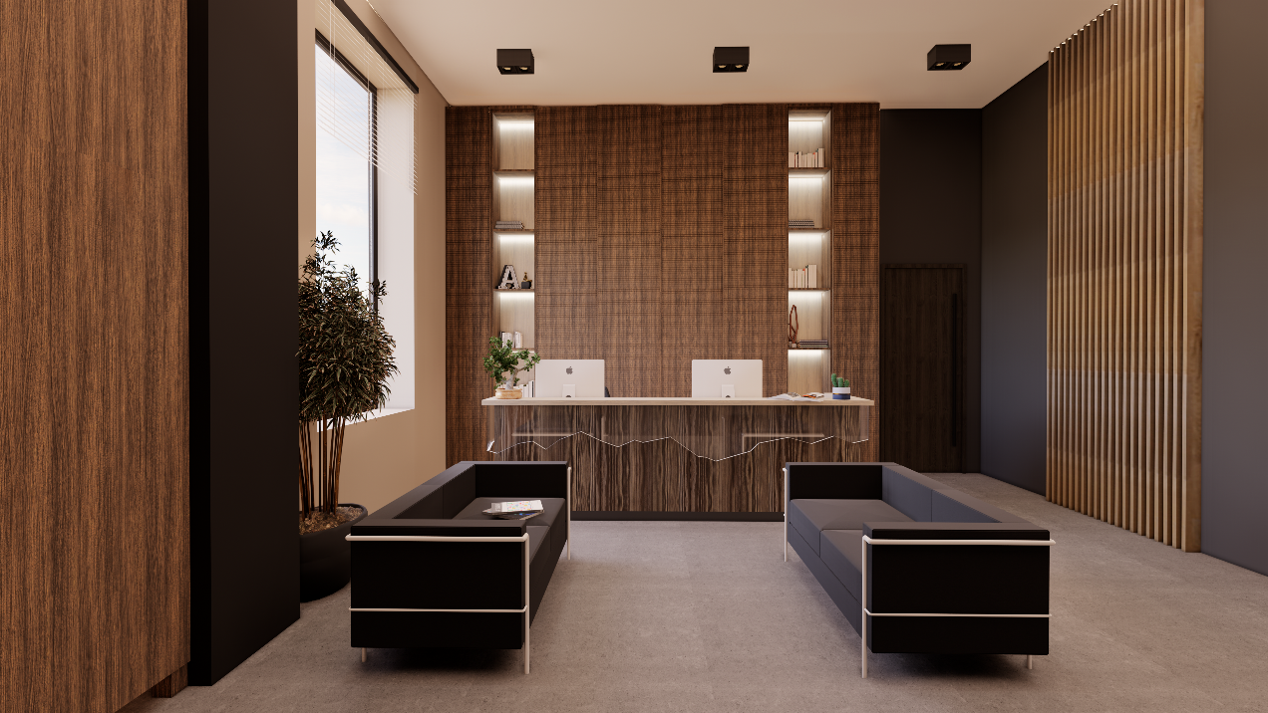
Рис. 3.14. Візуалізація рецепції, ракурс 2.

Фарба на стінах від екологічного виробника натуральних фарб Oikos. Кольори використані матової палітри: темно сірий, світло чорний, пастельно бежевий. Ці кольори чудово доповнюють один одного.
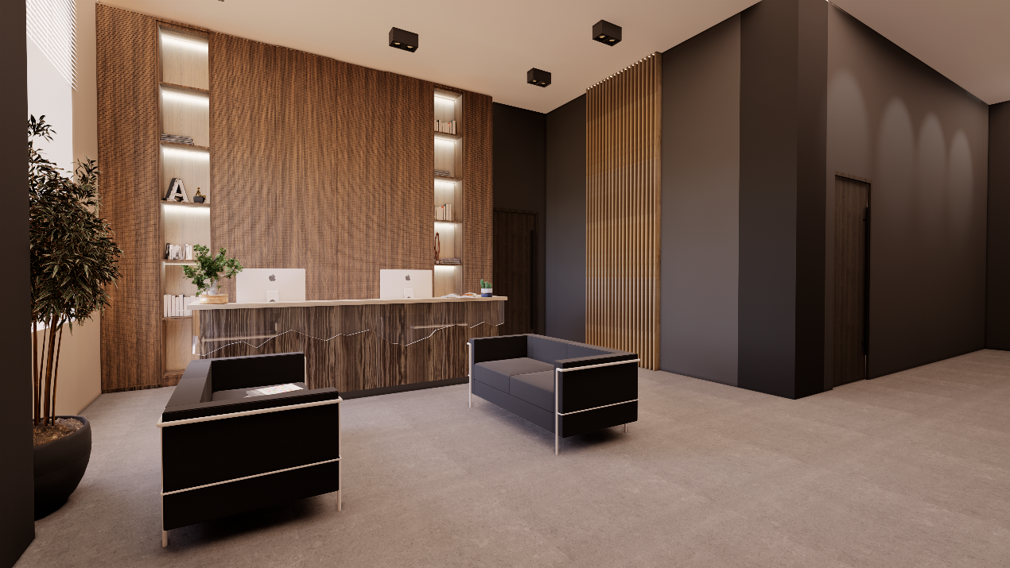
Рис. 3.15. Візуалізація рецепції, ракурс 3.

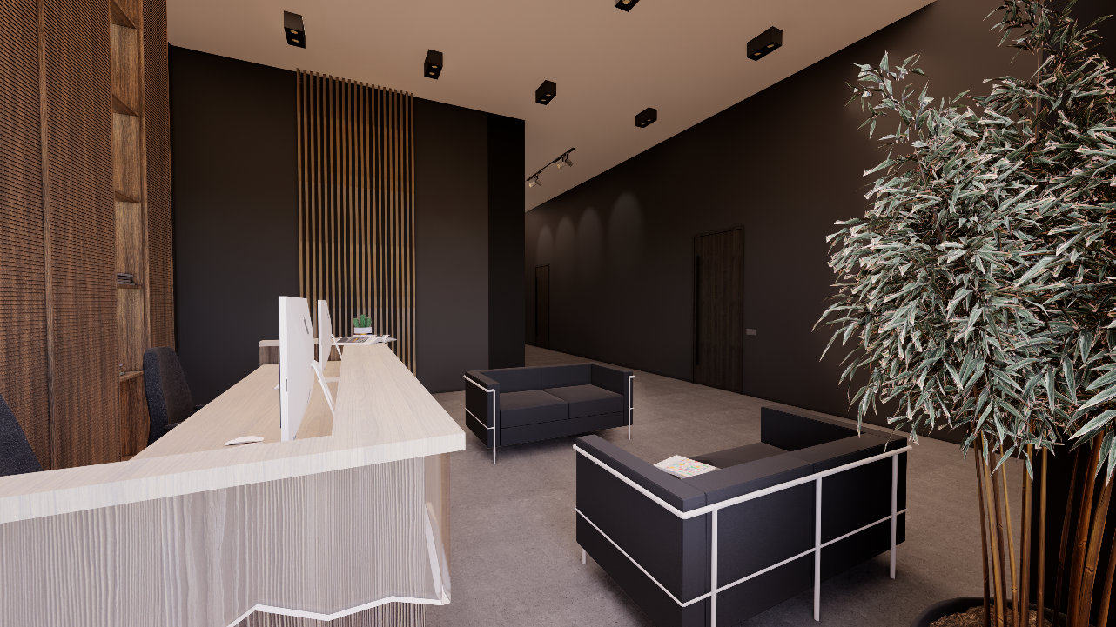
Рис. 3.16. Візуалізація рецепції, ракурс 4.

Велику роль в створенні дизайну інтер’єру офісного приміщення з використанням сучасних підходів відіграє озеленення, яке представлене різноманітними кімнатними рослинами. В конференц-залі на стіні розташований авторський елемент, фітостіна з дерев’яними декоративними елементами, рейками. Вони створюють сучасну, екологічну атмосферу, та чудово доповнюють приміщення для зустрічей та зібрань колективу офісу. Візуалізації конференц-зали зображені на рис. 3.17., рис. 3.18., рис. 3.19.
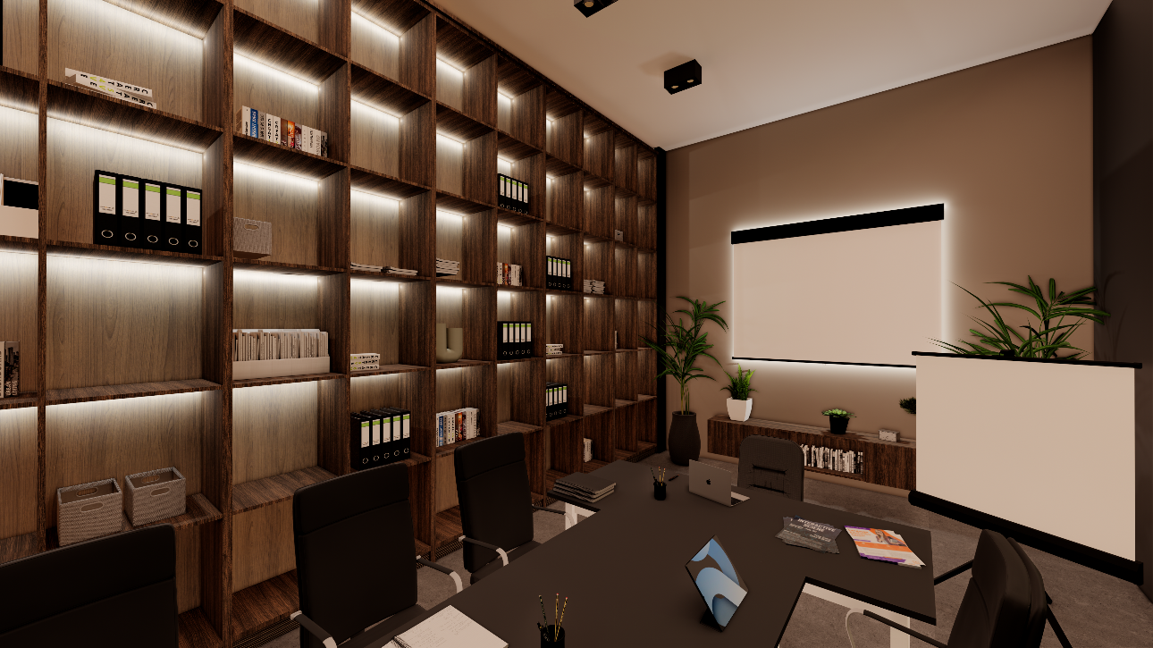
Рис. 3.17. Візуалізація конференц-зали, ракурс 1.

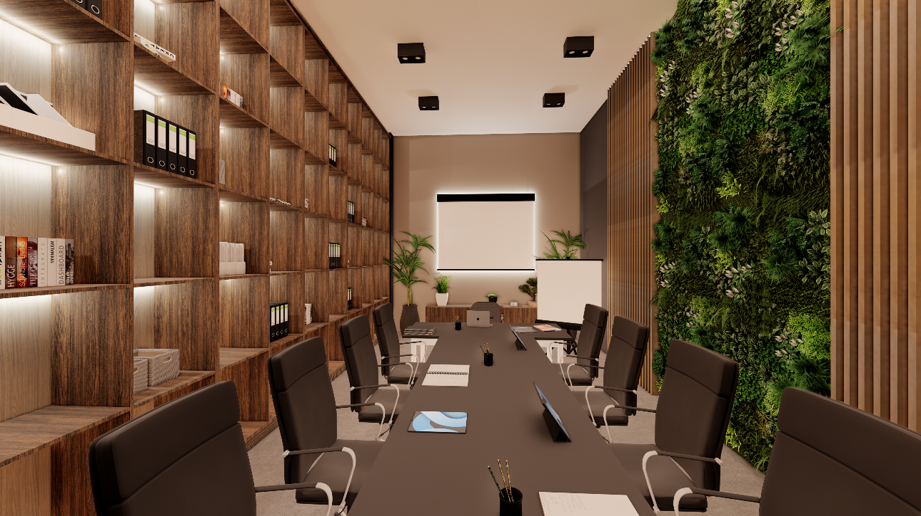
Рис. 3.18. Візуалізація конференц-зали, ракурс 2.

Так як офісне приміщення розробки передбачається для юридичної компанії, по всьому офісу передбачено багато місць для зберігання. Так, в конференц-залі розташований величезний стелаж на всю стіну. Він виконаний з ЛДСП та має LED підсвітку, дизайн стелажу натхненний естетикою офісів юридичних компанії в США в другій половині 20 століття. В приміщенні розміщений Т-подібний стіл для засідань на 10 місць, покриття столу матове, світло чорного кольору. Також є мультимедійна дошка для презентацій, за нею по контуру є LED підсвітка, як декоративний елемент. Так як приміщення не призначене для цілодобового перебування працівників, то в ньому не передбачене денне освітлення, тобто вікна.

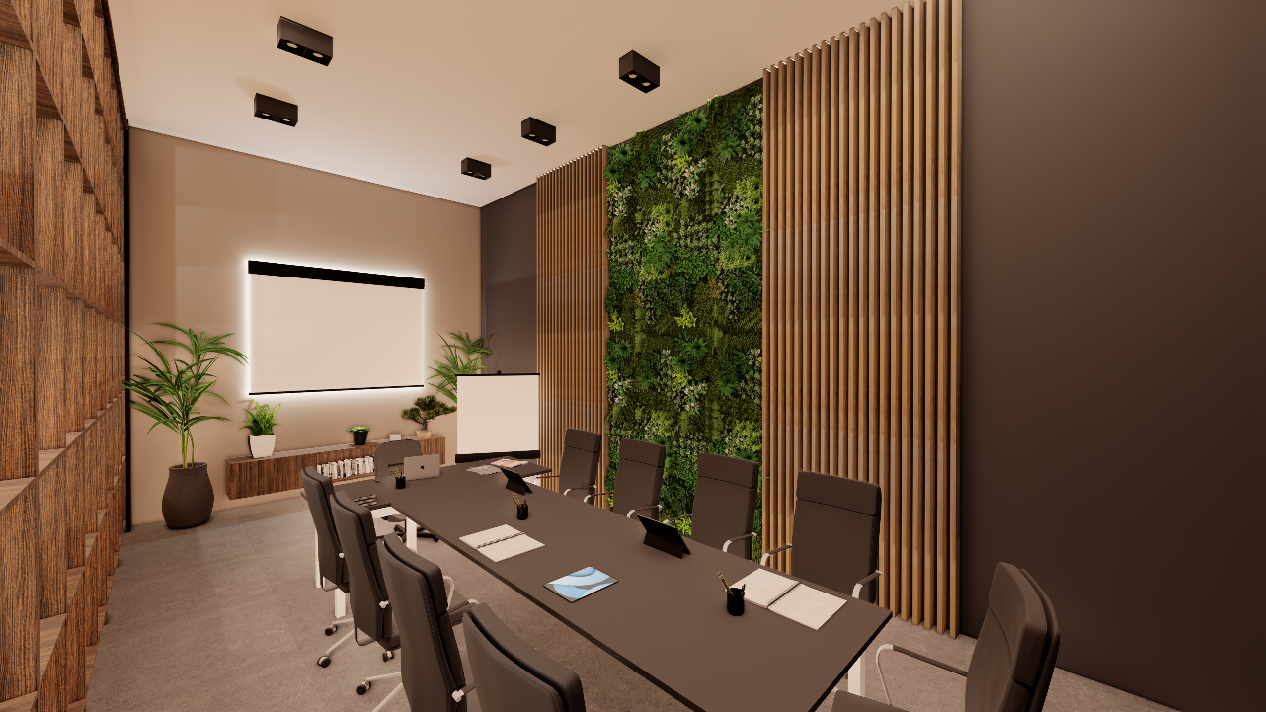
Рис. 3.19. Візуалізація конференц-зали, ракурс 3.

Головним приміщенням будь-якого офісу є робочий кабінет офісних працівників. В даному приміщення багато денного освітлення, є 3 величезні вікна та вихід на терасу. Приміщення розраховане на 8 робочих місць. Як згадувалось раніше, в офісі передбачено багато місць для зберігань. Найбільшим місцем для зберігання є велика шафа-стелаж П-подібної форми з ЛДСП. З двох сторін шафа-стелаж має простінки, які формують напів закритий простір. Тут зберігається робоча паперова документація, справи клієнтів та інше. Освітлення приміщення виконане в поєданні магнітних трекових систем, підвісних світильників та великої кількості LED підсвіток. Головним формоутворючим елементом робочого кабінету є скляні фіто вежі авторської розробки. Навколо них, шестикутником, розташовані столи. Великий акцент в проєктуванні був спрямований на використання сучасних підходів. Робочий кабінет зображений на рис. 3.20., рис. 3.21., рис. 3.22., рис. 3.23.
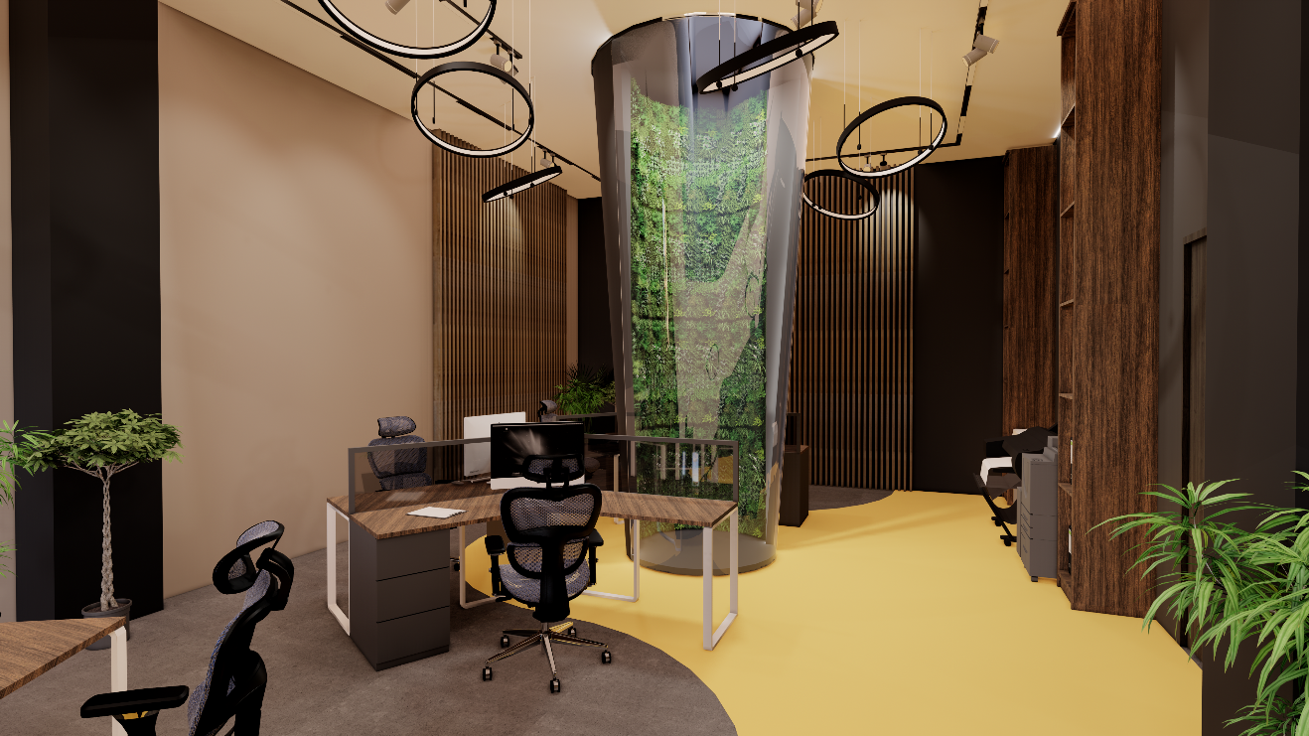
Рис. 3.20. Візуалізація робочого кабінету, ракурс 1.

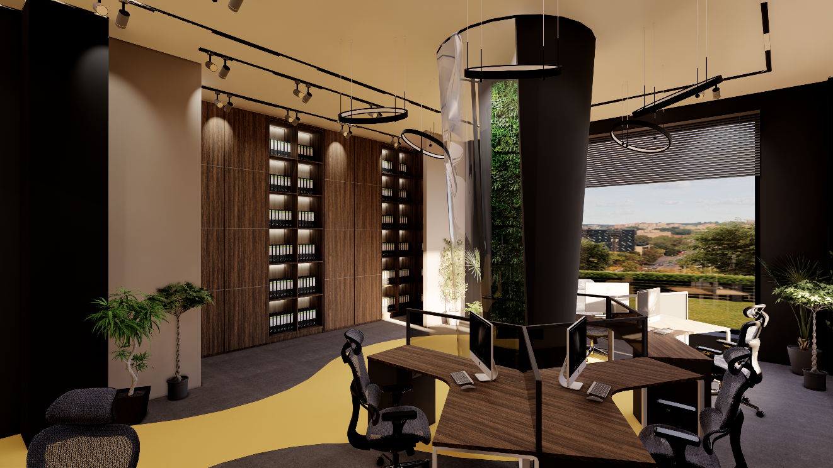
Рис. 3.21. Візуалізація робочого кабінету, ракурс 2.

Велику увагу було приділено поєднанню робочого простору з природою, використання натуральних матеріалів, ергономіці та багатофункціональності робочих місць працівників. Так столи мають велику площу та кутову форму, яка в поєданні з скляними фіто вежами та скляними перегородками створює конфіденційний простір для кожного.
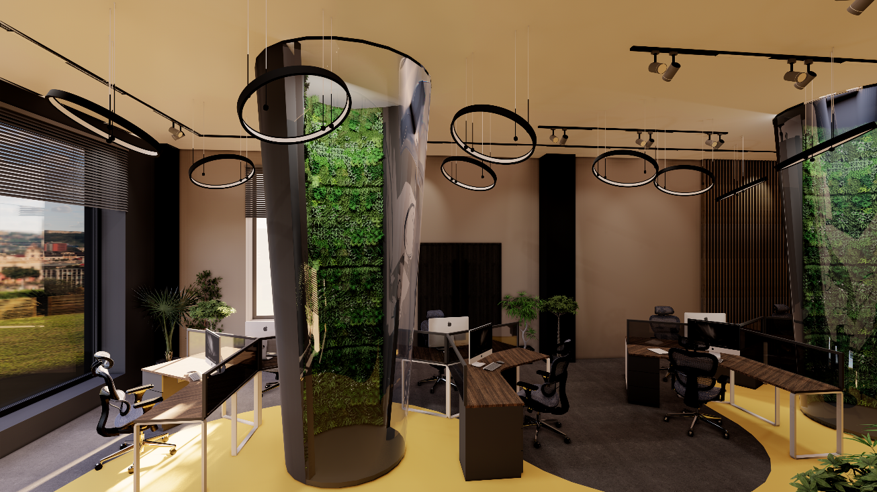
Рис. 3.22. Візуалізація робочого кабінету, ракурс 3.

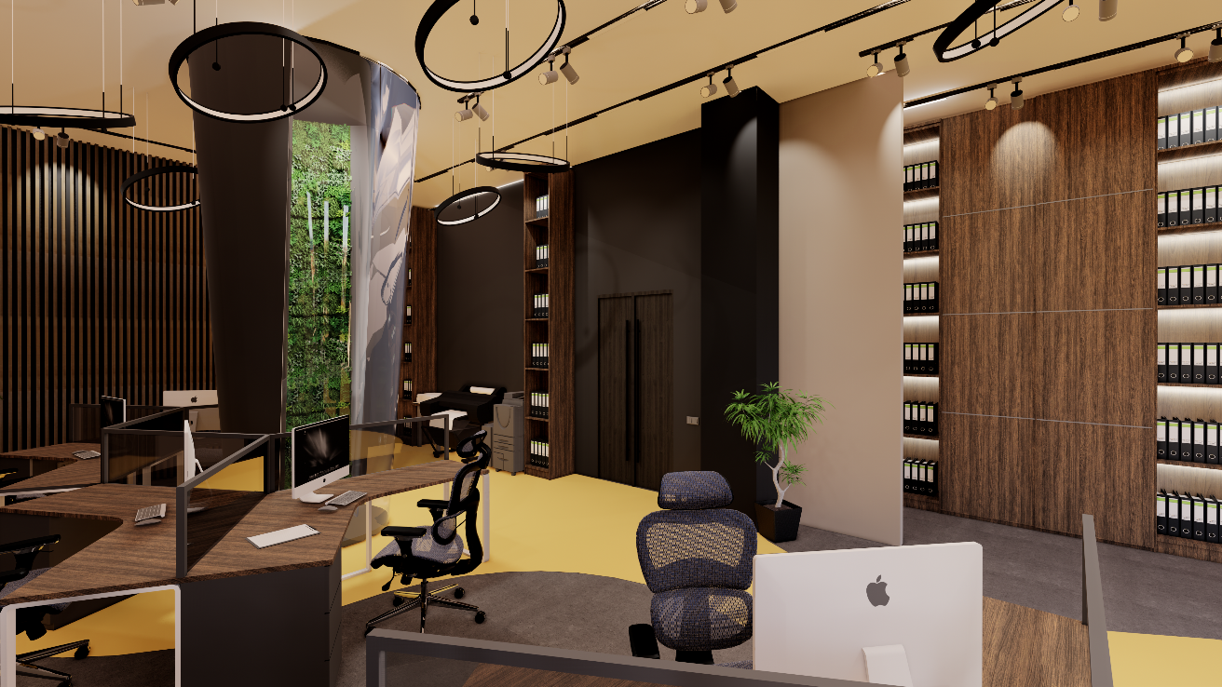
Рис. 3.23. Візуалізація робочого кабінету, ракурс 4.

Композицію веж та столів доповнює наливна підлога, разом вони створюють неймовірну атмосферу та надихають. Велика кількість гіпоалергенних рослин доповнює систему кондиціонування та виділяє кисень, що позитивно впливає на розумову активність людини.

Висновки до розділу 3

У результаті всебічного аналізу та експериментального проєктування офісного приміщення було досягнуто значних успіхів на всіх етапах розробки, що підтверджує актуальність і своєчасність даного дослідження. На початковому етапі проведення аналізу місця розташування об’єкта ми врахували як фізичні, так і соціальні аспекти, що впливають на роботу офісу. Визначено ключові переваги, такі як близькість до важливих інфраструктурних об’єктів, включаючи транспортні вузли, заклади харчування та розважальні центри, що створює сприятливі умови для працівників. Такі фактори значно підвищують зручність перебування в офісі та за його межами, сприяючи формуванню позитивного іміджу компанії.
Подальший етап — розробка загальної концепції та технічного завдання — базувався на результатах попереднього аналізу. Концепція була сфокусована на інтеграції сучасних тенденцій та інновацій у проектування офісних приміщень, з акцентом на гнучкість простору, що дозволяє пристосування робочих зон під різні потреби команди. Технічне завдання включало не лише визначення базових функціональних вимог, а й впровадження елементів екологічної стійкості, що є важливими в умовах сучасного бізнесу.
Функціонально-планувальне рішення, розроблене в рамках проєкту, демонструє вдалі рішення для розташування робочих модулів, зон відпочинку, конференц-залів та інших важливих елементів. Це сприяє оптимізації робочого процесу та покращенню комунікації між співробітниками, що особливо важливо в умовах сучасних форм роботи — як у традиційному, так і в гібридному форматі.
Композиційно-просторова організація проєкту вирізняється своєю логічністю та естетичним балансом. Вітражні елементи, природне освітлення і відкриті простори сприяють створенню легкої та привітної атмосфери. Завдяки продуманому розташуванню зон, проект забезпечує естетичну привабливість, що підсилює мотивацію працівників, підвищує їхню продуктивність і знижує стрес.
Предметно-просторове наповнення інтер’єру було розроблено з акцентом на комфорт та ергономіку. Використання сучасних меблів із можливістю регулювання висоти, просторових поділів та різноманітних елементів декору створює більш інтимну та затону офісну обстановку. Важливість кольорової гами, текстур поверхонь та матеріалів не може бути переоцінена, оскільки вони взаємодіють зі сприйняттям простору та емоційним фоном працівників.
Необхідність впровадження елементів дизайну, таких як зелені зони, наголошує на важливості зв'язку з природою, що, як відомо, позитивно впливає на психологічний стан людей. Візуалізації, розроблені в процесі проектування, наочно демонструють кінцевий результат та концепцію внутрішнього середовища, підтверджуючи їх відповідність сучасним архітектурним і дизайнерським вимогам. Під час розробки проєкту було застосовано всі основні сучасні підходи, визначені під час дослідження.
Отже, з урахуванням усіх вищезазначених аспектів, завершеним проєктуванням офісного приміщення закладено міцну основу для створення не лише функціонального, але й естетично привабливого робочого середовища. Реалізація даного проєкту сприятиме покращенню робочої атмосфери, зниженню стресу працівників та загальному підвищенню ефективності роботи компанії. В результаті створена концепція відповідає потребам сучасного бізнесу, спонукаючи до творчого підходу і комфортної роботи в умовах швидко мінливого середовища, що є вкрай важливим для адаптації до викликів сучасного ринку.

ЗАГАЛЬНІ ВИСНОВКИ

В даній роботі був проведений аналіз досвіду проєктування офісних приміщень. В процесі роботи аналітичні огляди, аналіз літературних джерел за темою дослідження, аналіз історії формування офісних приміщень по всьому світу, виявлення основних чинників, які визначають формування офісних приміщень, дозволили глибше зрозуміти варіативність рішень, які впливають на проєктування офісних приміщень в наш час. Проведено порівняльний аналіз вітчизняного та зарубіжного досвіду проєктування за темою дослідження, з виявленням сучасних тенденцій в дизайні інтер'єру приміщень даного типу.
У дослідженні було також визначено особливості формування інтер'єру офісних приміщень. Були виявлені особливості функціонально-планувальної та композиційно-просторової структури офісних приміщень. Розглянуто актуальне питання щодо застосування художньо-образних рішень в проєктування офісних приміщень з використанням сучасних підходів, а також особливості підбору меблів та матеріалів.
Сучасне проєктування офісів акцентує увагу на принципах відкритого простору (open space), які передбачають гнучкість і можливість адаптації робочих зон, що сприяє співпраці та комунікації. Проте даний підхід не є універсальним, оскільки для різних видів діяльності можуть бути також потрібні для закриті або напіввідкриті приміщення, які можуть концентруватися на індивідуальних завданнях. Важливим аспектом цього є проєктування зони для відпочинку та неформального спілкування, що стало невід’ємною частиною сучасного офісного середовища. Природнє освітлення позитивно впливає на настрій працівників. Вивчення впливу кольору на психологічний стан показує на те, що правильний вибір кольорової палітри може значно підвищити продуктивність працівників та їхнє загальне самопочуття. Наприклад, кольори, які заспокоюють та стимулюють, можуть бути використані в робочих зонах для підвищення концентрації та зниження рівня. Важливою складовою в процесі проєктування є використання ергономічних меблів, що забезпечує комфортну роботу протягом тривалого часу, підвищуючи рівень продуктивності працівників.
На основі проведеного аналізу було визначено основні сучасні підходи у створенні інтер’єрів офісних приміщень, що спираються на новітні технологічні рішення: використання розумних технологій контролю освітлення, температури, якості повітря, що дозволяє створити максимально комфортні умови для трудової діяльності; екологічний підхід, використання екологічно чистих матеріалів, систем рекуперації повітря та переробки відходів, гармонія з природою; гнучке планування, легка трансформація робочих зон залежно від потреб, культурні та психологічні особливості, принципи демократичного управління відображаються у відкритих офісах без чіткої ієрархії у плануванні простору; орієнтація на добробут працівників, створення комфортного та гнучкого корпоративного середовища та зон відпочинку; реалізації сміливих творчих задумів, автентичних та важливих для клієнта, де важливою стає роль архітекторів та дизайнерів.
Надано вихідні дані об’єкту проєктування. Розроблено технічне завдання до проєктування та описано загальну концепцію дизайну інтер’єру офісного приміщення з використанням сучасних підходів. На основі проведених досліджень розроблено дизайн-проєкт інтер’єру офісного приміщення з використанням сучасних підходів, розроблені основні креслення, специфікації матеріалів та меблів, перспективні зображення інтер’єру приміщення офісу.
Результати роботи підтверджують, що сучасний дизайн інтер’єру офісного приміщення має потужний вплив на продуктивність, креативність та задоволеність працівників. Гнучкість у проєктуванні, інтеграція новітніх технологій, акцент на естетиці, ергономіці та екології дають передумови для формування успішного бізнес-середовища. Отже, дослідження в даній галузі створюють базу для нових дослідницьких проєктів, які можуть поєднувати теоретичні основи з практичними напрацюваннями у сфері дизайну офісних приміщень з використанням сучасних підходів. Подальші дослідження в цій сфері зроблять вагомий внесок у розвиток сучасного дизайну інтер’єру офісів, що задовольняє зростаючі потреби підприємств та їх працівників у часі швидких змін і викликів сучасності.

СПИСОК ВИКОРИСТАНИХ ДЖЕРЕЛ

- Абизов В. А. Теорія розвитку архітектурно-будівельних систем: монографія. Київ : КНУККіМ, 2009. 240 с.
- Адамс Ш. Як дизайн спонукає нас думати: довідник. Київ: ArtHuss, 2022. 256 с.
- Бойко Х. С. Типи будинків та архітектурні конструкції: навч. посібник. Львів: Львівська політехніка, 2021. 224 с.
- Бондар Л. Interior Design in Ukraine. Дизайн інтер’єру в Україні інтер’єрні рішення в комерційних приміщеннях: книга. Київ: CP Publishing, 2020. 304 с.
- Бондар Л. Interior Design in Ukraine-2. Дизайн інтер’єру в Україні інтер’єрні рішення в житлових приміщеннях: книга. Київ: CP Publishing, 2021. 400 с.
- Гнатюк Л.Р., Синиця Т.С. Дизайн інтер’єрів офісних приміщень з використанням сучасних екологічних тенденцій. Теорія та практика дизайну. Збірник наукових праць. Вип. 9. Мистецтвознавство. Київ: НАУ, 2016. C.47–56.
- Даниленко В. Майбутнє європейського дизайну. Чехія, Польща, Україна: книга. Харків: Колорит, 2007. 198 с.
- ДБН В.2.2-28:2010, Будинки і споруди. Будинки адміністративного та побутового призначення, Мінрегіонбуд України, 2011. 7 с.
- ДБН В.2.2-9:2018, Будинки і споруди. Громадські будинки та споруди. Основні положення. Зі Зміною № 1, Мінрегіонбуд України, 2018. 10 с.
- ДБН В.2.5-28-2006, Інженерне обладнання будинків і споруд, Держбуд України, 2006. 19 с.
- ДБН В.1.1.7-2002, Пожежна безпека об’єктів будівництва, Держбуд України, 2007. 23 с.
- ДБН В.2.5-28:2018, Природне і штучне освітлення, Мінрегіонбуд України, 2018. 22 с.
- ДСТУ 3899:2013 Дизайн і ергономіка. Терміни та визначення основних понять [На заміну ДСТУ 3899-99, ДСТУ 2429-94; чинний від 2013-10-14] ]. Вид. офіц. Київ: Мінекономрозвитку України, 2014. 15 с. (Інформація та документація).
- Кісельова А.В., Новосельчук Н.Е. Особливості архітектурнопланувальної організації офісного простору (на прикладі кабінету керівника). Дизайн-освіта 2008: умови адаптації до європейського освітнього та наукового простору: зб. Матеріалів Всеукраїнської наук.-метод. Конф., ХДАДМ, 2008. С. 60-62.
- Крупник Б. Світло та композиція: книга. Київ: ArtHuss, 2023. 176 с.
- Кузнецова І. О., Лобода А. В. Засоби створення сучасного національного українського інтер'єру. Вісник ХДАДМ. 2012. № 5. С. 62-65
- Мигаль С. П. Проектування меблів: навчальний посібник. Львів: Світ, 1999. 216 с.
- Михайленко В.Є., Кащенко О.В. Основи біодизайну: навч. посіб. Київ: Каравела, 2011. 224 с.
- Нойферт Е. Будівельне проєктування: 38-е вид, Київ: Фенікс, 2009. 560 c.
- Нойферт Е. Будівельне проєктування: довідник. 40-е вид, перероб. і допов. Київ: Фенікс, 2017. 619 с.
- Норман Д. Дизайн звичних речей: монографія. Харків: Книжковий Клуб «Клуб Сімейного Дозвілля», 2019. 320 с.
- Олійник О. П., Гнатюк Л. Р., Чернявський В. Г. Конструювання меблів та обладнання інтер’єру: підручник. Київ: НАУ, 2014. 348 с.
- Олійник О. П., Гнатюк Л. Р., Чернявський В. Г. Основи дизайну інтер’єру : навчальний посібник. Київ: НАУ, 2011. 228 с.
- Отт Д. 1000 ідей поєднування кольорів: довідник. Київ: ArtHuss, 2022. 288 с.
- Панеро Д. Основи ергономіки. Людина, простір, інтер’єр: Довідник / Д. Панеро, М. Зелник. США: 2006. 320 с.
- Папанек В. Дизайн для реального світу: монографія. Київ: ArtHuss, 2020. 480 с.
- Рамстедт Ф. Мистецтво затишку: практичний посібник зі стилю та дизайну інтер’єру. Київ: ArtHuss, 2021. 240 с.
- Сафронова О. О., Малік О. І. Особливості впровадження біодизайну у формування інтер’єру офісних приміщень. Вісник КНУТД. Київ. 2015. №6 (92). С. 273-278.
- Сафронова О. О. Особливості методики Design Thinking як сучасної стратегії проектування в контексті дизайну середовища. Теорія та практика дизайну. 2017. № 13. С. 202–215.
- Сафронова О. О. Сучасні технології дизайн-діяльності: навчальний посібник. Київ: КНУТД, 2019. 208 с.
- Синєпупова Н. Композиція: Тотальний контроль: книга. Київ: ArtHuss, 2019. 240 с.
- Стольберг Ф. В. Екологія міста: навч. посіб. Київ: Лібра, 2000. 464 с.
- Сьомка С., Антонович Є. Дизайн інтер’єру меблів та обладнання: підручник. Київ: Ліра-К, 2018. 400 с.
- Сьомка С. В. Ергономіка та ергодизайн: підручник. Київ: Ліра-К, 2019. 616 с.
- Сьомкін В. В. Сучасні напрями розвитку дизайн-діяльності: навчальний посібник. Київ: Альтерпрес, 2014.
- Трегуб Н. Є. Етнодизайн меблів у процесі культурно-екологічного редизайну середовища. Традиції та новації у вищій архітектурно-художній освіті: Зб. наук. праць вищіх навчальних закладів художньо-будівельного профілю України. Вісник ХДАДМ. 2003. № 1-2. С. 224-230.
- Третяк Ю. В., Корпусова О., Клещова А. Основні закономірності формоутворення в органічному дизайні. Теорія та практика дизайну: зб. наук. праць. Київ, 2016. С. 528.
- Фіелл П. Енциклопедія дизайну. Концепція. Матеріали. Стилі: підручник. США: 2012. 466 с.
- Цигичко С. П. Основи екологічного формування архітектурних об’єктів. Науковий вісник будівництва. №59. Харків : ХДТУБА, 2010. 59 с.
- Черкес Б.С. Сучасні проблеми архітектури та містобудування: наук. техн. зб. Київ, 2013. 492 с.
- An office design to empower growth for sustainable seafood start-up, Rooser. Peldonrose. URL: https://www.peldonrose.com/projects/rooser (дата звернення 08.09.2024).
- ArchDaily | Broadcasting Architecture Worldwide. URL: https://www.archdaily.com/ (дата звернення 11.09.2024).
- Architecture-design. URL: https://www.architecturaldigest.in/architecture-design/ (дата звернення 12.09.2024).
- Behance. URL: https://www.behance.net/gallery/5786135/Office-space-project-for-Novy-Channel-in-Kyiv (дата звернення: (09.09.2024).
- Design Methods Finder. URL: https://www.designmethodsfinder.com/ (дата звернення 10.09.2024).
- Employee Wellness Programs. Corporatefinanceinstitute. URL: https://corporatefinanceinstitute.com/resources/management/employee-wellness-programs/ (дата звернення: 04.09.2024).
- Ergo Place. URL: https://ergo.place/shcho-take-erhonomichnist-tsili-zavdannia-ta-vymohy-do-robochoho-prostoru-ta-erhonomichnykh-mebliv/ (дата звернення: 04.10.2024).
- ID. INTERIOR DESIGN. URL: http://www.idmagazine.com.ua/ (дата звернення 11.09.2024).
- Inspired. URL: https://inspired.com.ua/creative/interior/google-tel-aviv/ (дата звернення: 02.09.2024).
- Knin.ua. URL: https://knin.ua/uk/realty-item/orenda-ofisu-323-kvm-z-vlasnou-terasou-biznes-centr-evrazia-4426 (дата звернення 10.10.2024).
- Kyiv business centers.Variants of design and interiors of offices.
URL: https://a-office.com.ua/en/blog/dizajn-interer%D1%83-ofisnyh-pomeschenij/ ( дата звернення 10.09.2024)
- Loft buro. URL: https://loftburo.com/ (дата звернення 08.09.2024).
- Makhnostudio. URL: https://makhnostudio.com/uk/ (дата звернення 08.09.2024).
- Office Space Standards and Guidelines. URL: http://staging.cl/wp-Content/uploads/2014/07/Office-Space-Standards-and-guidelines.pdf (дата звернення 09.09.2024)
- Open Space в офісі: як це працює і чи варто вибирати такий формат? Плюси та мінуси для вашого бізнесу. Tceh. URL: https://tceh.com.ua/blog/open-space (дата звернення: 04.09.2024).
- Partner Design. URL: https://partner-design.com.ua/ua/portfolio/raiffeisen-bank-aval-ukr/ (дата звернення: (04.09.2024).
- Svetlini. URL: https://svetlini.ua/ua/svetilniki-iz-profilya-led/ (дата звернення: 10.09.2024).
- Кольори для робочої зони в офісі. URL: https://profidom.com.ua/stati/shkola-remonta-stroitelstvo/34751-kolori-dlya-robochoji-zoni-v-ofisi (дата звернення: (01.09.2024).
- Поняття та Види ДБН: Повний перелік на 2024. URL: https://dbn.co.ua/load/normativy/dbn/1 (дата звернення 08.09.2024).
- Стилі дизайну інтер’єру. URL: https://mauris-design.in.ua/styli-interyeru/ (дата звернення 02.09.2024).

ДОДАТКИ

Додаток А
Апробація результатів дослідження в статті наукового періодичного журналу «ScientificWorldJournal» Випуск №27, частина 1, (Болгарія, Copernicus, GScholar) в вересні 2024 року.

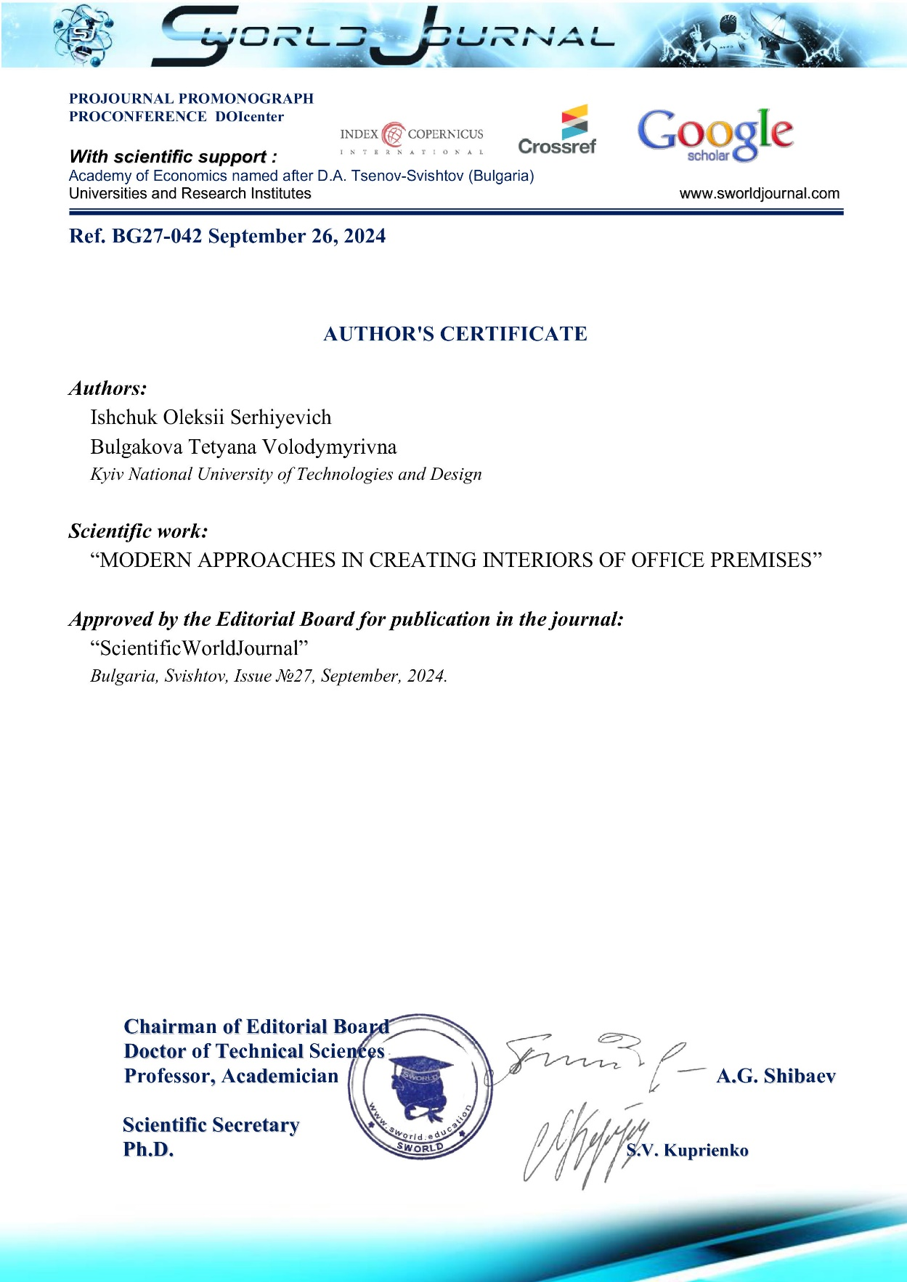

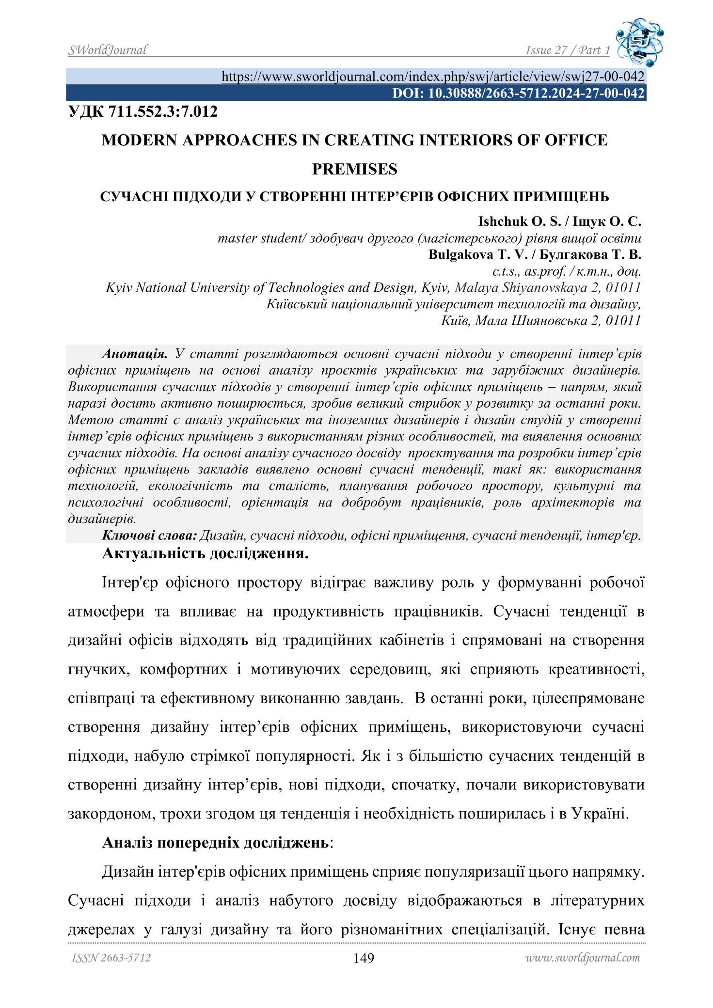

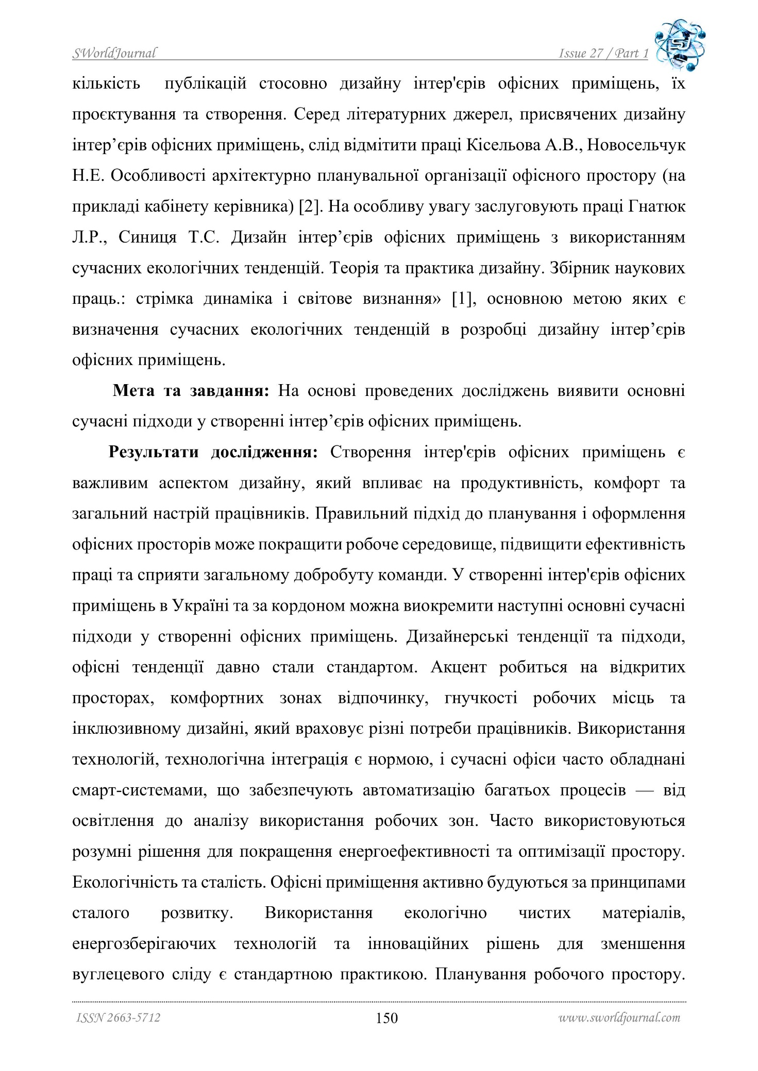

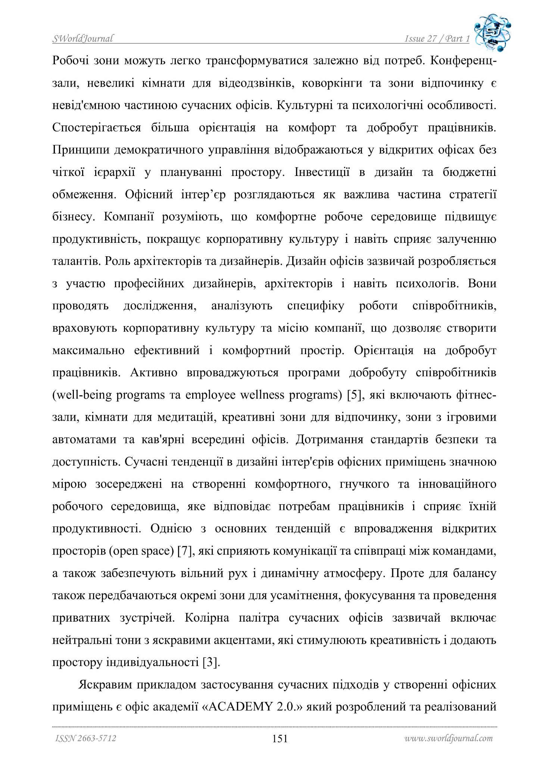

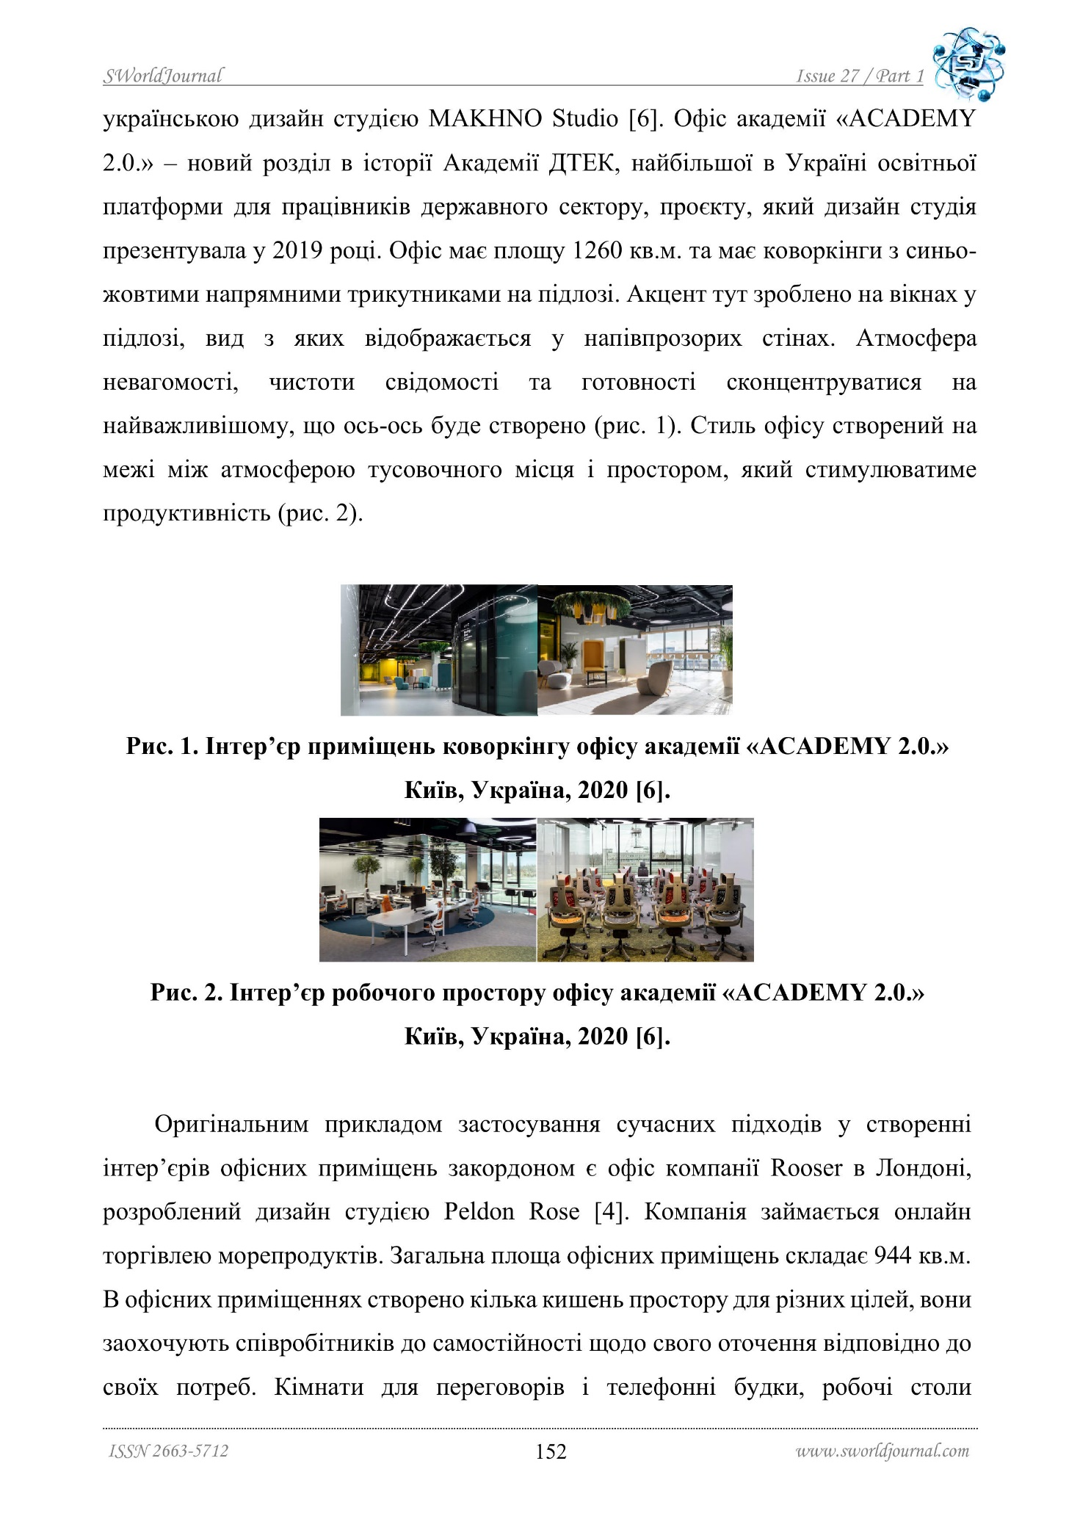

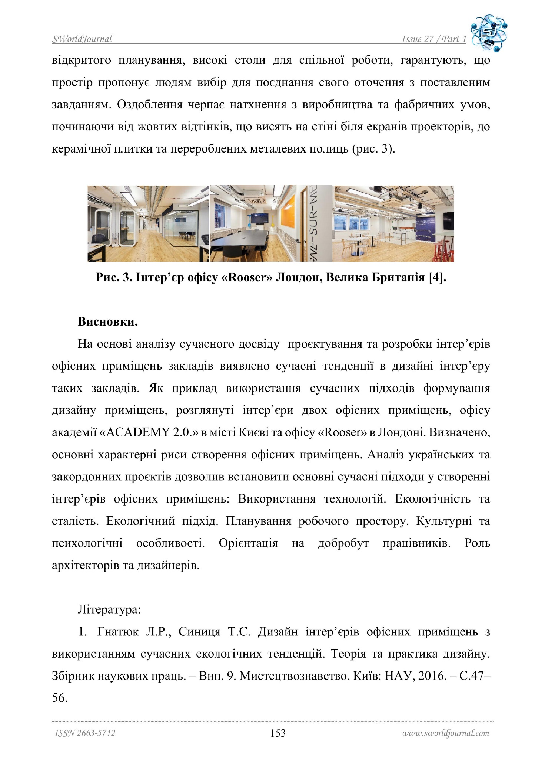

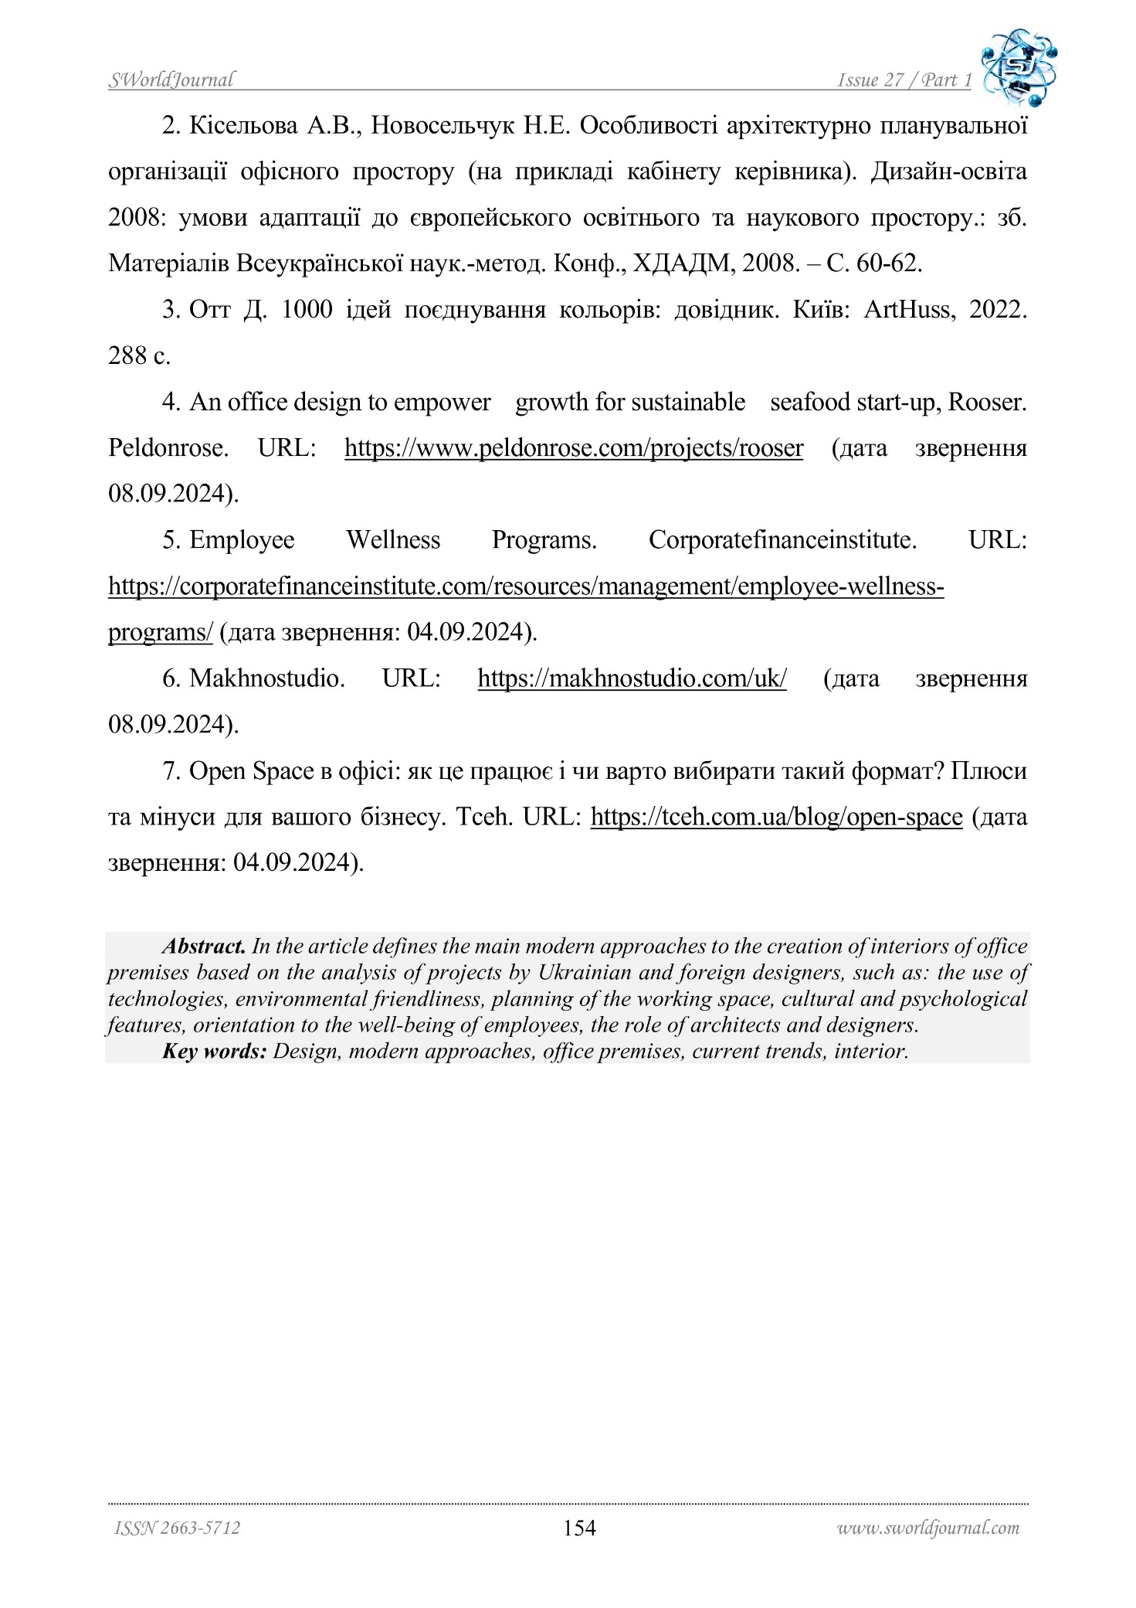

Додаток Б
Ілюстративний матеріал до кваліфікаційної роботи 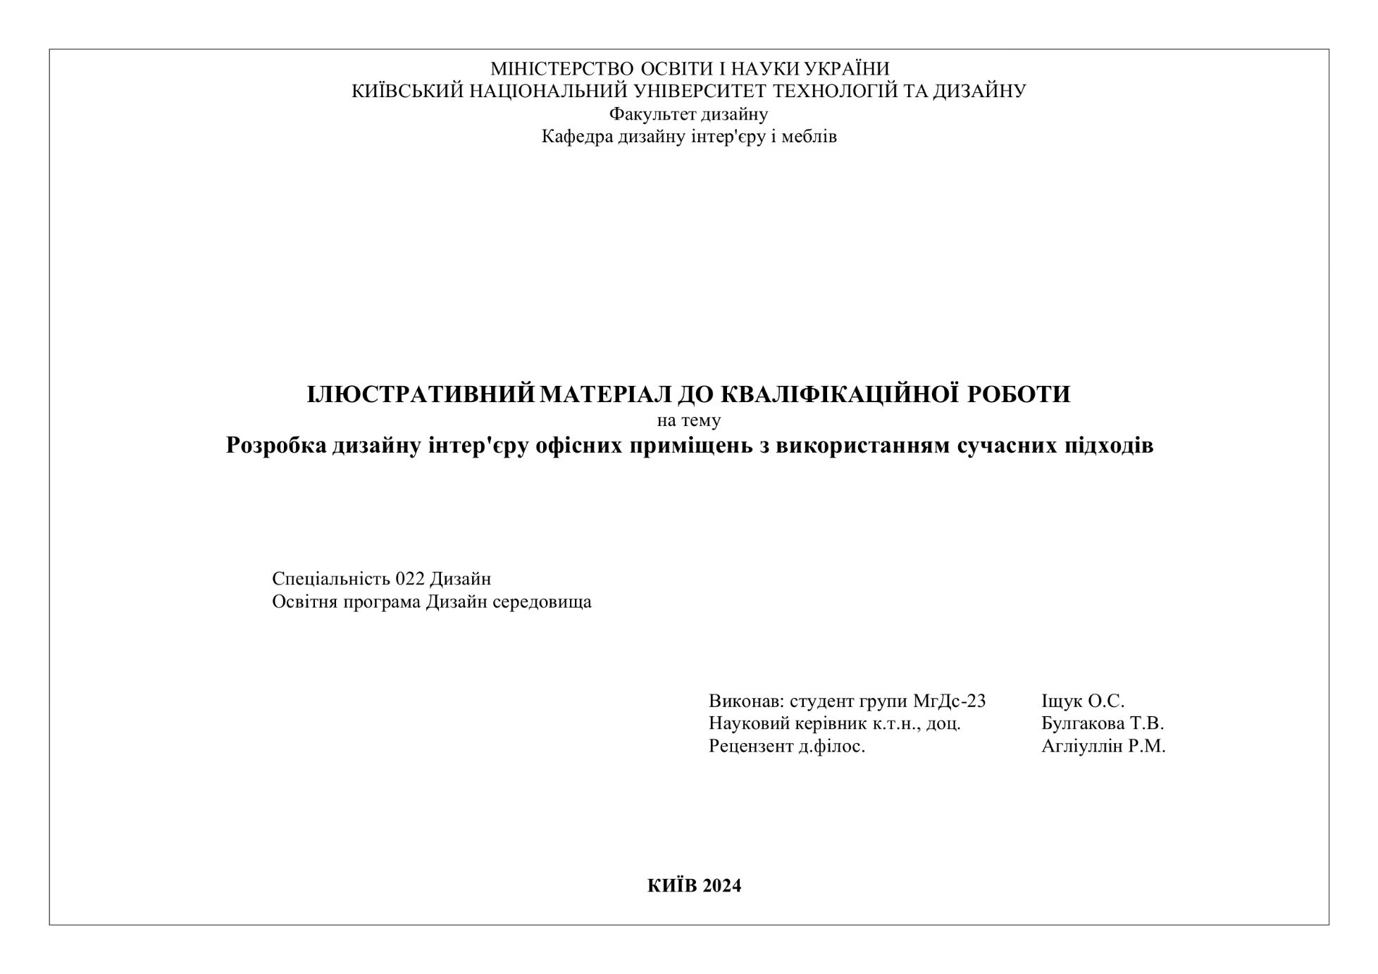

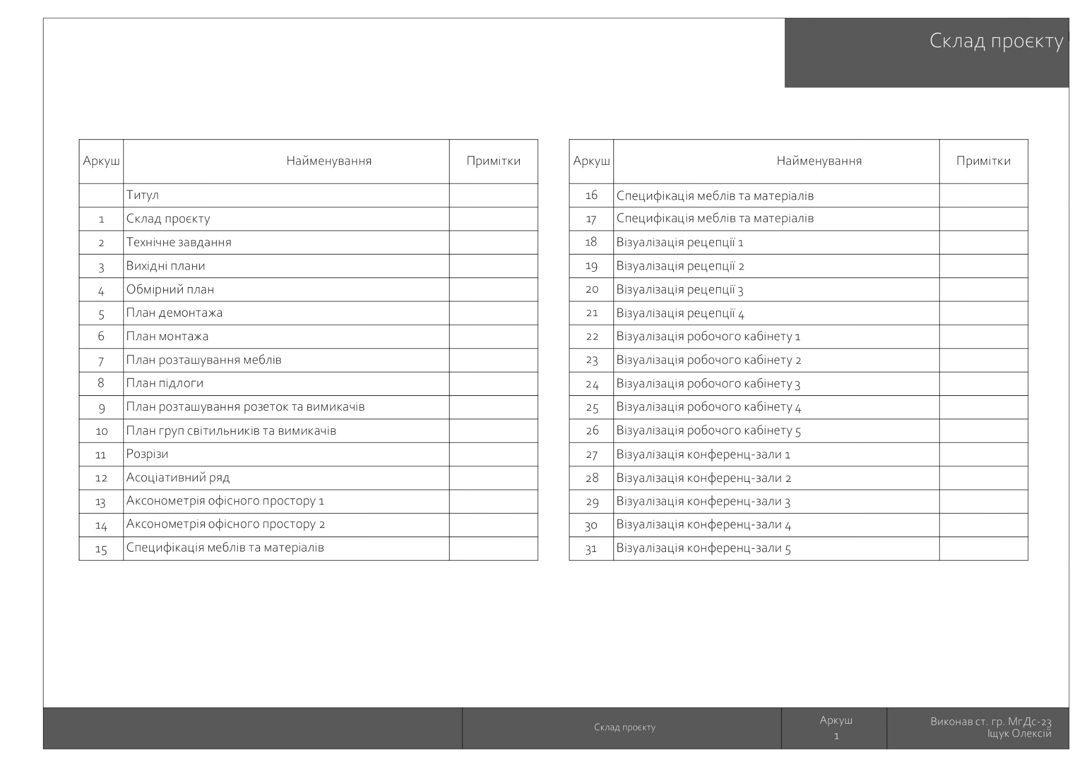

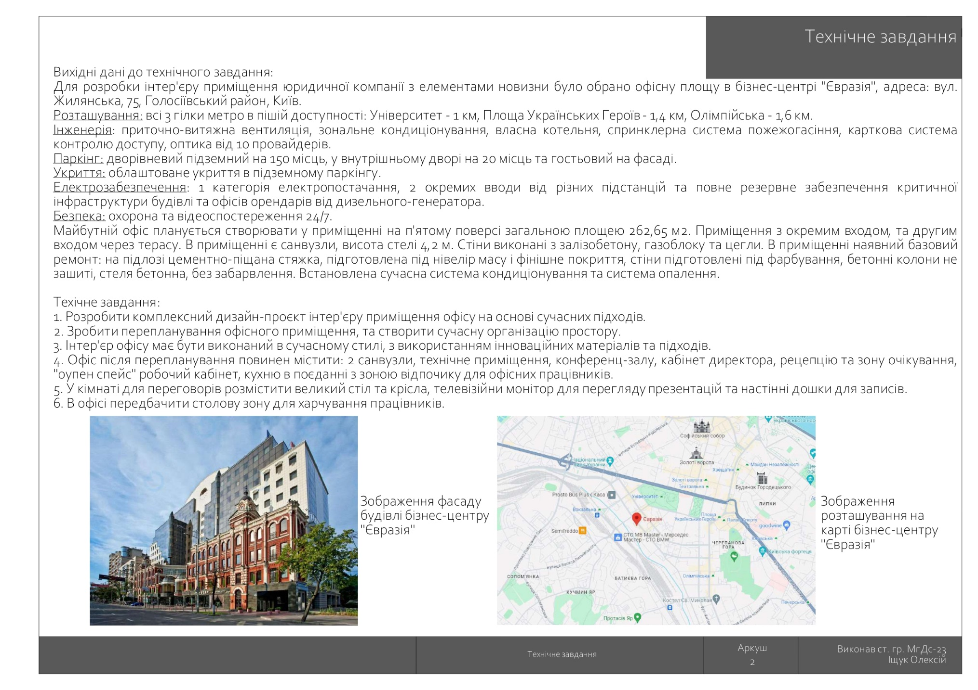

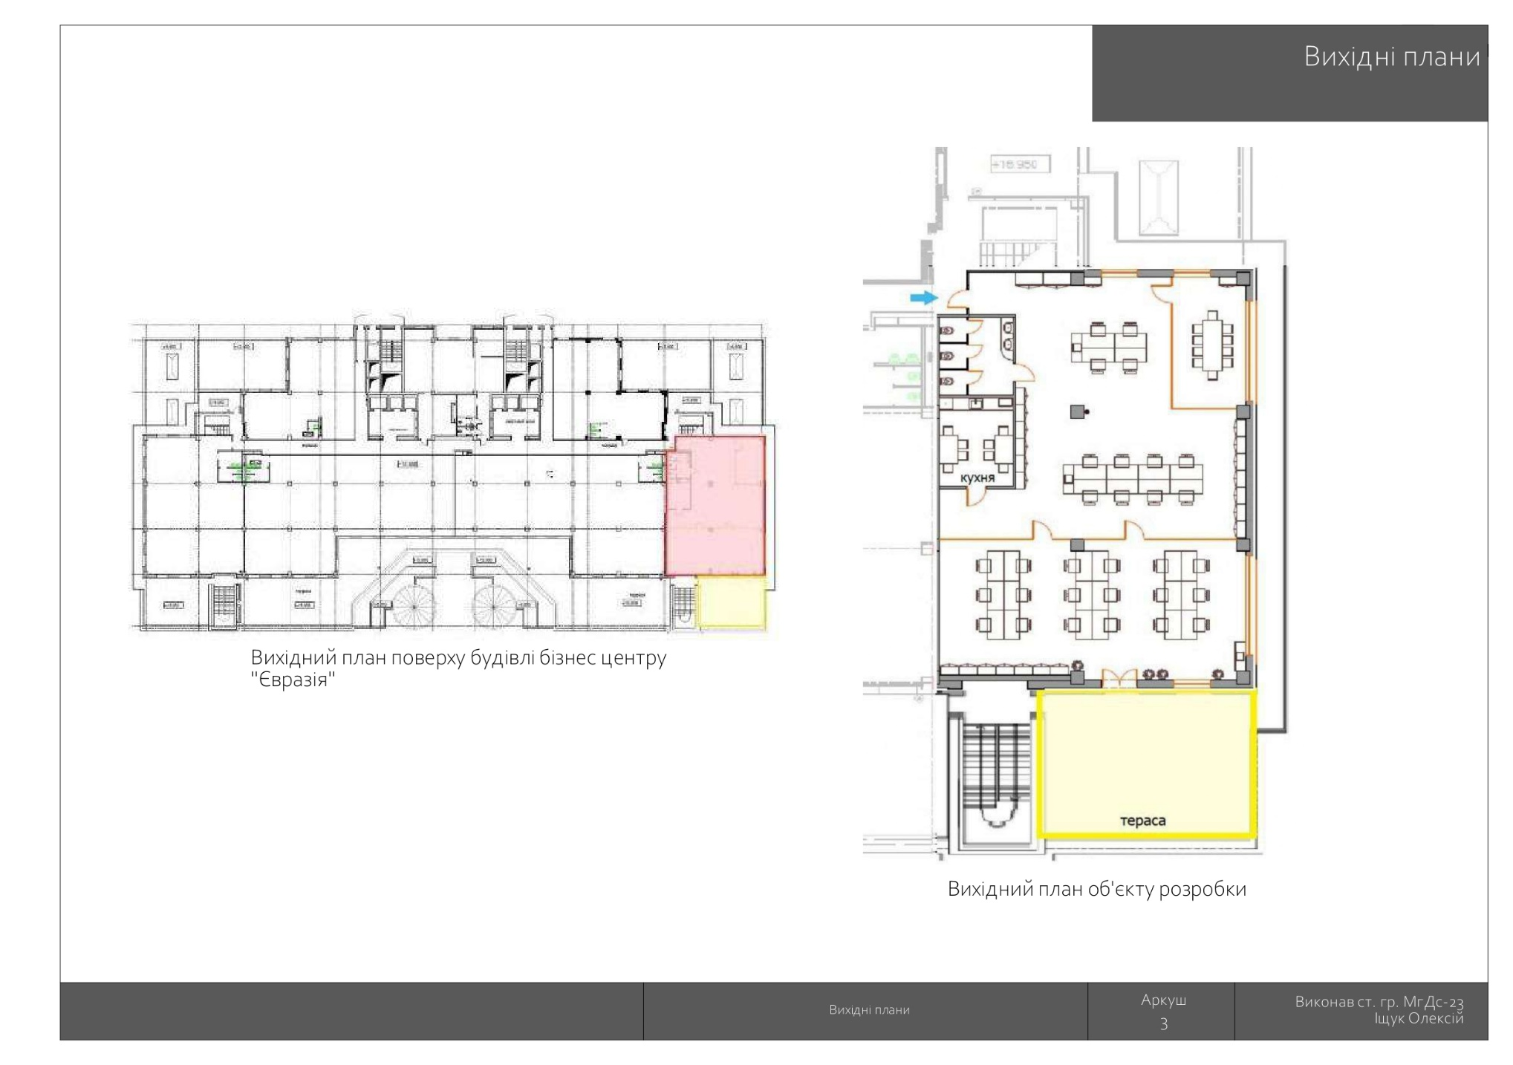

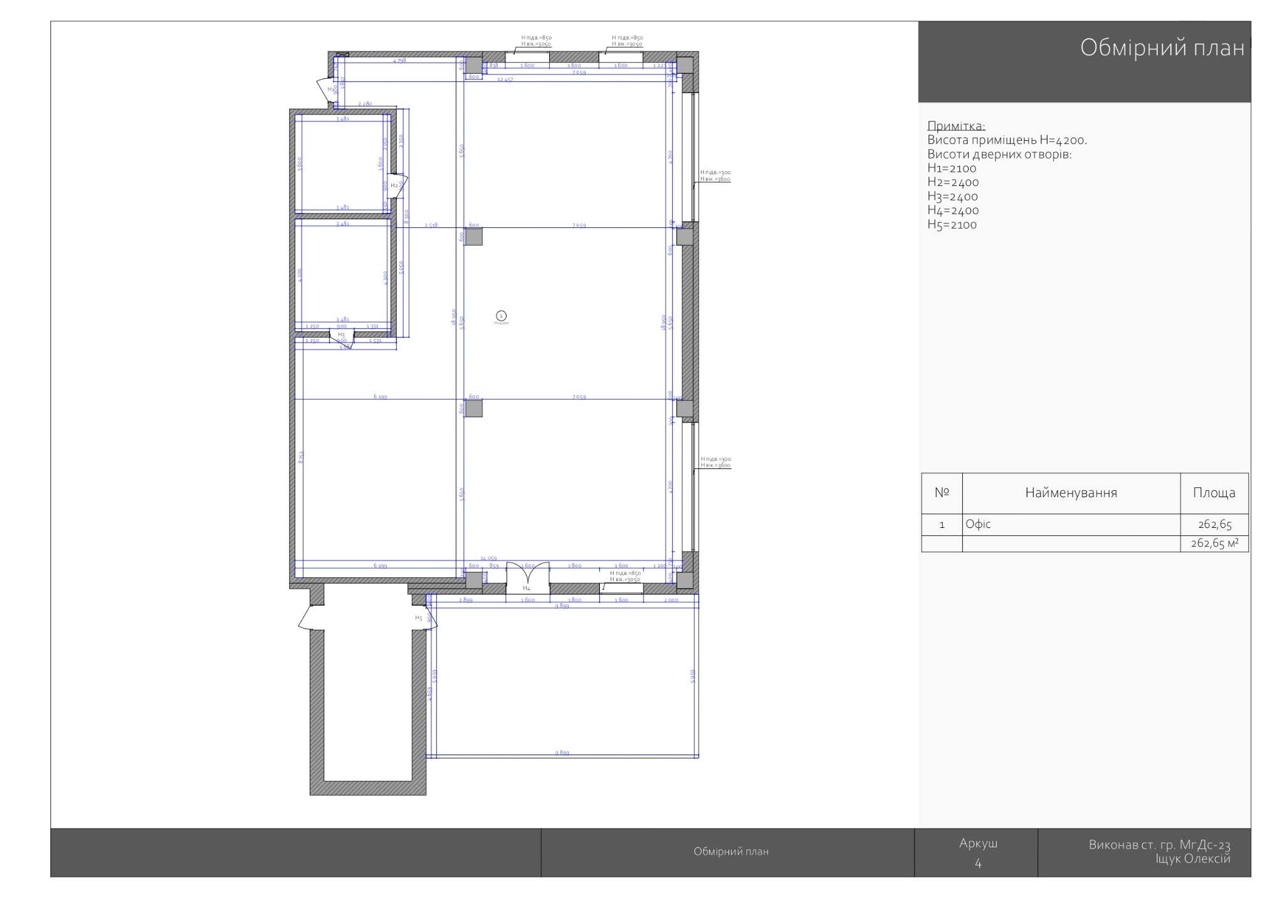

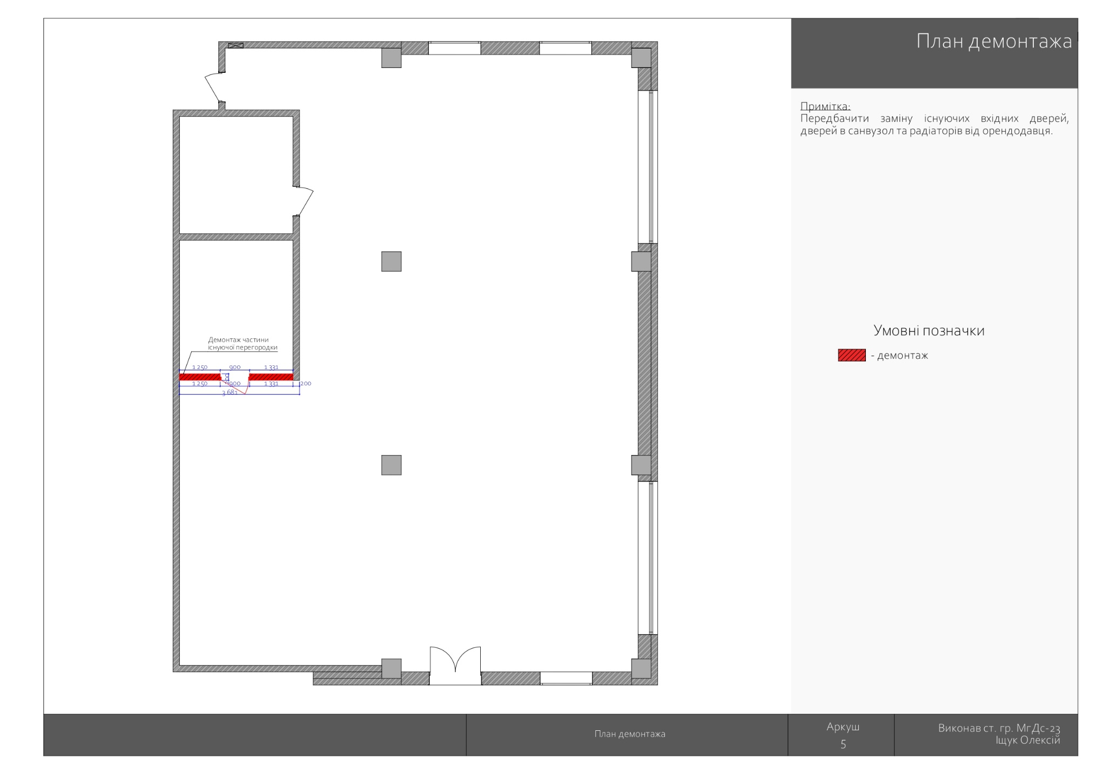

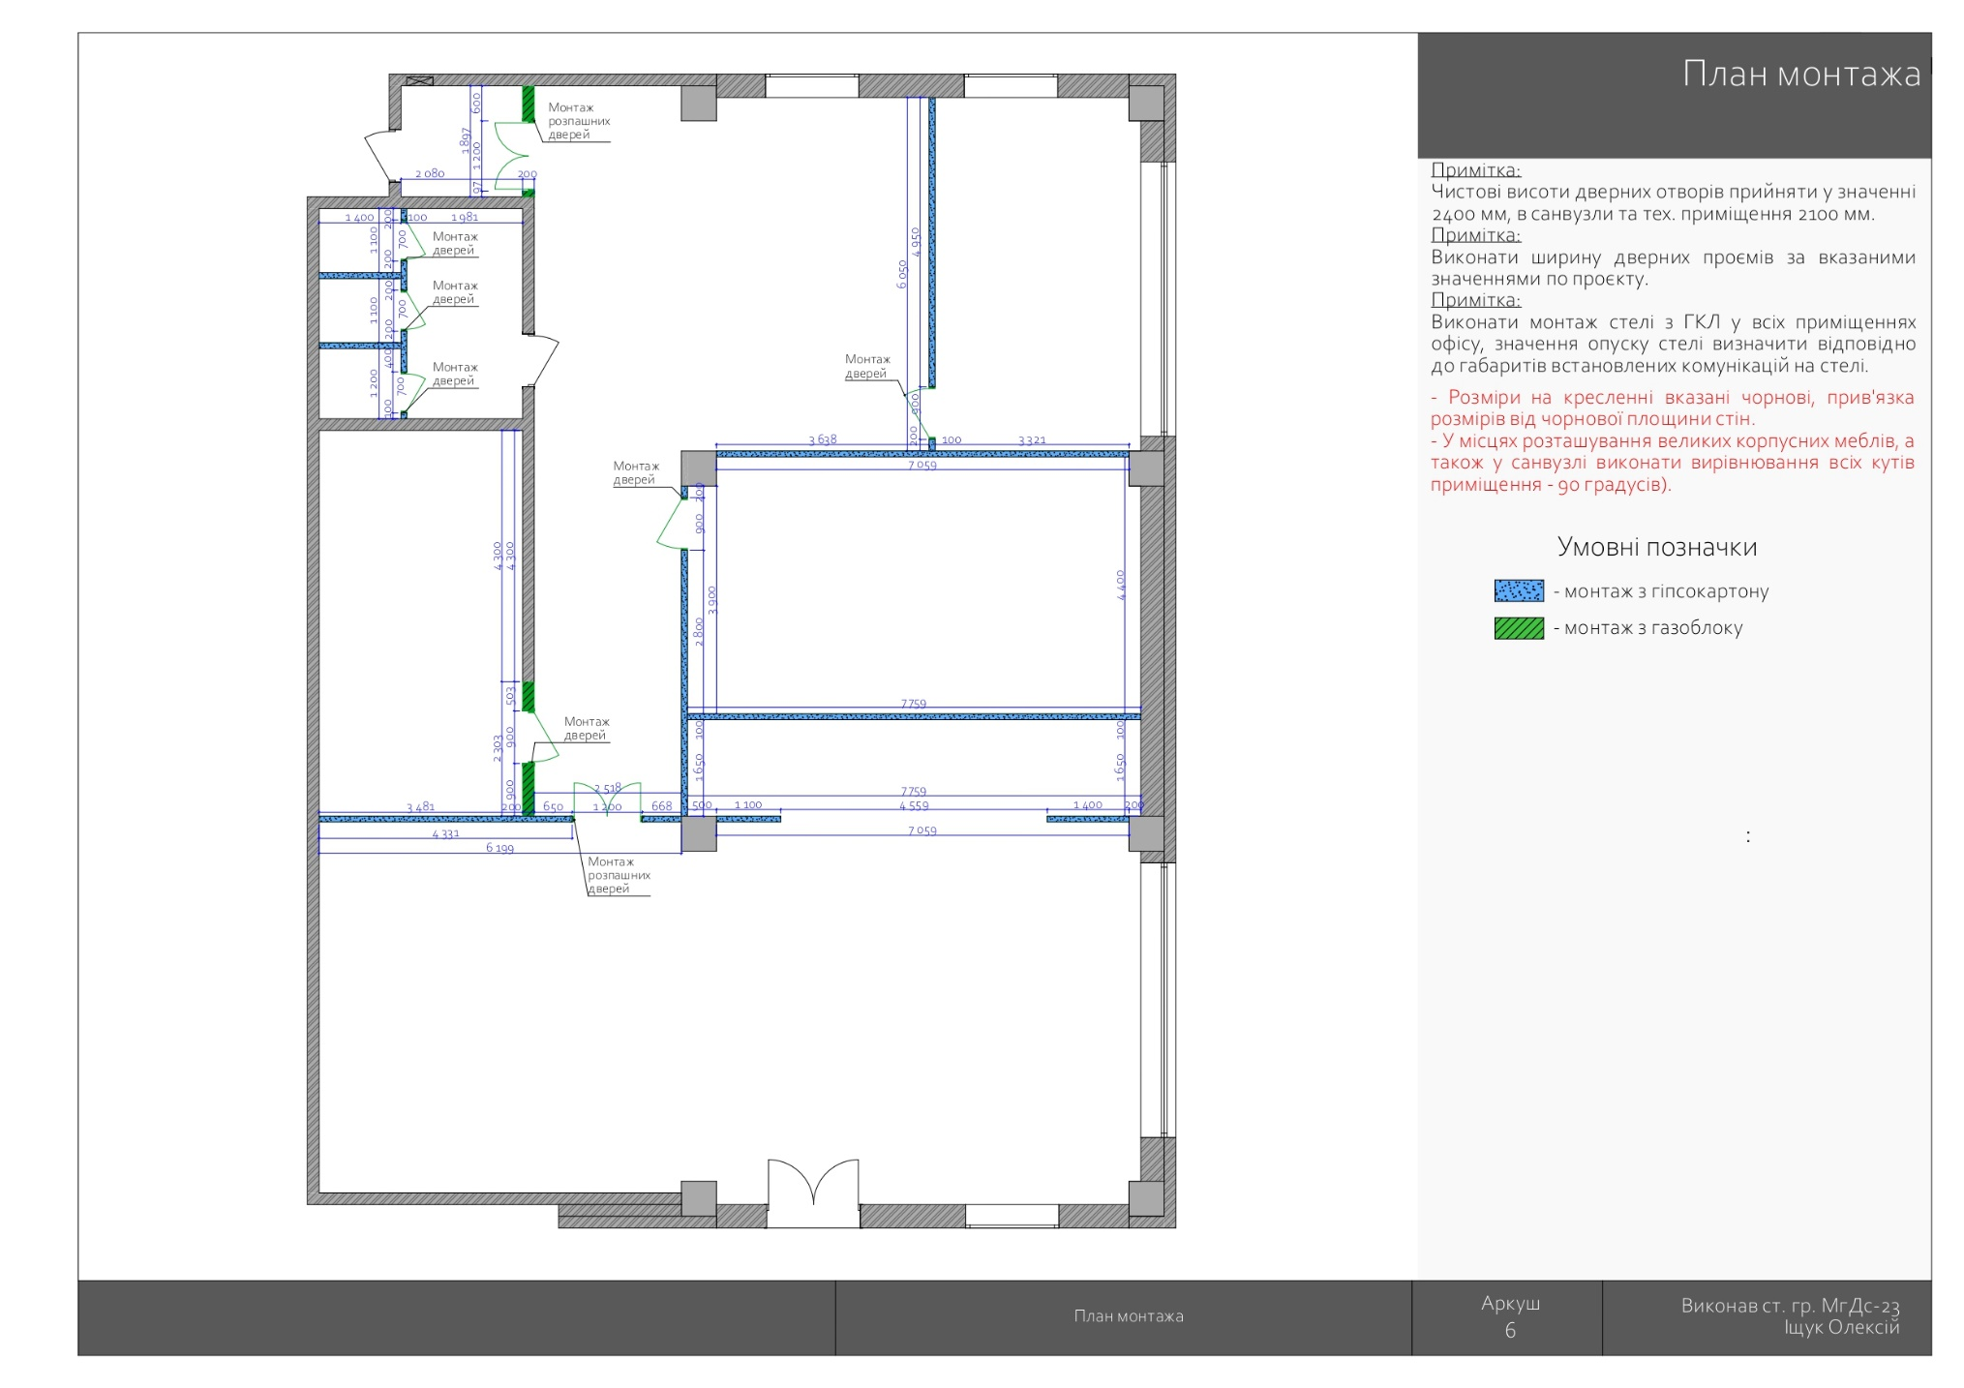

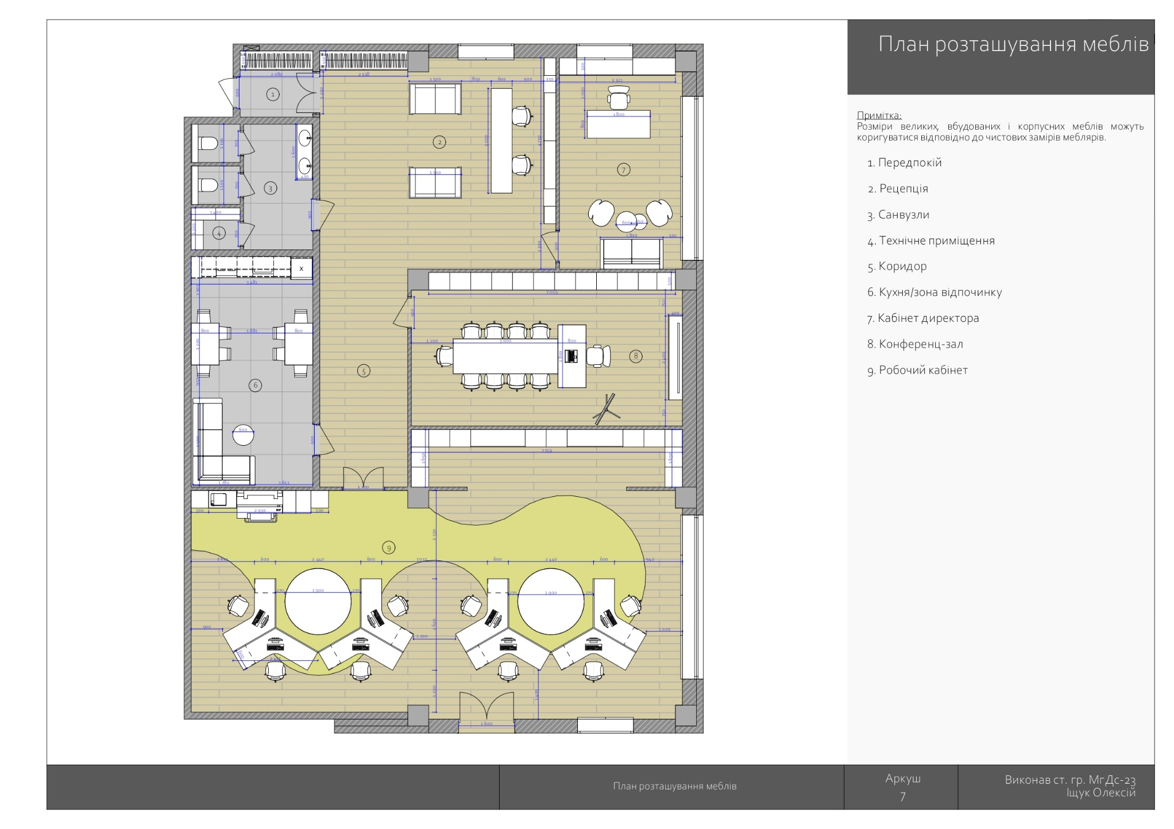

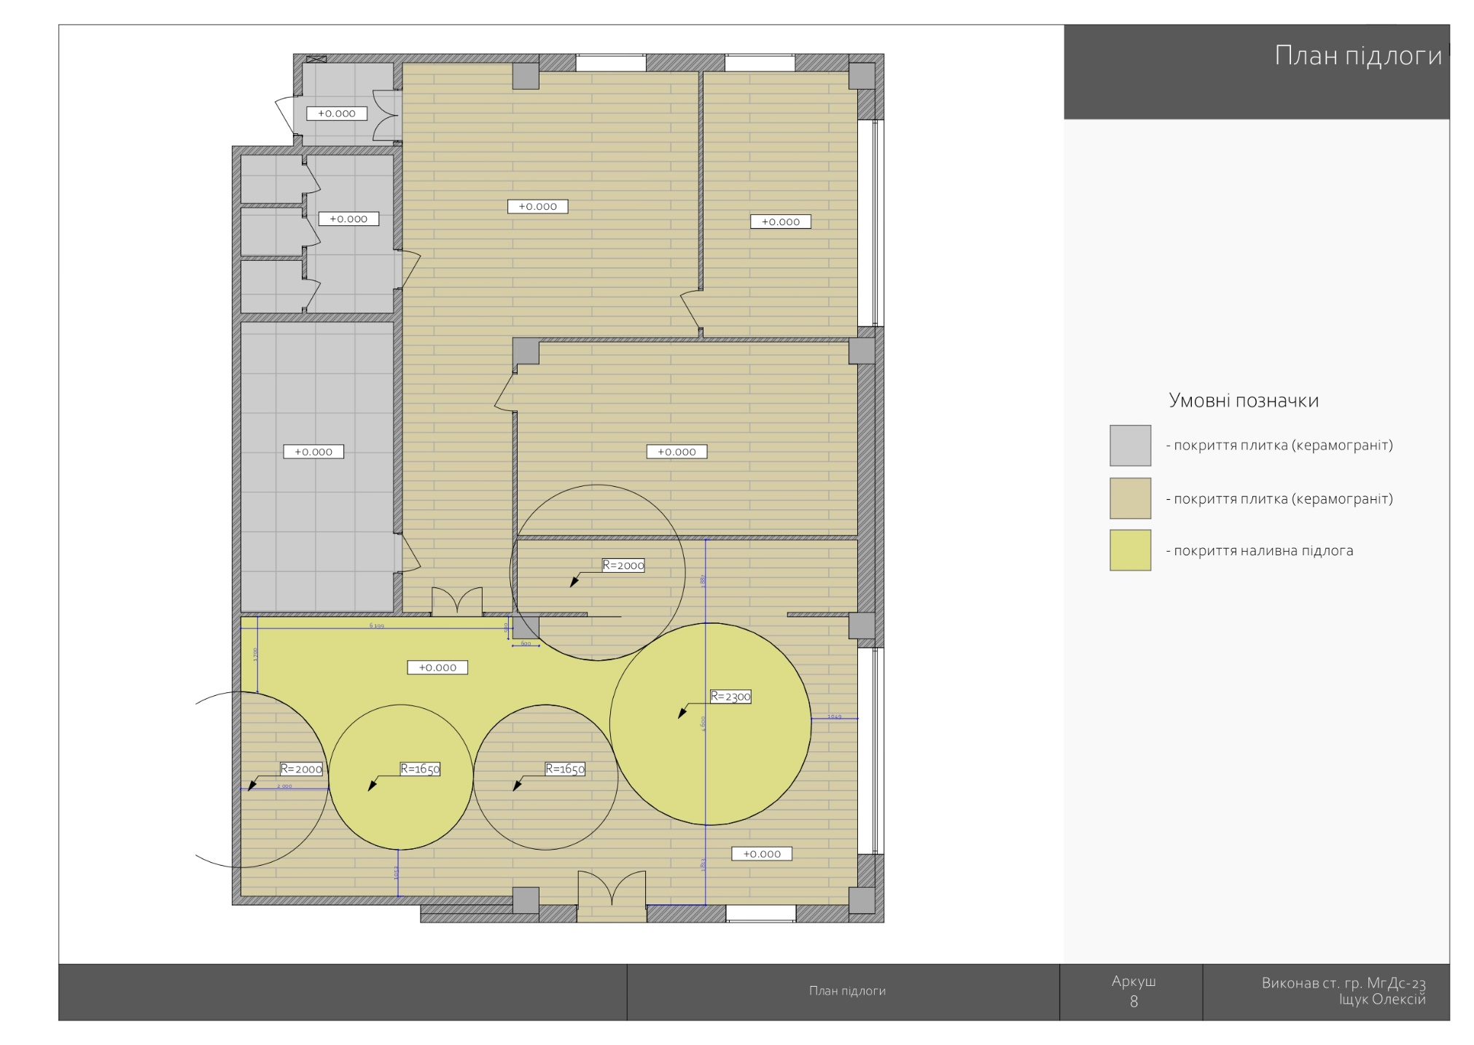

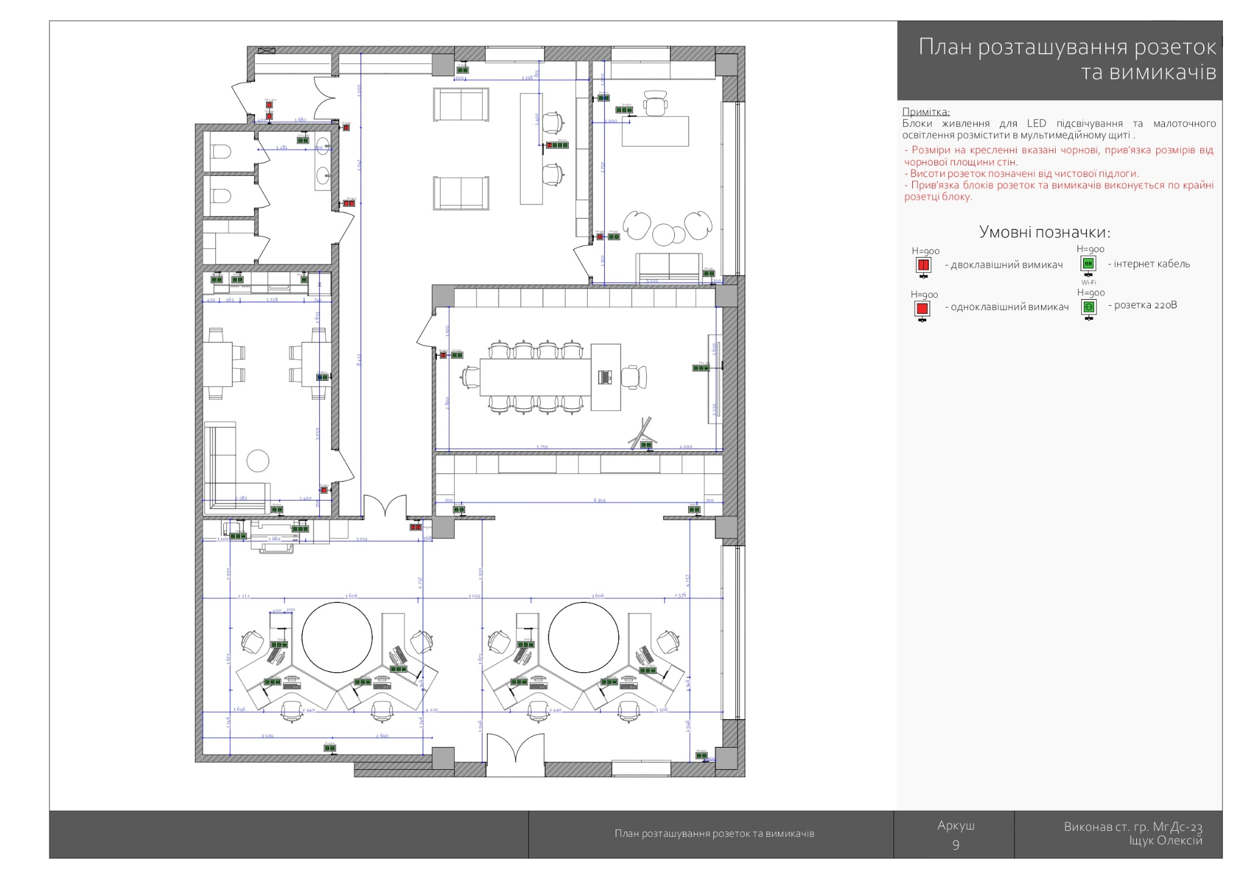

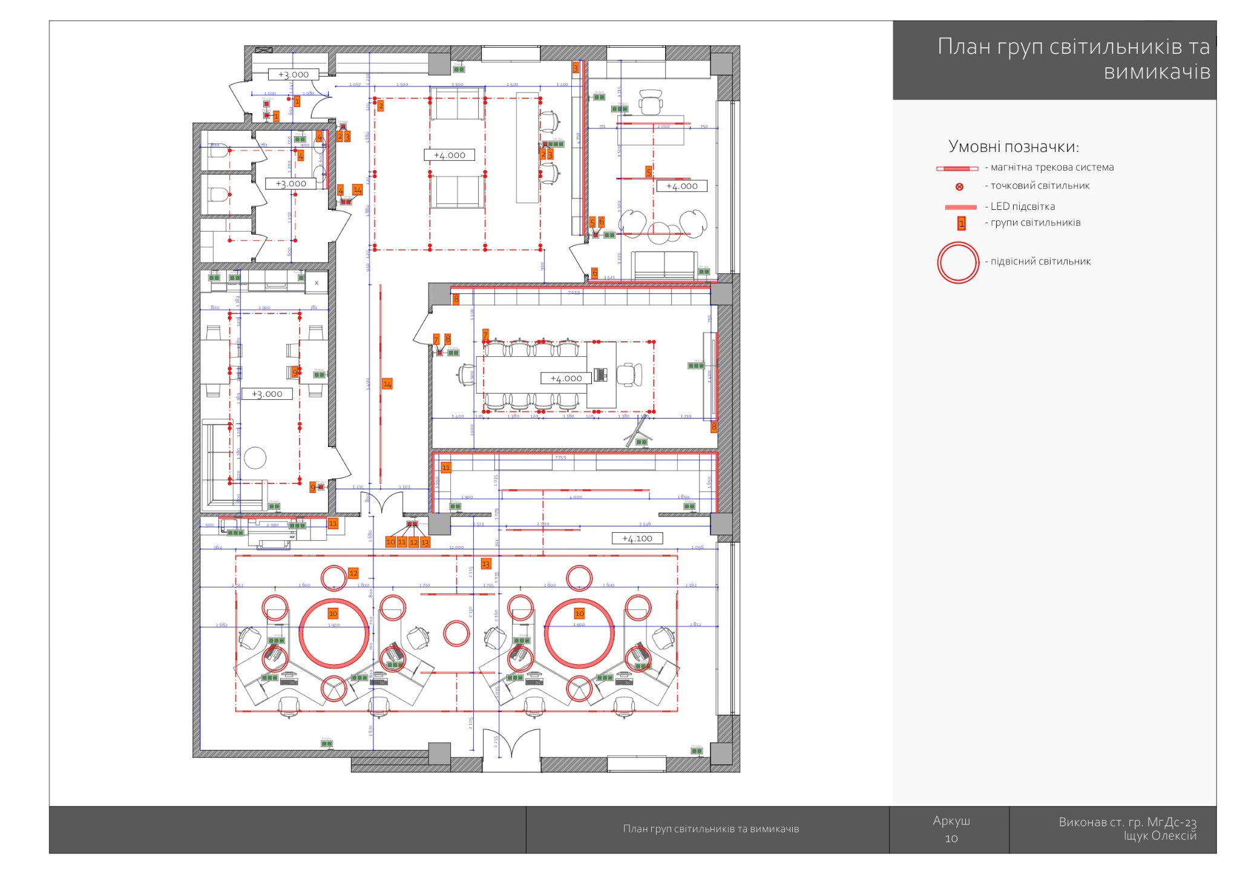

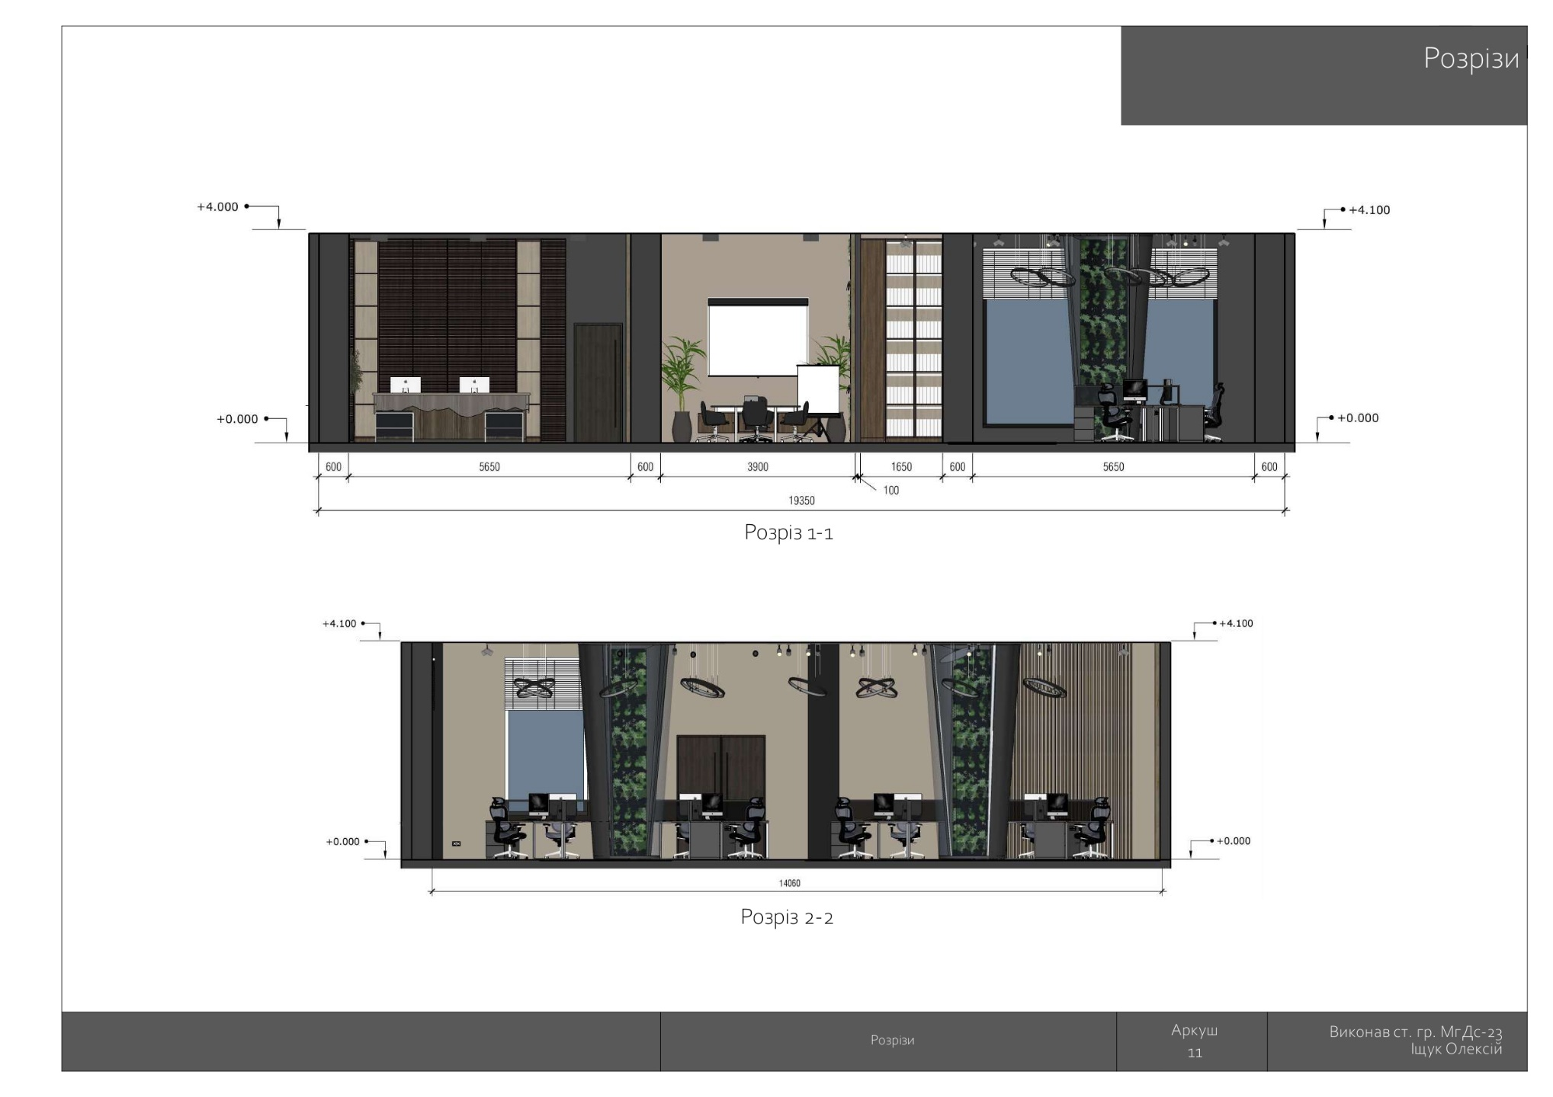

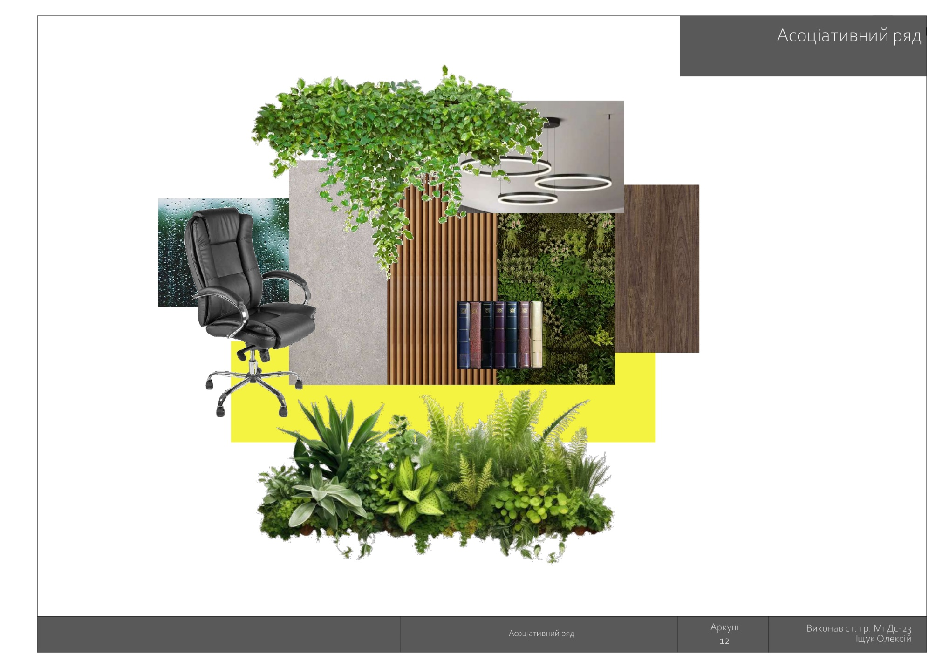

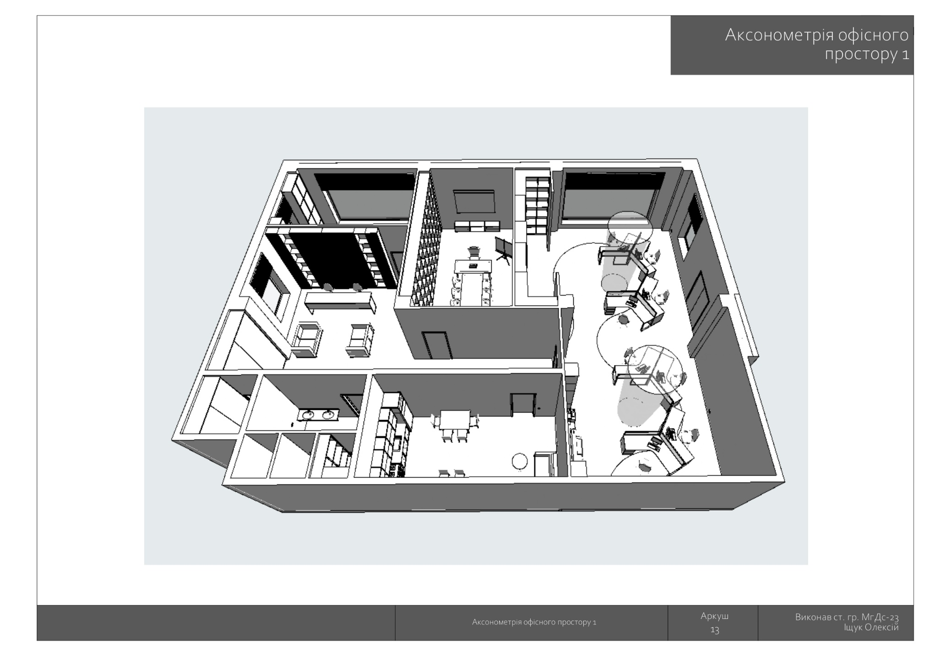

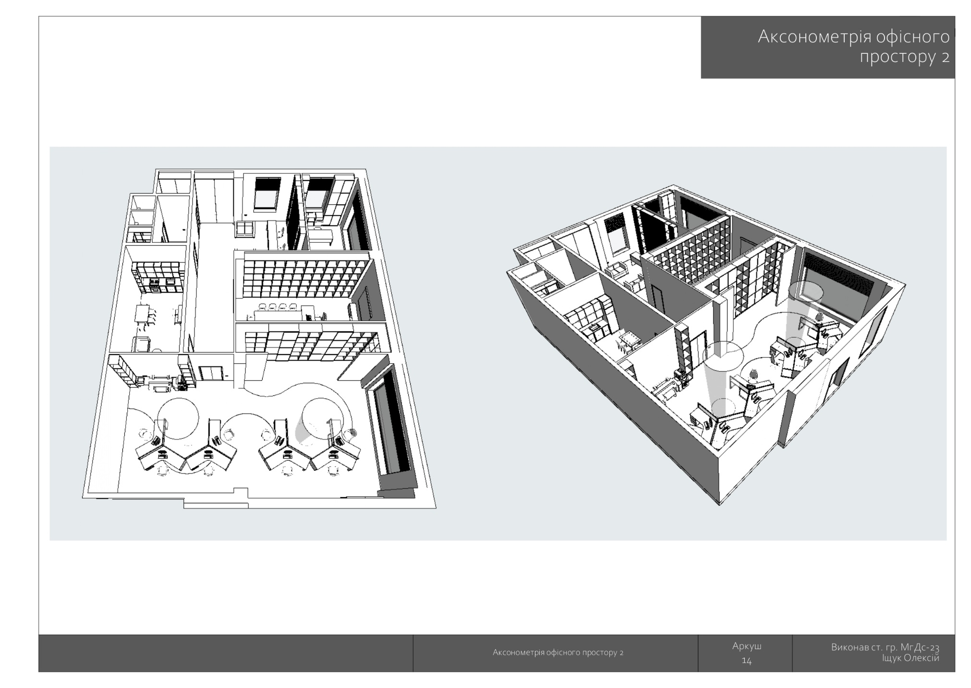

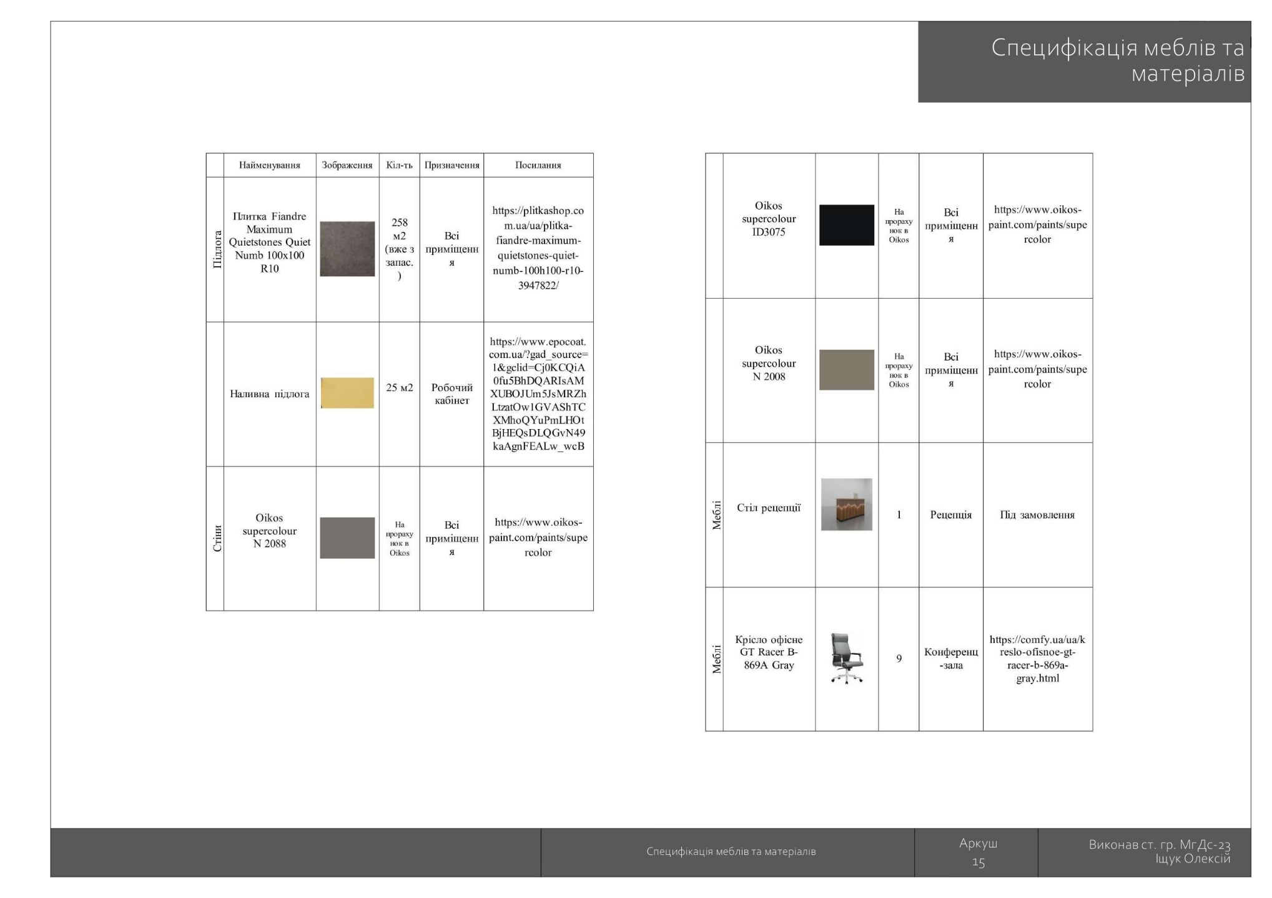

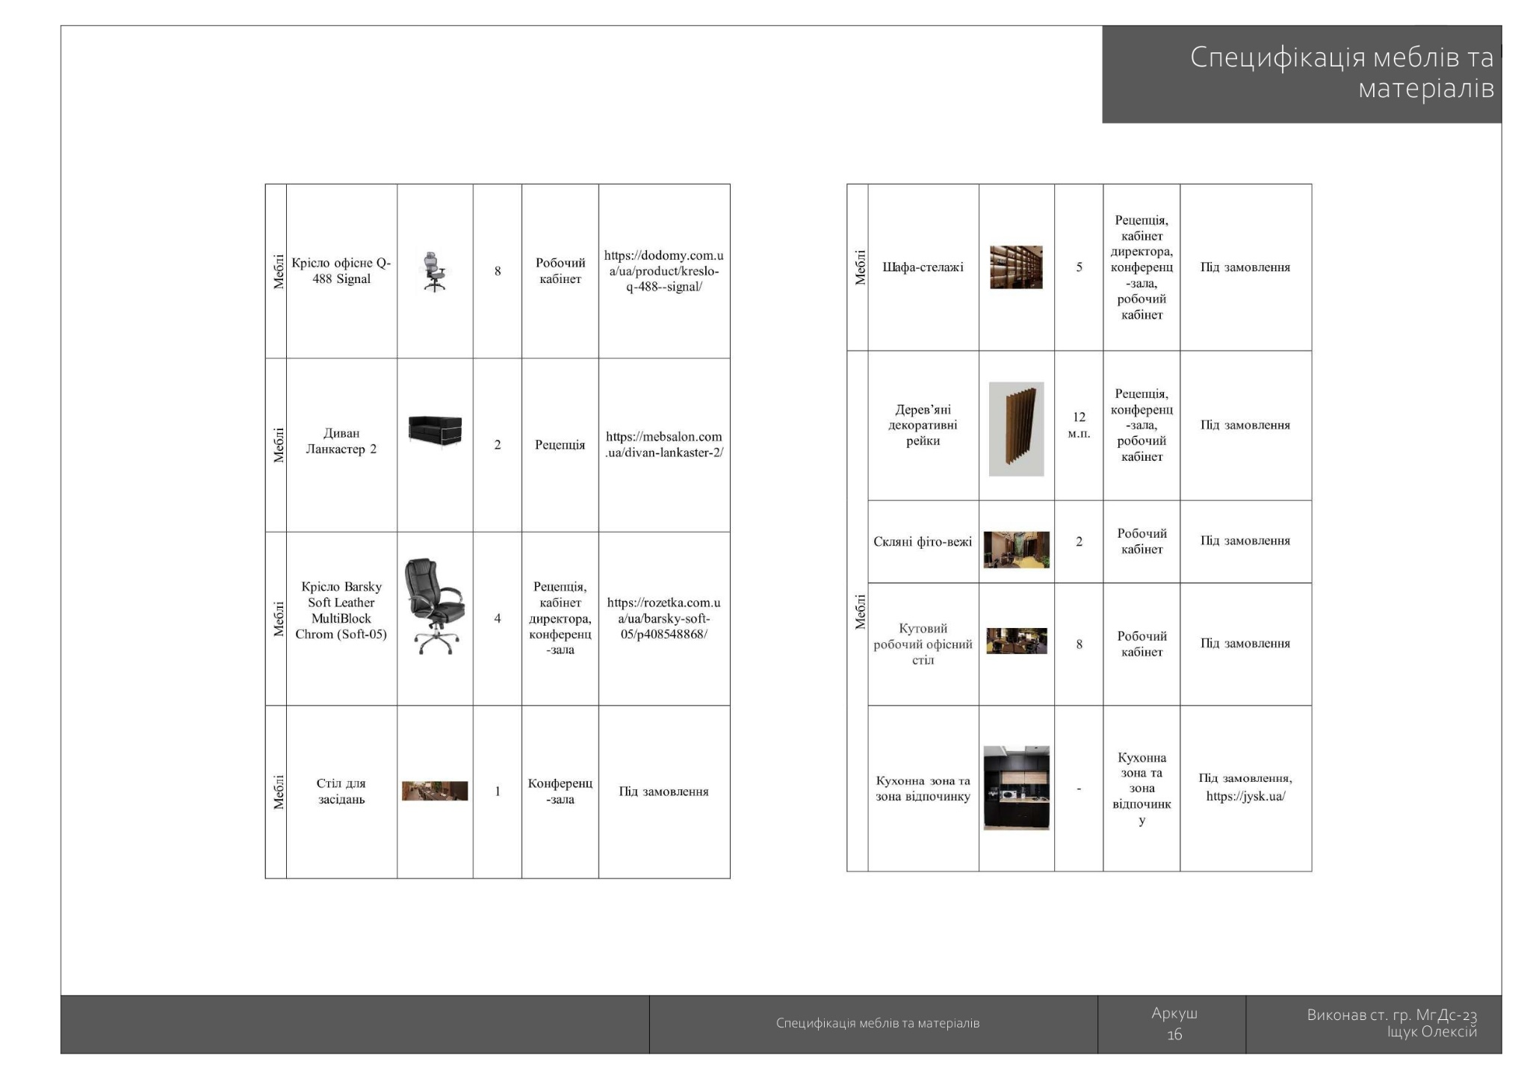

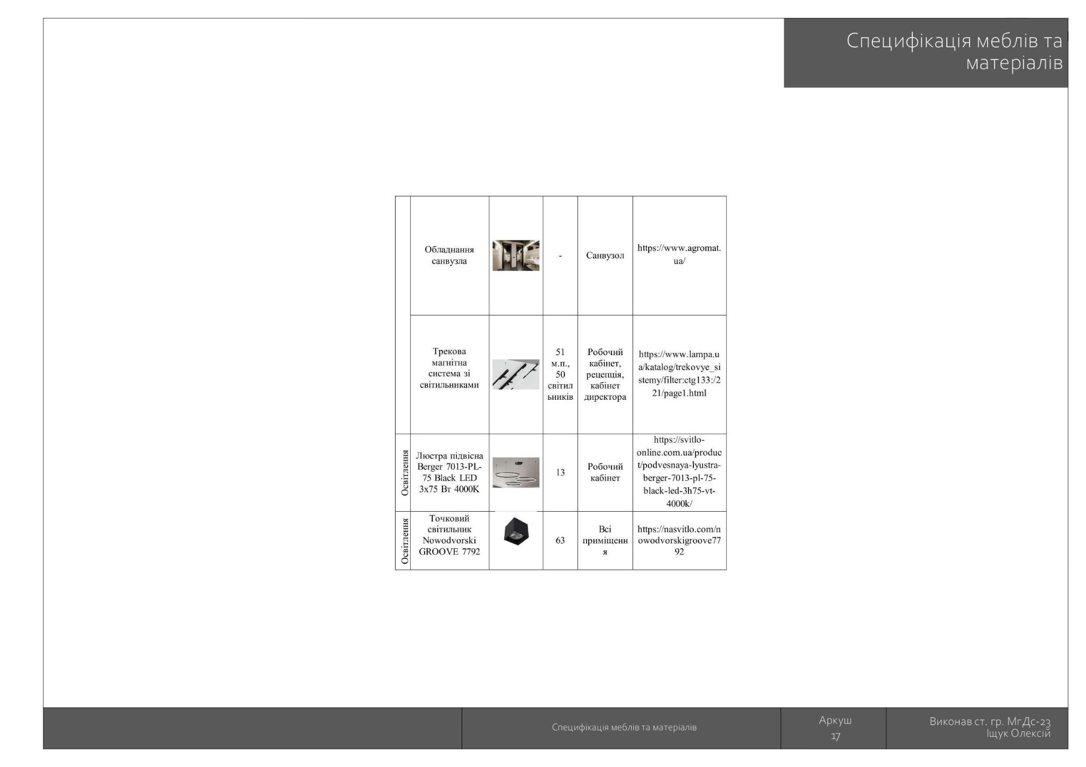

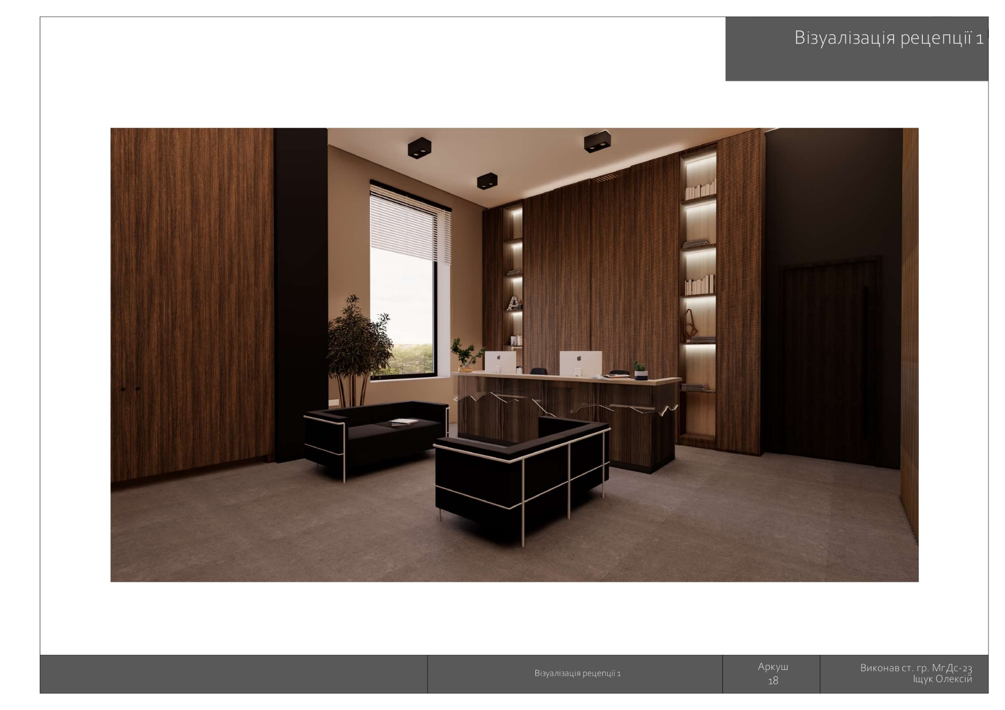

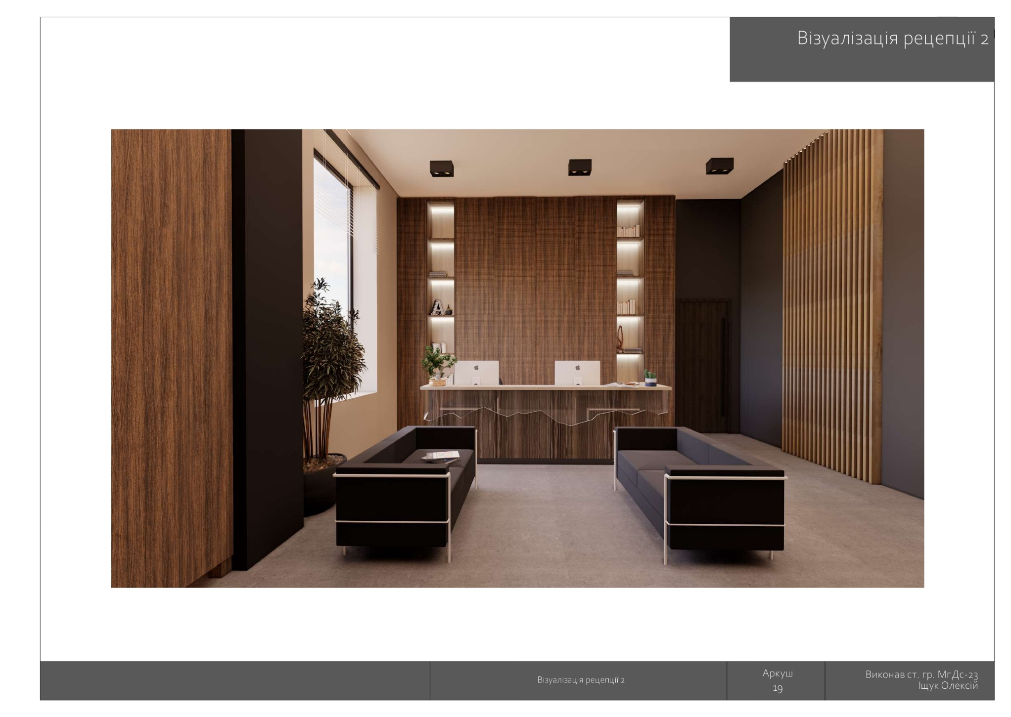

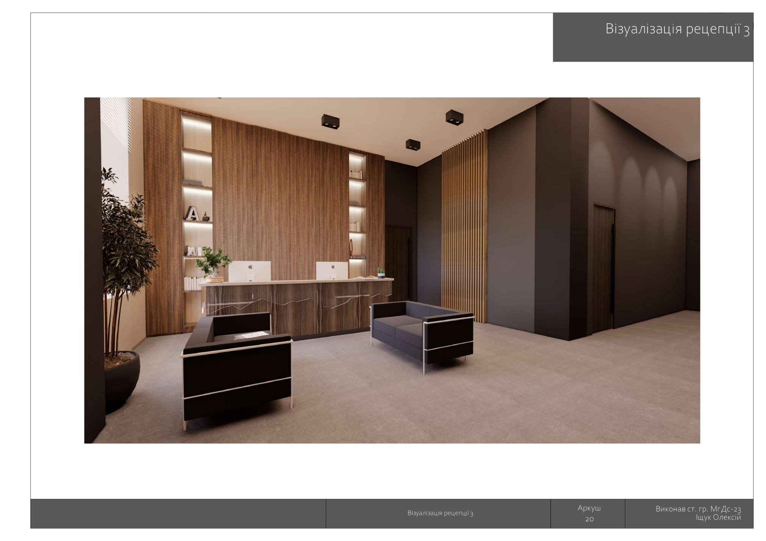

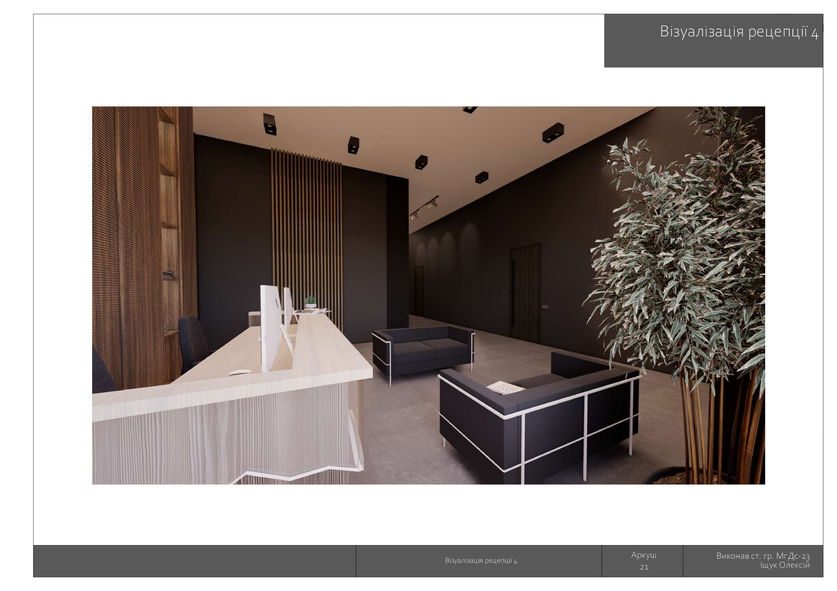

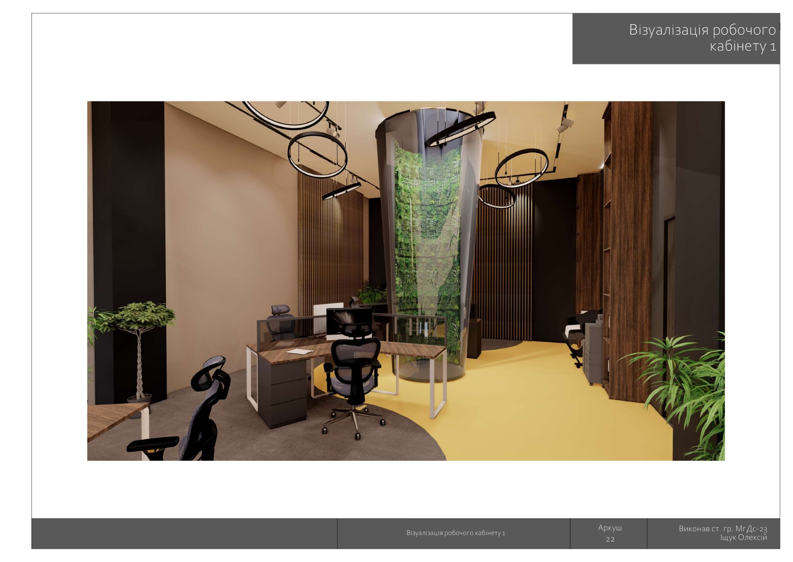

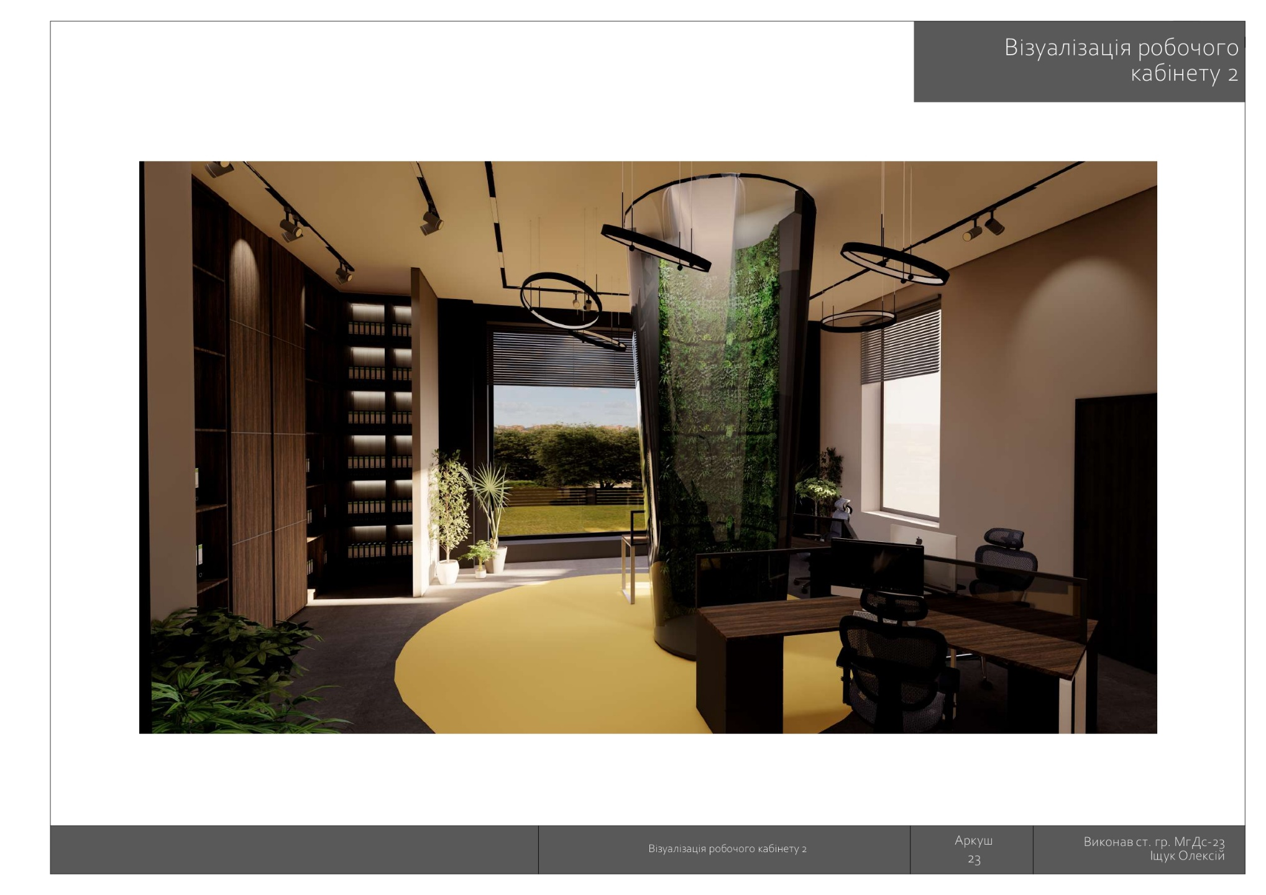

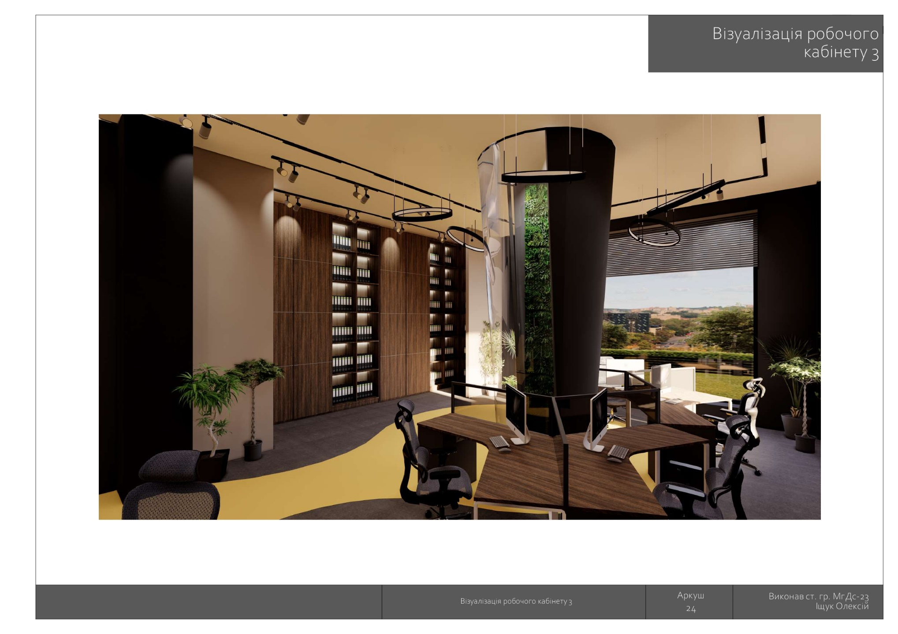

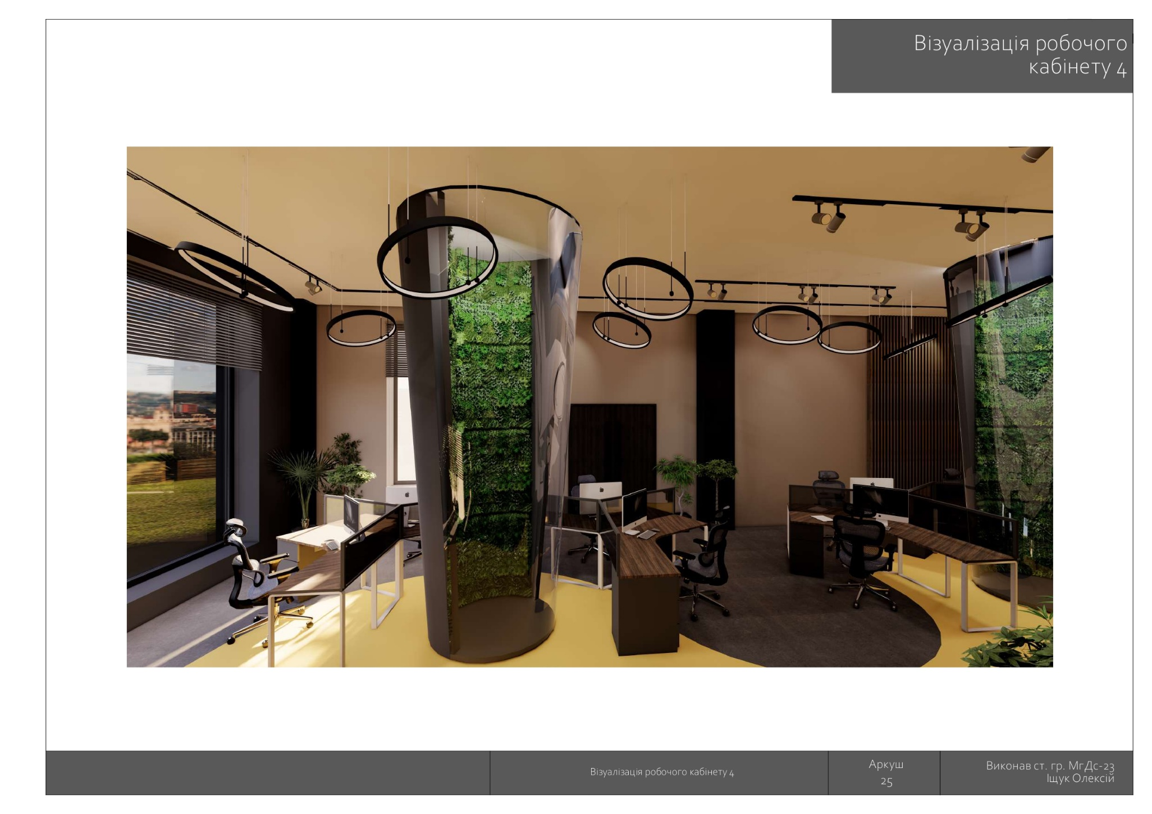

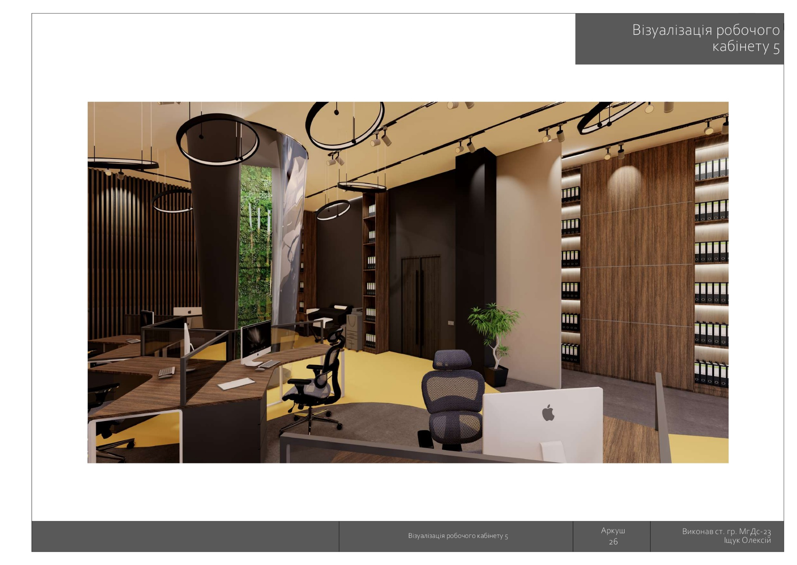

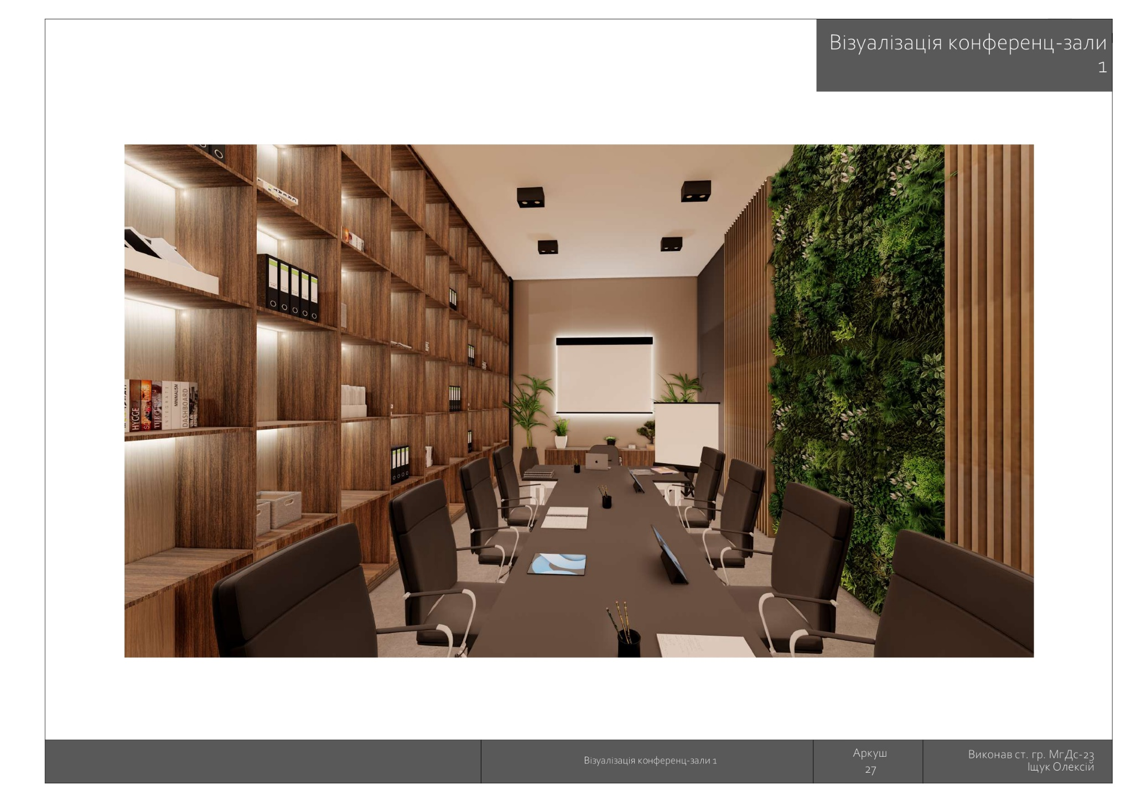

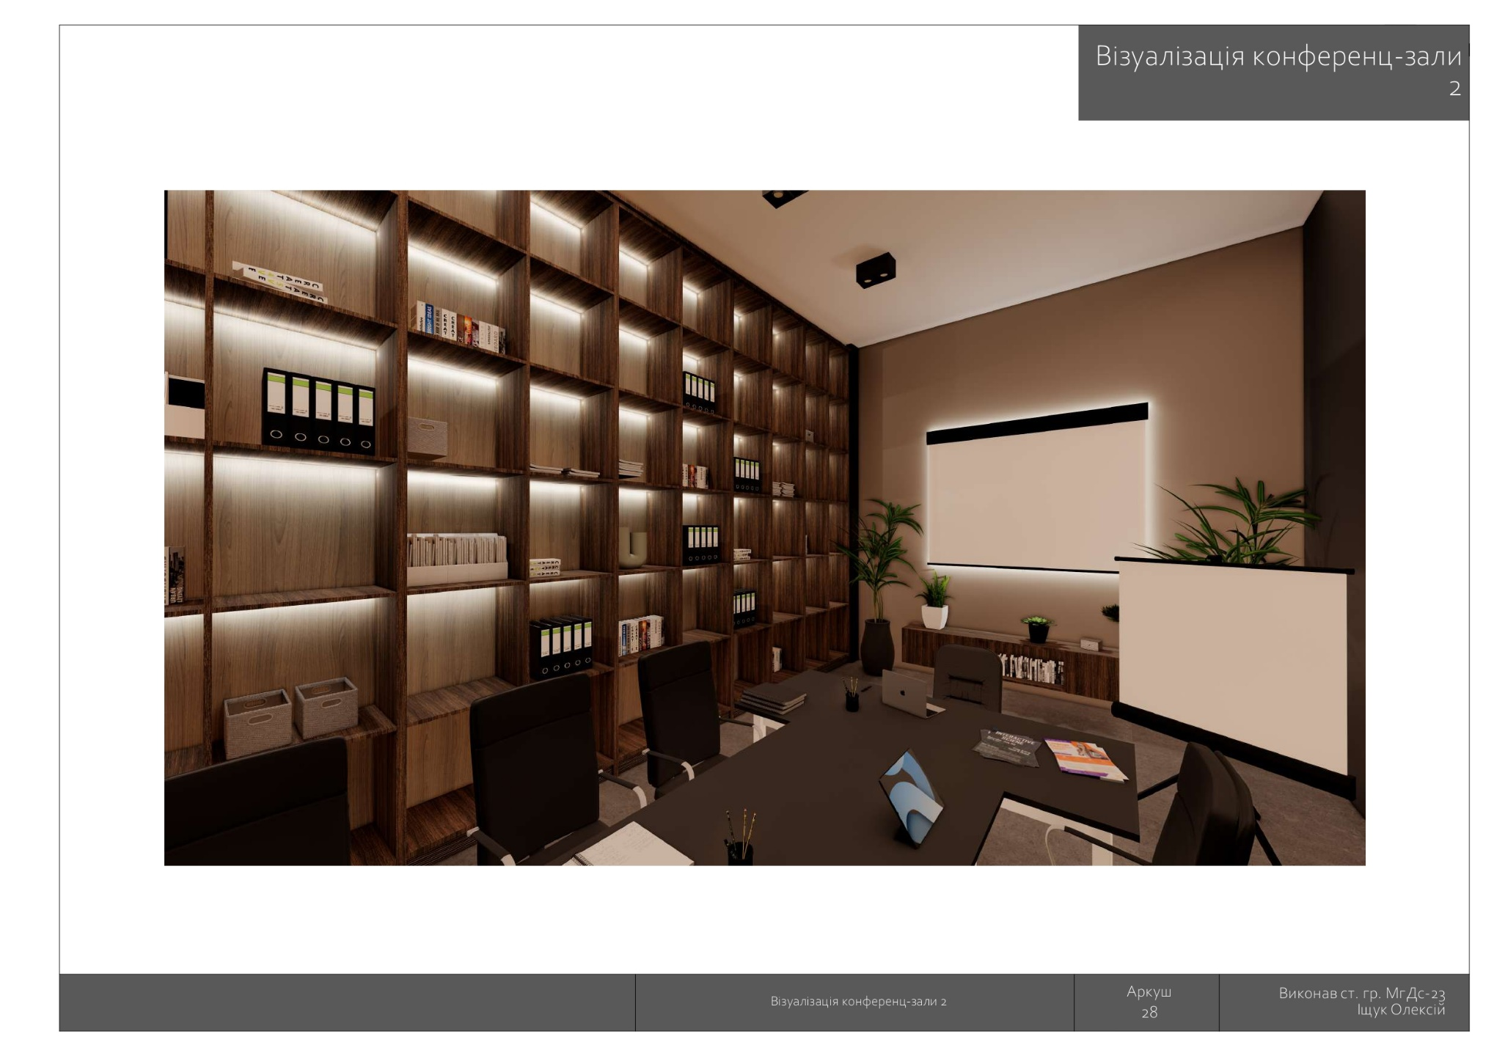

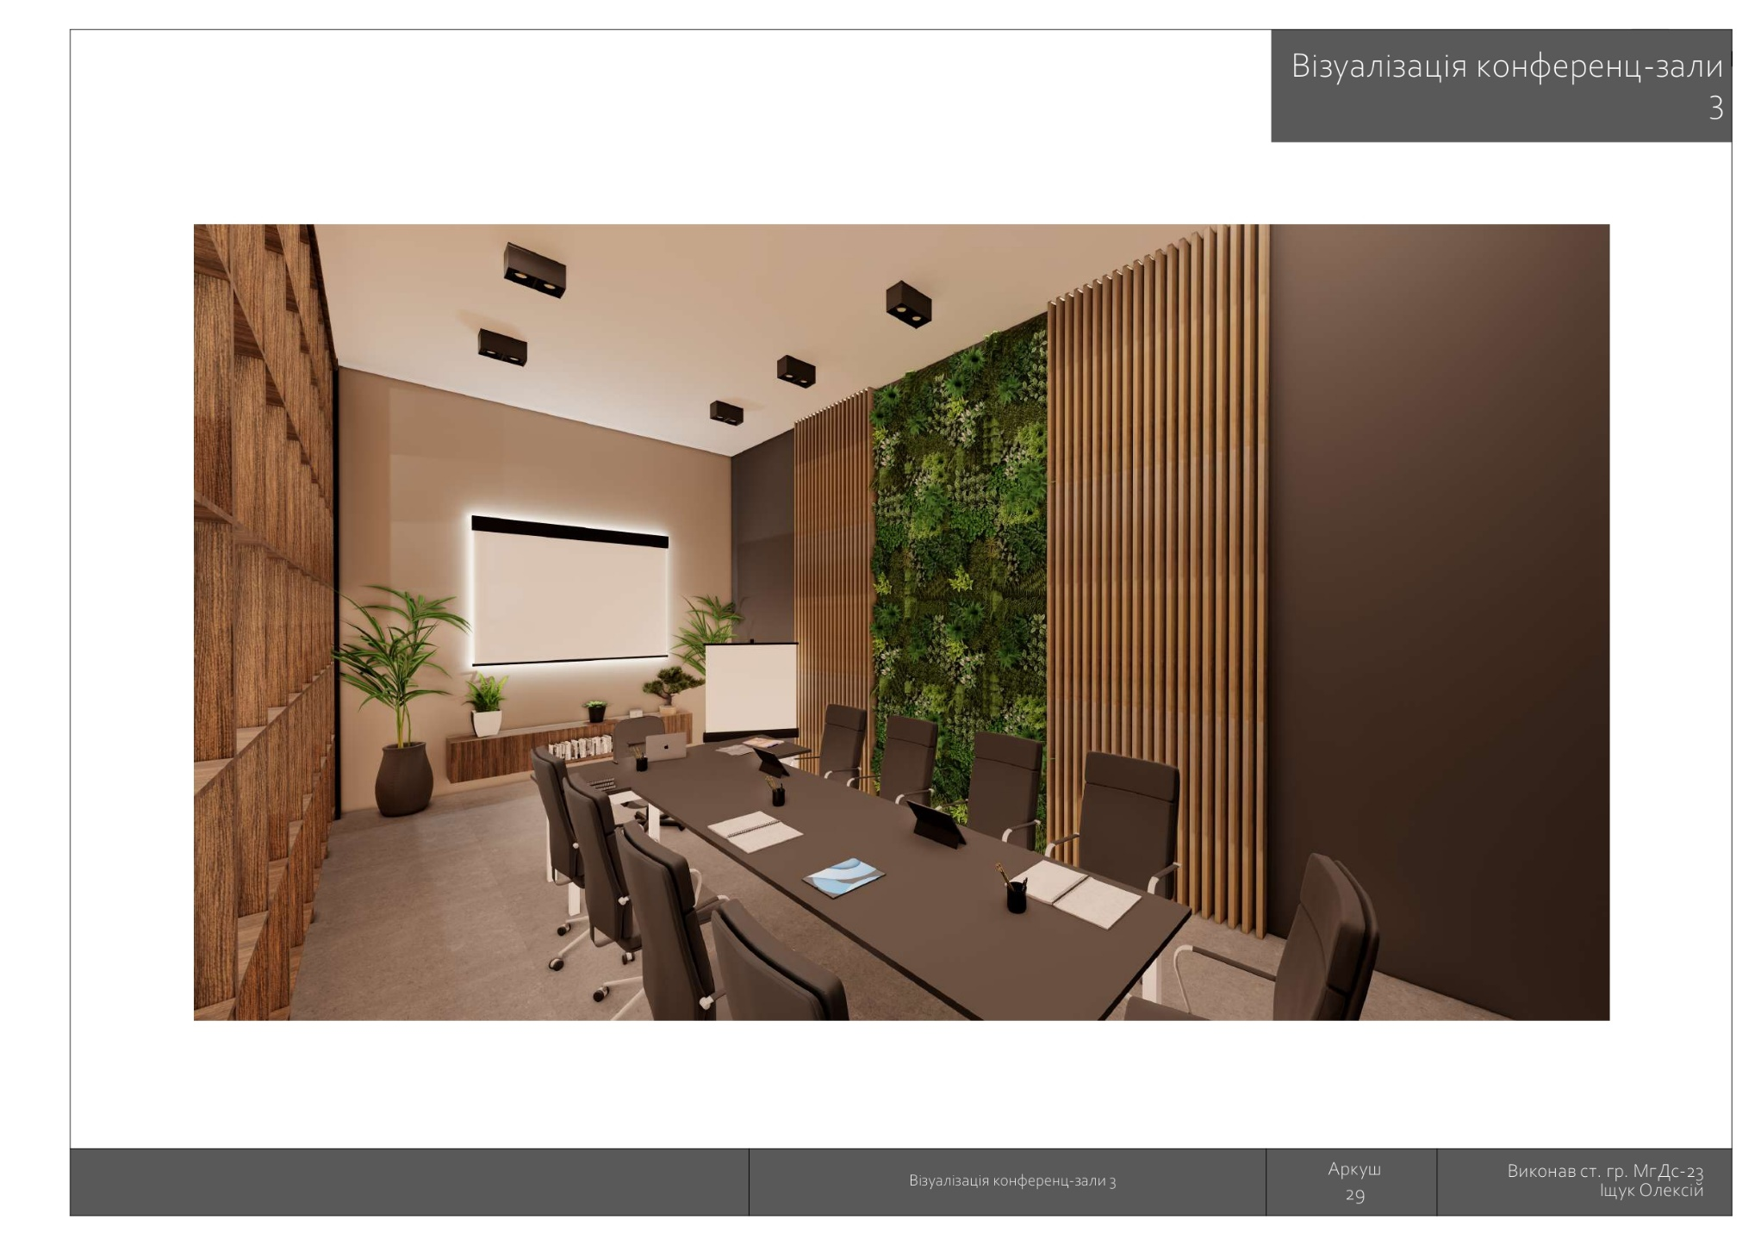

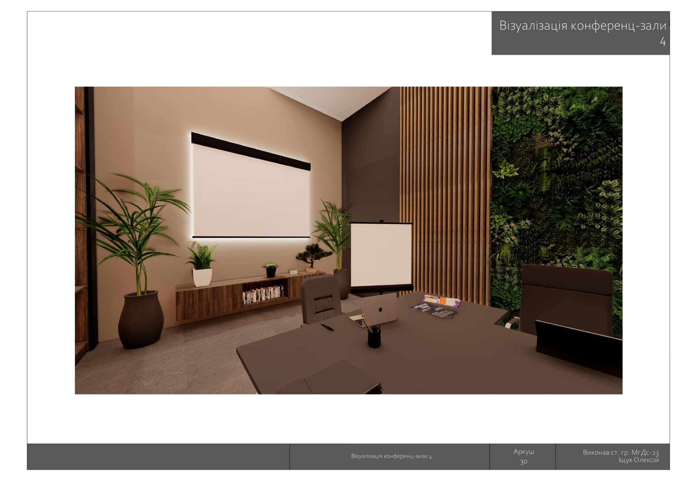

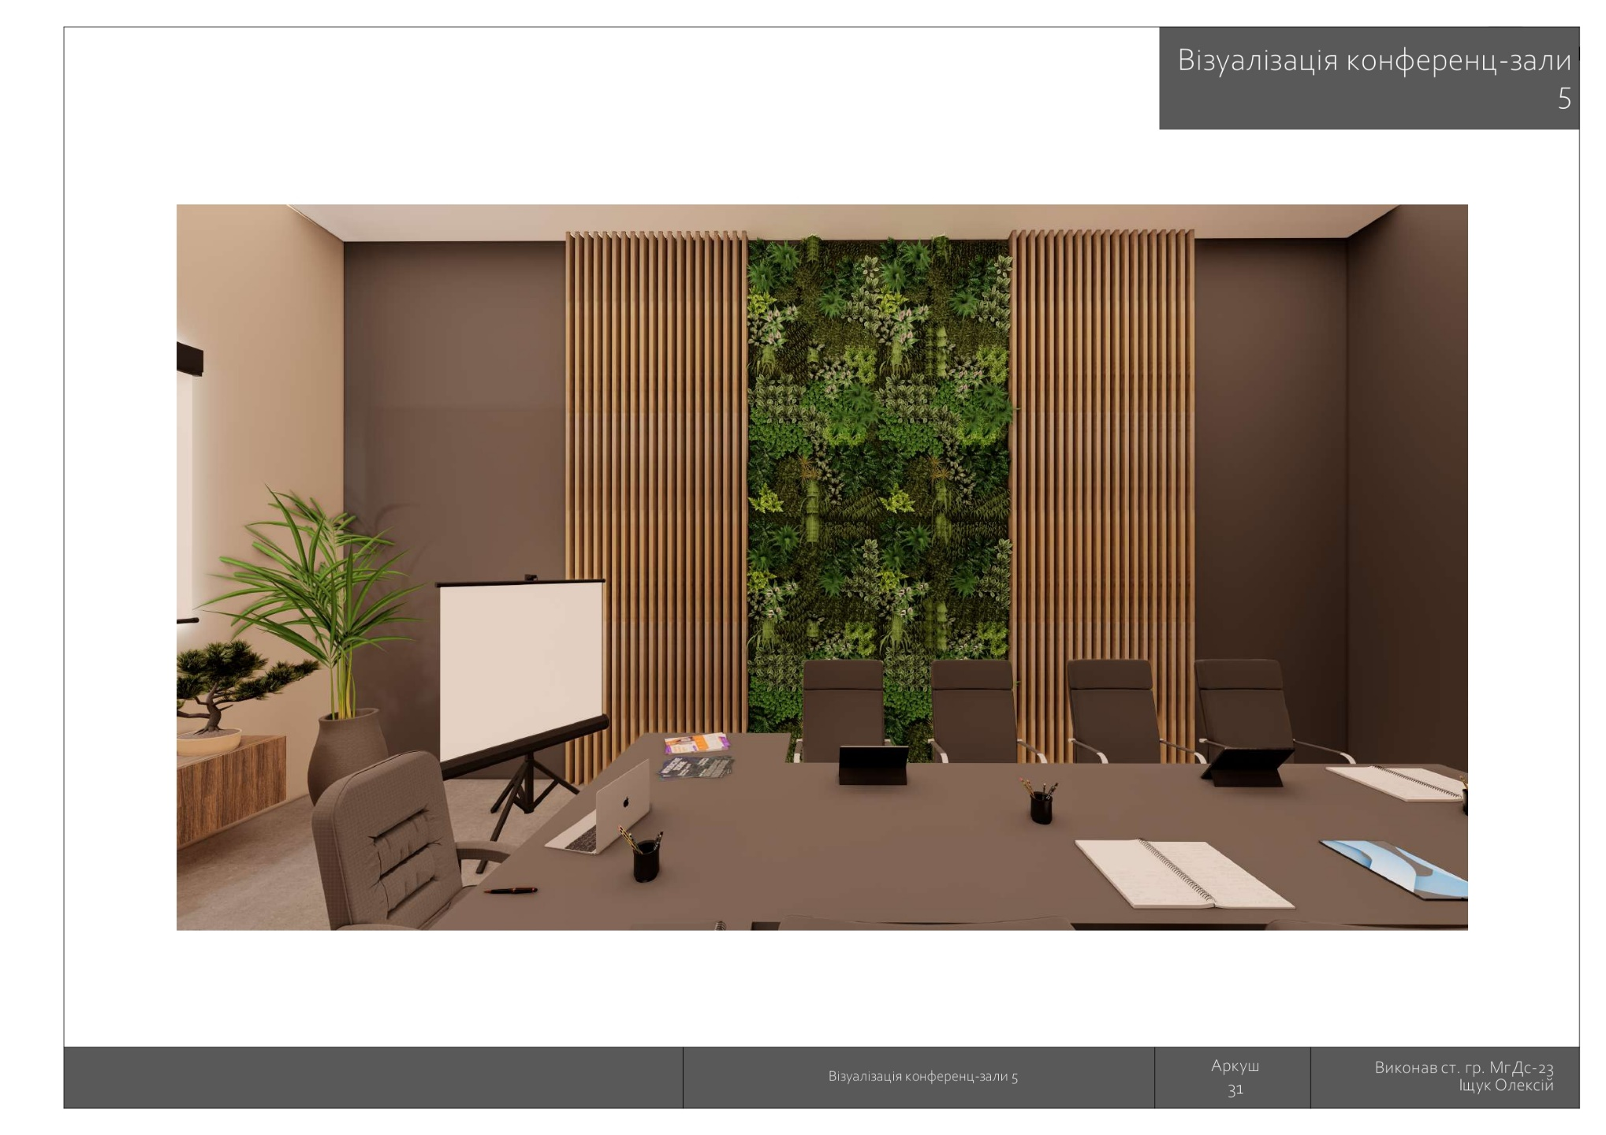

Додаток В
Демонстраційний матеріал
Розробка дизайну інтер’єру офісних приміщень з використанням сучасних підходів

